

TERCERO BACHILLERATO TECNOLÓGICO INFORMÁTICA

**DesUru**

2020

**Integrantes:**

Ezequiel Melogno

Matías Sosa

Rodrigo Noya

Jonás Gastambide

**Docentes:**

Marta Capretti

Natalia Torres

Sebastián Torres

Rosa Amabile

Marcos Méndez

Mauricio Russi

Virginia Mela



**S.I.BI.M**

**DesUru**

|  |  |  |  |  |  |
| --- | --- | --- | --- | --- | --- |
| **Rol** | **Apellido** | **Nombre** | **CI** | **E-mail** | **Teléfono** |
| Coordinador | Melogno | Ezequiel | 5.249.247-5 | melognator@gmail.com | 099117514 |
| Subcoordinador | Sosa | Matías | 5.213.186-9 | matiassosagonz@gmail.com | 098112628 |
| Integrante | Noya | Micael | 5.215.829-7 | micaelnoya8@gmail.com | 091200570 |
| Integrante | Gastambide | Jonás | 5.305.914-5 | gastambidejonas10@gmail.com | 098401427 |

|  |
| --- |
| **Fecha de culminación:** |
| **05 / 08 / 2020** |

|  |
| --- |
| **TERCERA ENTREGA** |



**DesUru S.R.L**

Producción y comercialización de sistemas informáticos y servicio técnico

Canelones, Uruguay

desuru3bti@gmail.com

(+598) 099 117 514

**ÍNDICE:**

INTRODUCCIÓN 4

VISIÓN 5

MISIÓN 5

OBJETIVOS 5

ALCANCE Y LIMITACIONES 6

DESARROLLO 7

PLANES 22

ANEXOS 23

ANEXO 1: SOBRE DESURU S.R.L 23

ANEXO 2: IMÁGENES TRELLO 33

ANEXO 3: ACTAS DE REUNIÓN 35

ANEXO 4: IMÁGENES PLANTILLAS EXCEL 44

ANEXO 5: ESPECIFICACIÓN DE REQUERIMIENTOS 47

ANEXO 6: FACTIBILIDADES LEGALES 56

ANEXO 7: RELEVAMIENTO 57

ANEXO 8: CÁLCULO DE MÉTRICAS 58

ANEXO 9: MATRIZ FODA DE LA APLICACIÓN 59

ANEXO 10: MATRIZ FODA DE LA EMPRESA 60

ANEXO 11: CASOS DE USO 61

ANEXO 12: DIAGRAMA NASSI SCHNEIDERMAN 66

ANEXO 13: DIAGRAMA UML 70

ANEXO 14: DER 71

ANEXO 16: RNE 77

ANEXO 17: ESTUDIO E IMPLEMENTACIÓN DE LOS PERMISOS PARA LA BASE DE DATOS 78

ANEXO 18: DDL 82

ANEXO 19: MANUAL DE INSTALACIÓN DEL SISTEMA OPERATIVO DEL SERVIDOR 94

ANEXO 20: CREDENCIALES 106

ANEXO 21: ESTUDIO DE LOS ROLES DE LOS USUARIOS DEL SISTEMA OPERATIVO DEL SERVIDOR 107

ANEXO 22: ESPECIFICACIÓN TÉCNICA DEL EQUIPAMIENTO INFORMÁTICO 108

ANEXO 23: NORMAS EIA TIA 568/569/606 116

ANEXO 24: SOFTWARE COMPLEMENTARIO 118

ANEXO 25: PLANOS DE LA INSTITUCIÓN 121

ANEXO 26: CONFIGURACIÓN VLAN 125

ANEXO 27: CÁLCULO DE MATERIALES 133

ANEXO 28: MANUAL DE PROCEDIMIENTOS 135

ANEXO 29: CARACTERÍSTICAS TÉCNICAS DE LOS SISTEMAS OPERATIVOS 138

ANEXO 30: GLOSARIO 140

ANEXO 31: REFERENCIAS BIBLIOGRÁFICAS 142

ANEXO 32: NORMA EIA/TIA 606 145

ANEXO 33: ESQUEMA FÍSICO REPRESENTATIVO 153

ANEXO 34: DESCRIPCIÓN DE SERVICIOS DEL SERVIDOR 154

ANEXO 35: DESCRIPCIÓN DE SERVICIOS MONTADOS EN EL ROUTER 155

ANEXO 35: COMANDOS DE IMPLEMENTACIÓN EN EL ROUTER 156

ANEXO 36: SOLUCIÓN A INTERCONECCIÓN ENTRE SUCURSALES 158

ANEXO 37: CÁLCULO DE VLSM 159

ANEXO 38: DICCIONARIO DE DATOS 161

ANEXO 39: ABSTRACT 166

ANEXO 40: SUGERENCIAS DE RESPALDO Y LOGS 168

ANEXO 41: INSTALACIÓN Y PUESTO A PUNTO DEL SERVIDOR 169

ANEXO 42: ANÁLISIS COSTO-BENEFICIO 170

ANEXO 42: CARTA JERÁRQUICA 172

ANEXO 43: CASOS DE PRUEBA 173

ANEXO 44: PLAN DE RECURSOS Y FLUJO DE CAJA 177

ANEXO 45: MODELO AMBIENTAL 181

ANEXO 46: DIAGRAMA DE ESTADOS 181

ANEXO 47: FACTURA COMERCIAL 182

ANEXO 48: FORMULARIOS DE INSCRIPCIÓN DGI, BPS, BSE 183

INTRODUCCIÓN

La empresa, DesUru, está conformada por los integrantes Ezequiel Melogno, Matías Sosa, Micael Noya y Jonás Gastambide. La forma jurídica adoptada para la empresa es de sociedad de responsabilidad limitada (SRL).

Su forma de organización de equipos se corresponde, según Mantei, con la de descentralizado democrático (DD), debido a que no se tiene un jefe permanente, las decisiones se toman por consenso y la comunicación entre los miembros es horizontal.

Según Constantine, el equipo se corresponde al de paradigma aleatorio, donde el mismo se estructura libremente y depende de la iniciativa individual de los integrantes, pero existen problemas cuando se requiere un rendimiento ordenado.

El local de la misma se ubicará en Avenida Dr. Enrique Pouey 587, Las Piedras, Departamento de Canelones.

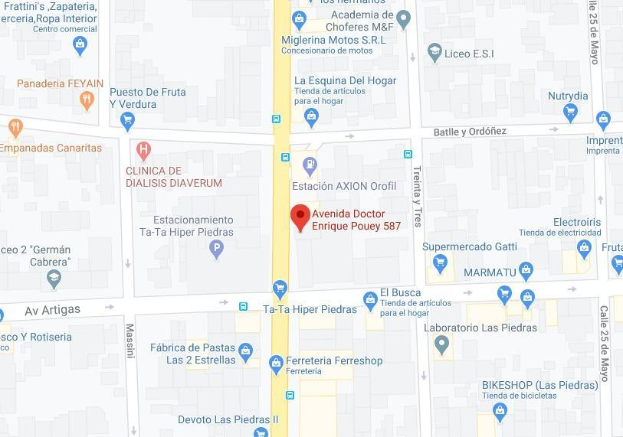

VISIÓN

Ser una empresa líder e innovadora en la industria informática nacional, reconocida por satisfacer a sus clientes con óptima calidad y excelente servicio, integrada por un equipo unido y capaz de adaptarse a los cambios.

MISIÓN

Satisfacer a las necesidades de sus clientes por medio de la elaboración de soluciones informáticas de alta calidad y de la prestación de servicios adaptados a sus necesidades, con un sentido de mejoramiento constante basado en la experiencia.

OBJETIVOS

* Posicionarse como empresa en el mercado local.
* Proveer productos y servicios innovadores que satisfagan a sus clientes, generando confianza en la empresa.
* Brindar soluciones personalizadas basadas en los requerimientos de sus clientes.
* Fomentar el desarrollo de las tecnologías actuales en la industria informática.

Para saber más sobre la empresa ver Anexo 1.

ALCANCE Y LIMITACIONES

Este sistema informático incluye toda la infraestructura de red de la institución, la aplicación de gestión, y los equipos necesarios para ejecutarla, ya que la institución no cuenta con ellos. Incluye también manuales de usuario para la capacitación del personal.

Este proyecto se limita en base a normativas informáticas y leyes del país.

DESARROLLO

Se desarrollará un sistema informático que facilite la gestión de registro de la actividad médica de una institución prestadora de salud, el software contará con los usuarios médico, auxiliar, paciente y administrador. El sistema presentará cuatro partes: mantenimiento, entrevista, prediagnóstico/diagnóstico, plan.

La aplicación tendrá como nombre DU Salud, siendo DU un acrónimo de DesUru.

Su ícono será el isotopo de DesUru en color verde, ya que, según la investigación llevada a cabo, este color es uno de los más representativos de la salud.

Se utilizaron íconos diseñados por Freepik para el diseño de los botones.

Se adjunta el código fuente con los avances de DU Salud.

**CAPTURAS DE PANTALLA**

A continuación, se muestran algunas de las pantallas de la aplicación, en la primera se puede apreciar los diferentes perfiles que la aplicación tendrá.

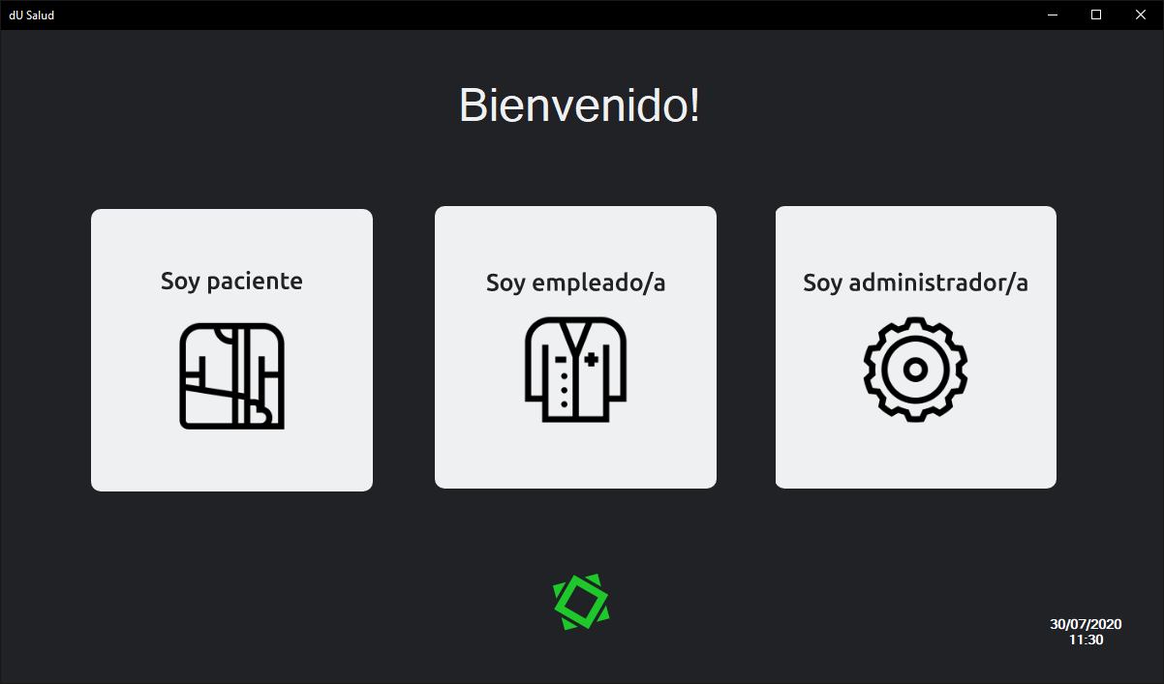

La siguiente pantalla muestra las opciones a las cuales el paciente podrá acceder.

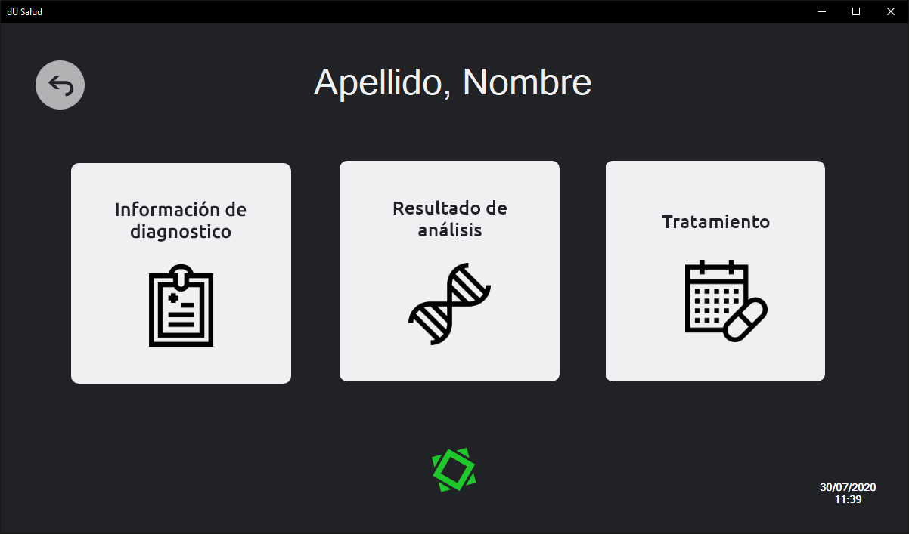

En la siguiente pantalla se puede apreciar las funciones e información a la cual el médico podrá acceder.

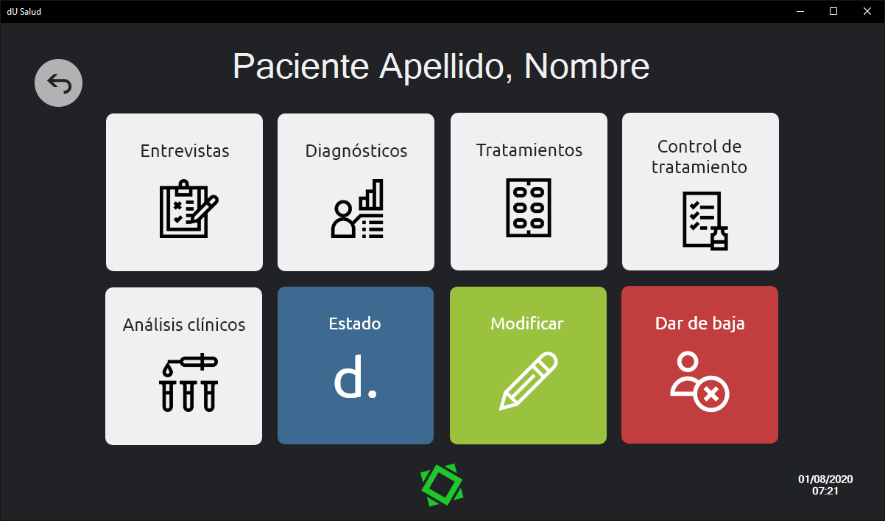

Por otro lado, el auxiliar tendrá una cantidad más limitada de funciones. A continuación, se muestra la pantalla que corresponde al auxiliar.

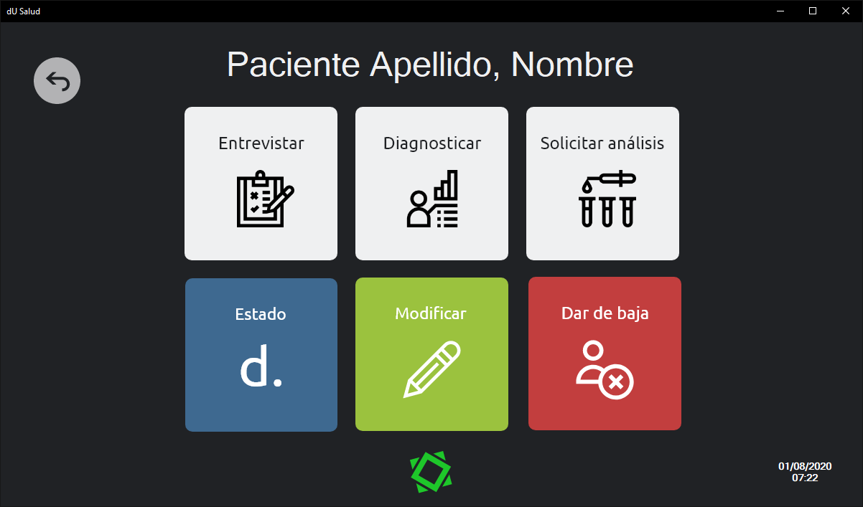

Por último, se presenta la pantalla que corresponde a el administrador, con las funciones de administrar el personal de la institución.

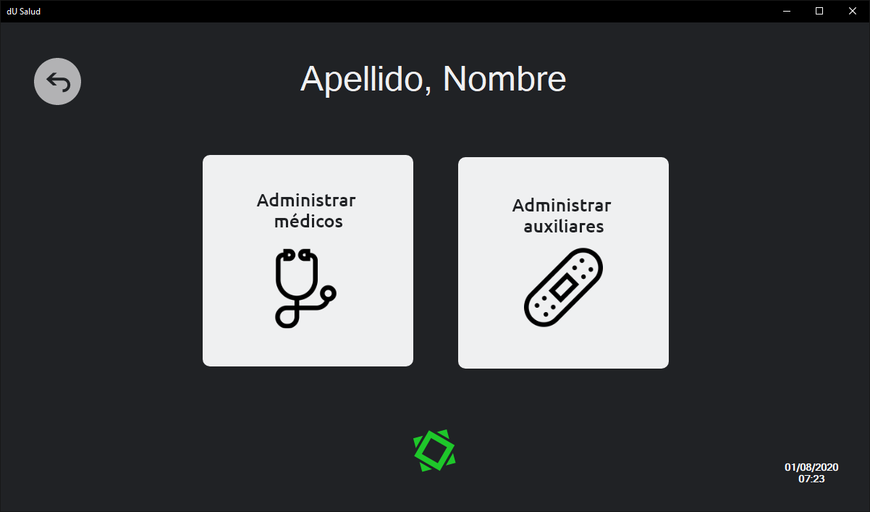

El sistema contará con una base de datos en la cual se guardarán todos los registros. Para que este se integre al sistema correctamente se llevó a cabo un estudio de los componentes que el sistema debe tener. Ver Anexo 7 para más información. El desarrollo de la base de datos es en base al Modelo Entidad Relación (MER) realizado a partir del relevamiento. A continuación, se presenta el diagrama entidad relación que será utilizado para la base de datos. Ver Anexos 14, 15, 16, 17 y 18 para más información.

**DIAGRAMA ENTIDAD RELACIÓN**

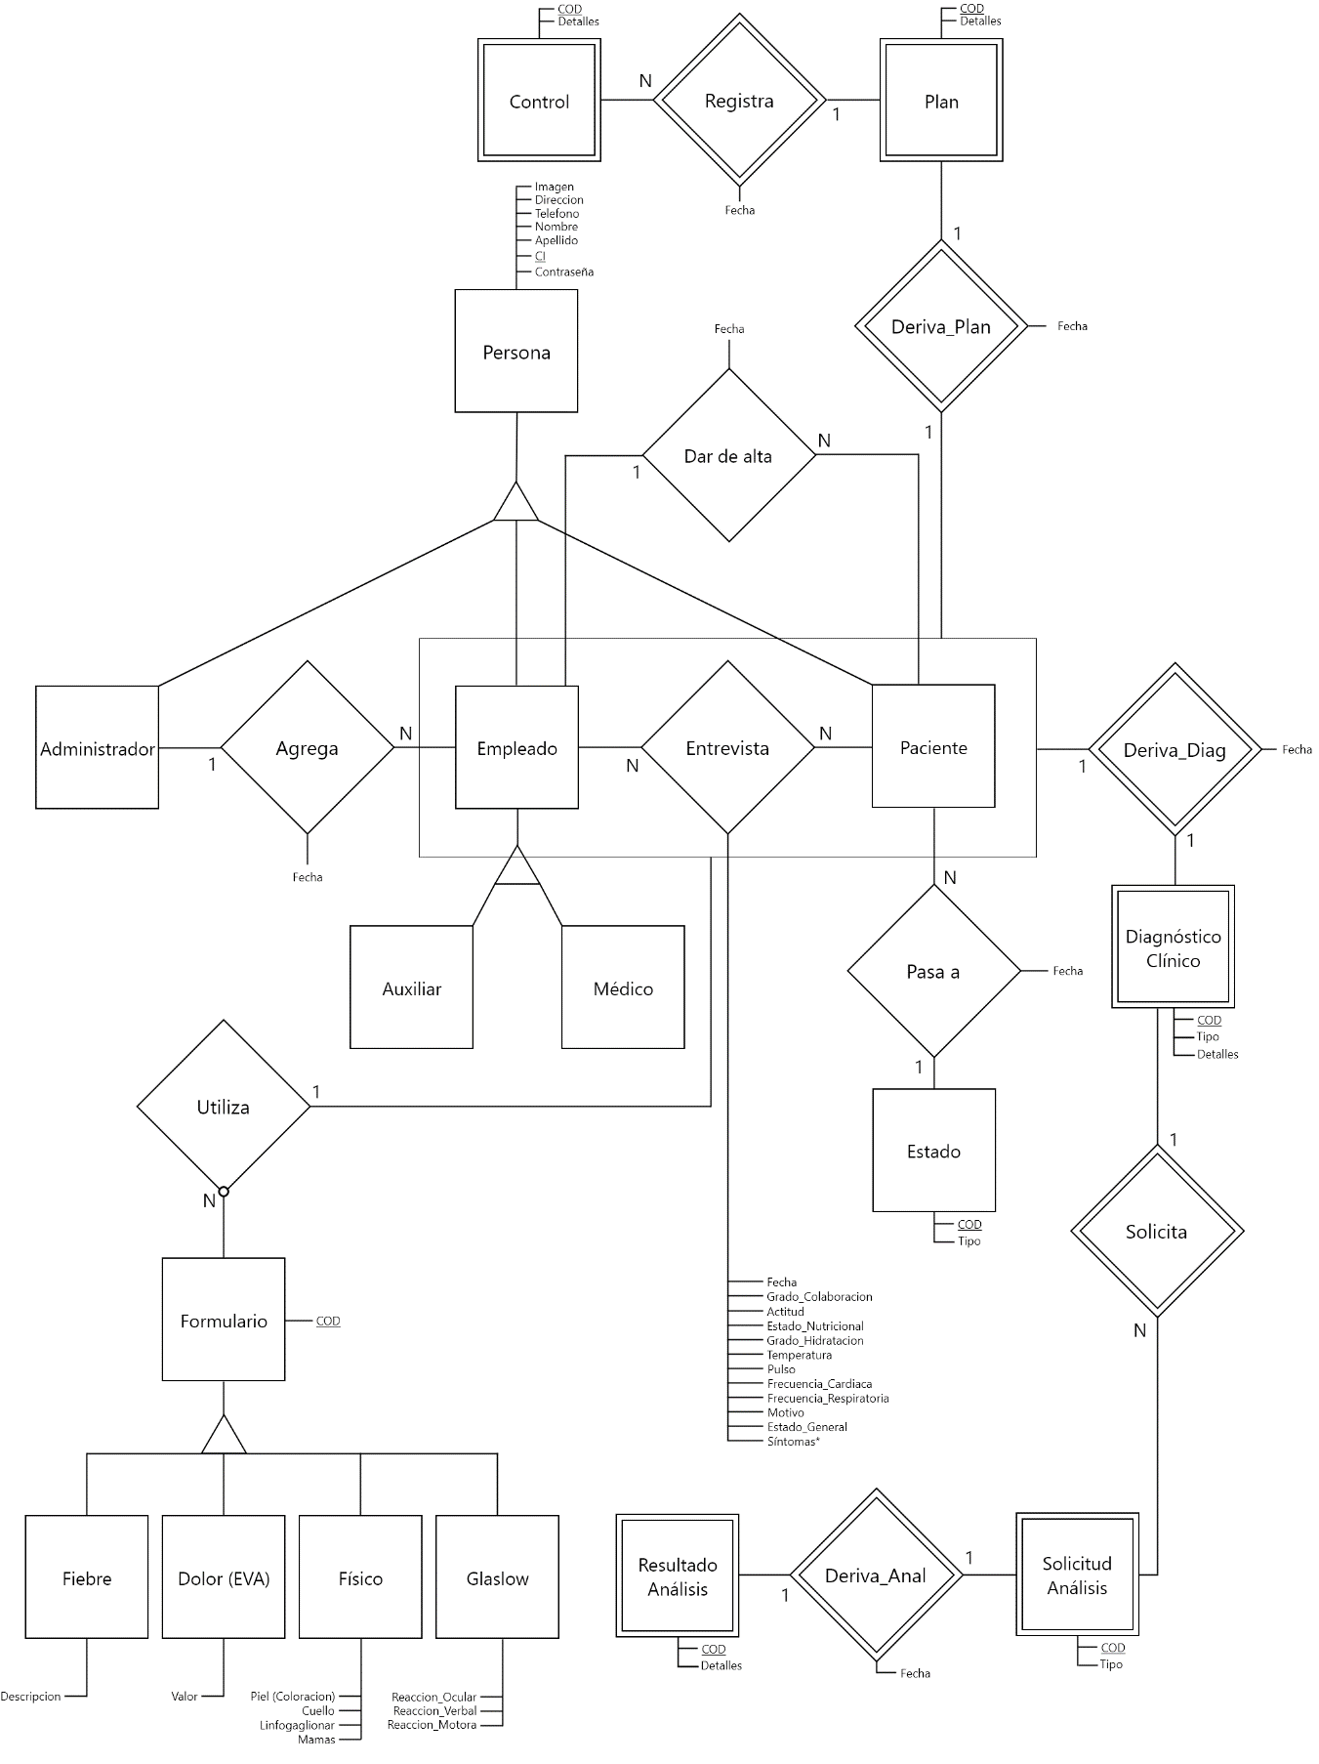

**SELECCIÓN DEL EQUIPAMIENTO INFORMÁTICO**

Los equipos para el puesto de trabajo genérico, donde se ejecutará el software de gestión de registros médicos, se armarán a medida teniendo en cuenta que en un futuro se podrá ampliar memoria, disco duro, procesador, etc.

Se tuvo en cuenta el uso que se le dará a los mismos, es decir, el software que este utilizará, ya sea programas de ofimática, navegación en Internet, reproducción de contenido multimedia, y la ejecución del software de gestión, así como también el hardware mínimo necesario que el sistema operativo requiere.

Procesador: AMD A6 9500

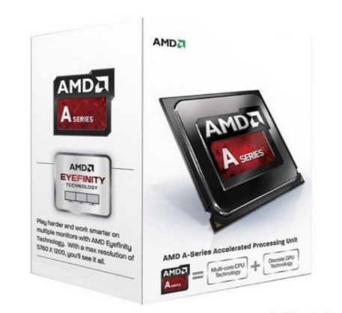

Placa Madre: Gigabyte A320M-H

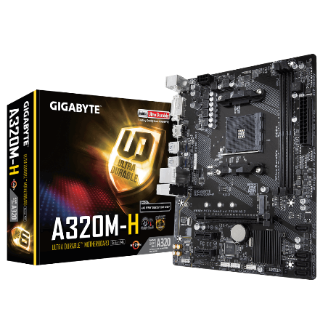

RAM: Team Elite 4 GB

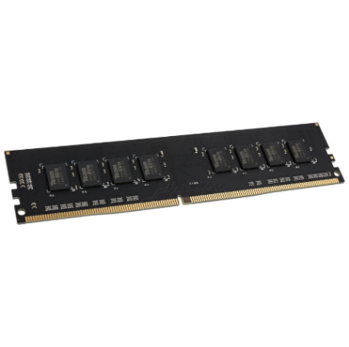

Disco duro: Disco solido GX1 120GB

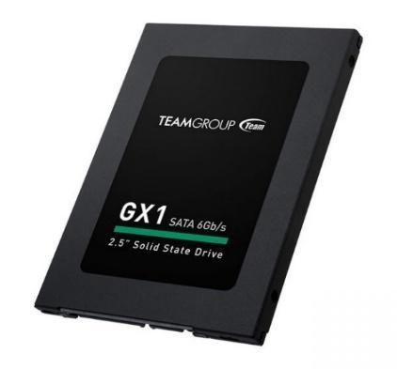

Ver anexo 22 para más información.

Se brindará el servicio de implementación de una red para interconectar los equipos de la institución.

La red cumplirá con las normativas EIA/TIA 568, 569 y 606, ya que nos garantiza el correcto funcionamiento y rendimiento de la red, así como la reducción de riesgos perjudiciales para el funcionamiento del sistema planteado.

Ver más información en el Anexo 23.

La red contendrá dos servidores, siendo uno el principal y el restante de respaldo. El primario contendrá almacenada la base de datos y E-Mail y el secundario servirá como respaldo.

El servidor que se seleccionó es el BladePowerEdge M640, a continuación, una imágen ilustrativa del mismo.

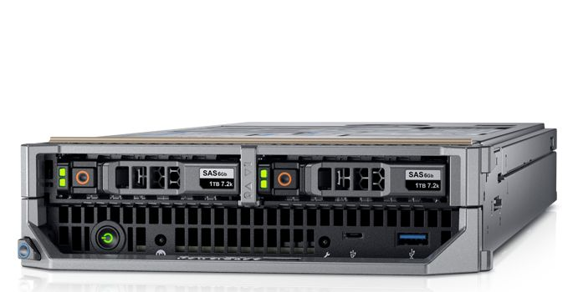

En cuanto a la conexión a internet, se recomienda contratar el servicio de internet corporativo de 240/60 Mbps que brinda Antel.

**Componentes activos**

**Router**

El router se escogió en base a las características que este posee, y que estas cumplan con los requisitos que el sistema requiere, el mismo es el Cisco **RV340-K9-NA**. Este router está diseñado para brindar servicios a pequeñas y medianas empresas de una forma segura y eficaz, como también conectarlas a internet.

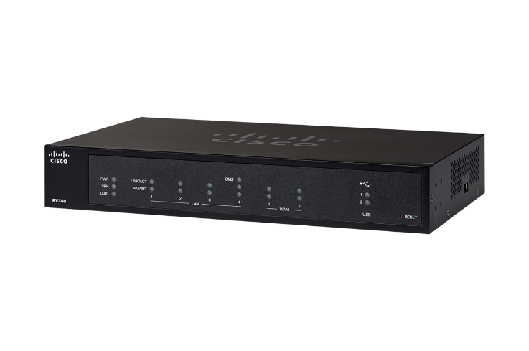

**Características del Router**

**Protocolos:** Servidor DHCP, 802.1Q (VLAN), RIP V2

**Fuente de alimentación:** AC 100/240V/1A DC 12V/2.5A

**Puertos:** 4 puertos LAN RJ-45, 2 puertos WAN, 1 puerto de consola y 2 puertos USB

**Dimensiones:** 11 x 1,75 x 6,75 (240 x 44 x 170 mm)

Ver anexo XX por más información

**Seguridad**

La seguridad informática de la institución será mediante hardware (firewall), este cuenta con un IOS específico que filtra el tráfico y decide si los paquetes pasan, se modifican, se convierten o se descartan.

El objetivo principal del firewall dentro de esta red es militarizar la zona donde se encuentra la base de datos y los respaldos, ya que contienen información muy importante. No menos importante es proteger a cada PC dentro de la red ya que esto podría poner en riesgo los datos ingresados.

**FIrewall**

Se eligió un firewall por hardware, el mismo es el Cisco ASA 5506-X.

Este cortafuego va a proveer la seguridad necesaria para mantener la red segura mediante políticas de seguridad. Este dispositivo permite defender a la red de virus, intrusiones externas o filtrar determinadas páginas.

Se implementará un firewall por cada conexión entre switches, que serán xx conexiones.

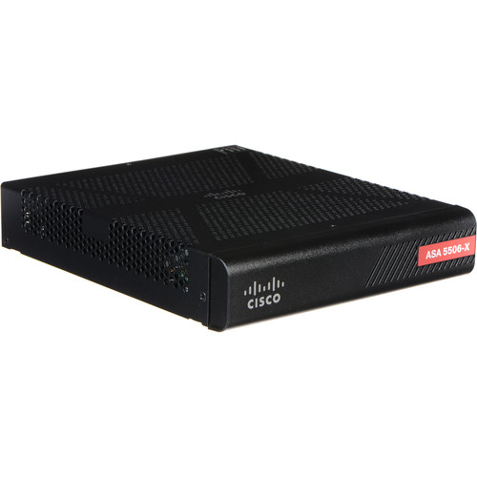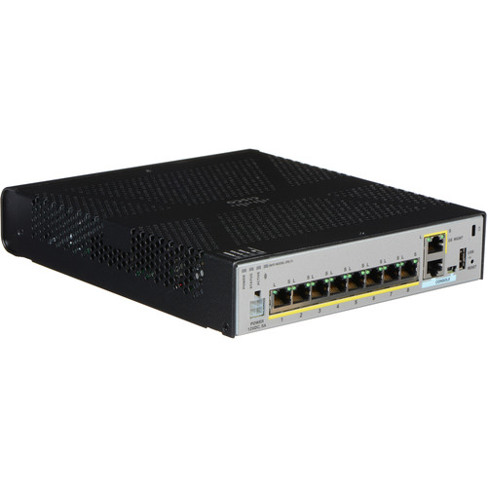

**Switch**

Los switch que van a conectar los hosts y además segmentar la red con VLAN son los CISCO CATALYST 2960 de 24 bocas y de 48 bocas, que disponen con los puertos necesarios y ofrecen compatibilidad VLAN.

Switch Cisco Catalyst 2960 de 24 bocas

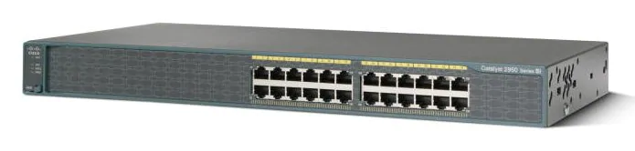

Switch Switch Cisco Catalyst 2950 de 48 bocas

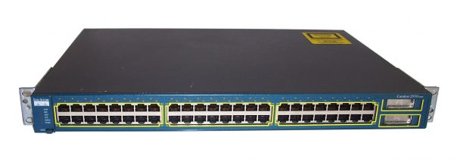

La institución contará con UPS para evitar la pérdida de datos o ruptura de los servidores, a continuación, se detalla el tipo de UPS y la ubicación.

Se escogió las UPS Forza FDC-1502Rde tipo ON-LINE, se optó por conectar dos puestos pertenecientes a gerencia.

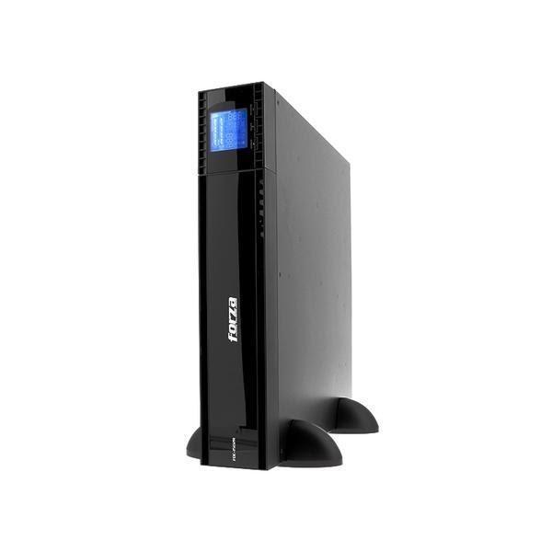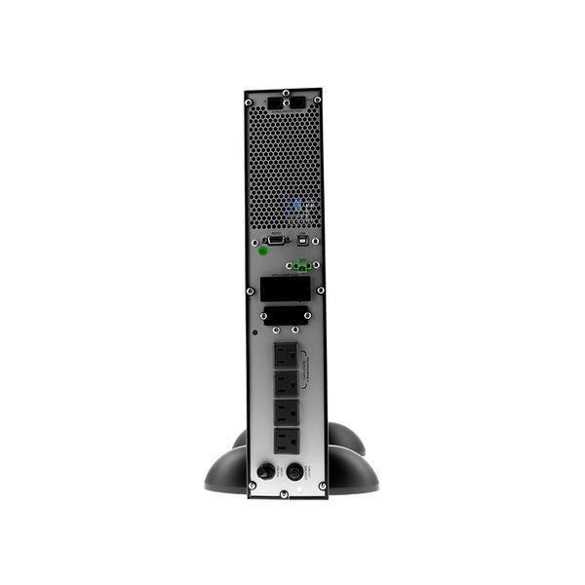

Se optó por el UPS FDC-1511 RUL de tipo ON-LINE para el servidor por la importancia que poseen los datos de la institución.

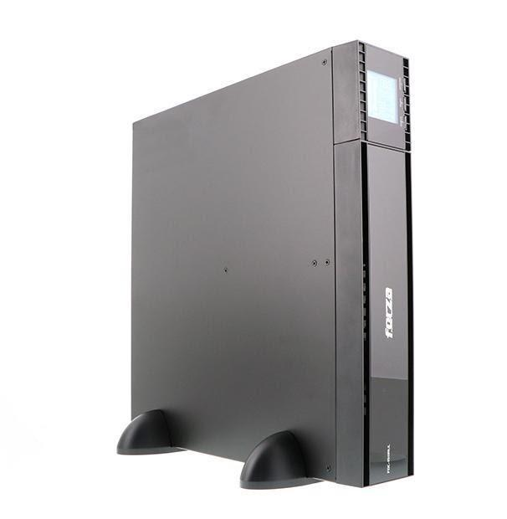 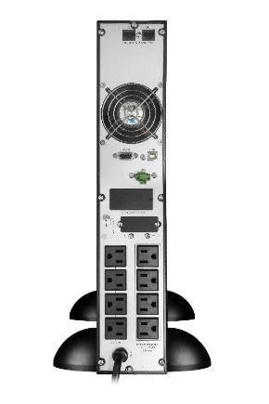

**Componentes pasivos**

Se optó por el Rack Tripp Lite 24u, instalando dos racks el primero en planta baja y el segundo en el primer piso.

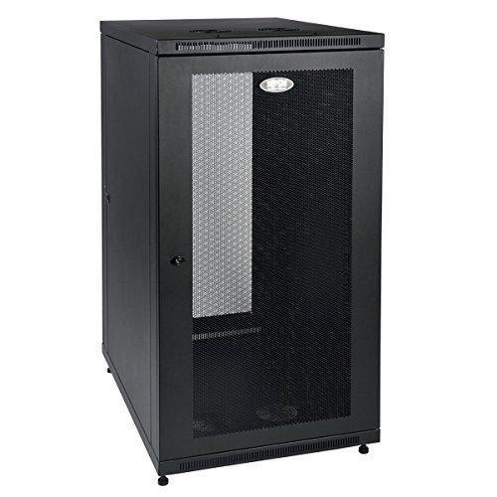

El medio interconexión de la red dentro de las instalaciones del hospital se realizarán con par trenzado (STP)

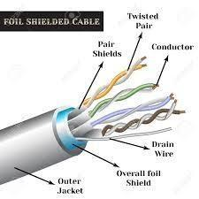

**SELECCIÓN DE SOFTWARE**

Se utilizará Windows 10 Enterprise (64 bits) como Sistema Operativo de los equipos. La decisión fue tomada en base a que Windows 10 es intuitivo y el software a ser realizado es compatible con el entorno de desarrollo en el que se desarrollará (Framework .NET 4.7.2). La versión Enterprise se escogió ya que la misma está enfocada y desarrollada para el mercado corporativo, esta opción avanza de forma notable en gestión y administración, también cuenta con una alta mejora en seguridad, haciendo a esta opción la mejor para los equipos de la Empresa.

En cuanto al Sistema Operativo del Servidor, se escogió Ubuntu Server 20.04. La principal razón por la cual se seleccionó este sistema operativo es porque se adapta de mejor manera a la red, y a el Servidor. Ubuntu es una de las distribuciones más usadas y recomendadas para implementar en servidores empresariales, ya que cuenta con alta estabilidad, alta resistencia y aún mejor seguridad, puede brindar hasta más de 10 años en seguridad brindada por la subscripción UA-I(Ubuntu Advantage for Infrastructure), también cuenta con Autenticación de doble factor para evitar filtraciones secretas.

El sistema operativo es compatible con la tecnología RAID y cuenta con un gran soporte técnico. Esta tecnología sirve para trabajar de forma simultánea en dos discos duros, y será vital para el respaldo.

Ver Anexo 19 para manual de instalación del sistema operativo.

Ver Anexo 20 para credenciales para ingresar a los sistemas operativos del servidor.

El sistema contará con un Shellscript con la función base de crear un usuario, de crear 4 grupos por defecto y una función para crear grupos personalizados. También se puede cambiar el grupo de un usuario ya registrado.

Se escogió Solarwinds como software de monitoreo ya que este otorga una amplia visibilidad instantánea de los permisos de usuarios y grupos, además brinda un avanzado análisis y rastreo de IP. Tomando en cuenta que el sistema trabaja con usuarios esta es la mejor opción, ya que se podrá controlar fácilmente mediante este software.

PLANES

**Plan 1: Básico**

Incluye:

* Infraestructura de red
* Equipos para el uso del personal de la institución
* Aplicación de gestión, sin código fuente
* Manuales de usuario
* Capacitación para 5 personas
* Garantía de 1 año

***Precio: 8.563.084 U$ (200.000 U$S)***

**Plan 2: Completo**

Incluye:

* Infraestructura de red
* Equipos para el uso del personal de la institución
* Aplicación de gestión, con código fuente
* Manuales de usuario
* Capacitación para 10 personas
* Garantía de 2 años

***Precio: 10.703.855 U$ (250.000 U$S)***

ANEXOS

ANEXO 1: SOBRE DESURU S.R.L

La razón por la cual la forma jurídica de la empresa es S.R.L es debido a que el capital para iniciarla es mucho menor que el de una sociedad anónima y, además, posee una menor complejidad en su funcionamiento.

**CICLO DE VIDA DE LA GESTIÓN**

**Planificación**

Al principio, las tareas se agruparon en categorías, y se le asignó a cada integrante del equipo dos o tres categorías. Para tener una mayor productividad se tuvo en cuenta las fortalezas de cada integrante. En el cronograma se dividieron las tareas por semana, para así llevar una organización del tiempo y concluir el proyecto en tiempo y forma. Esas tareas fueron divididas en subtareas para mayor claridad y organización.

Debido a que este método resultó de cierto modo ineficiente, más adelante se optó por otra forma de organizarse. Se decidió definir claramente todas las tareas a realizar, y asignar un encargado a cada tarea, junto con la fecha límite.

En esta ocasión no se agruparon las tareas en categorías y luego se asignaron, sino que se dividieron las tareas en base a las fortalezas, de esta forma permitiendo a todos los integrantes participar en más y más variados sectores del proyecto.

Se adjunta en el archivo “Proyecto - Gantt segunda entrega” el diagrama de Gantt que fue realizado para llevar el seguimiento de las distintas tareas en relación a los tiempos previstos.

**Ejecución**

Para llevar a cabo el registro de las actividades se utilizaron las siguientes herramientas:

* Reuniones
* Software de administración de proyectos Trello

Se organizaron reuniones regularmente con el objetivo de tomar decisiones, repartir tareas, coordinar los recursos necesarios para desarrollar las tareas, monitorear el avance del proyecto, entre otros.

Se utilizó Trello para que cada integrante tenga su propia bandeja de entrada, donde puede almacenar las tareas que se le asignaron, junto a la fecha límite estimada y descripción de cada tarea.

En el Anexo 2 se encuentran algunas imágenes de las Boards hechas con el software administrativo Trello.

En el Anexo 3 se encuentran las actas de reunión llevadas a cabo.

**Control**

Para llevar un buen control de las tareas del proyecto, y asegurar que los objetivos

se cumplan, se realizó una comparación entre la planificación realizada y el

resultado de dicha planificación.

Una de las herramientas utilizadas fue planillas de Excel con información sobre el

tiempo que se toma para realizar cada tarea, los días que quedan antes de la

siguiente entrega, la cantidad de tareas que quedan por realizar, entre otros.

Se adjunta en el Anexo 4 imágenes de algunas de las planillas que se utilizaron.

**Cierre**

Para todos los integrantes del grupo este proyecto fue una experiencia inolvidable. Debido a problemas de organización del equipo se notó la importancia de la planificación, ejecución y control del proyecto, los cuales fueron subestimados en varias ocasiones, y sumado con el tema de la pandemia, la ejecución terminó siendo un desastre. Lo que empezó como un conjunto de tareas entretenidas terminó siendo uno de los momentos más estresantes de cada integrante del grupo. Aun así, el proyecto sirvió de lección para poder aprender sobre varias cuestiones, como la importancia del trabajo en equipo y la sinergia, la experiencia de trasnochar por la falta de tiempo en un proyecto atrasado, la necesidad de adaptarse a los cambios, la importancia de seguir las normas y recomendaciones de personas que tienen un conocimiento superior en el tema, entre otras tantas, por lo que no fue una mala experiencia del todo.

**REGLAS DE GRUPO**

A continuación, se presentan las pautas planteadas con anterioridad para llevar el proyecto a cabo en tiempo y forma.

**Sobre reuniones**

Llegar en hora a las reuniones.

Estar presente en todo lo que dura la reunión a menos que surja una emergencia.

Evitar charla informal en las reuniones.

Desarrollar charlas informales/sociales antes o después de las reuniones.

Ser paciente con los diferentes puntos de vista.

Mantener el calendario de reuniones flexible, programar reuniones como sean necesarias y tener en cuenta la disponibilidad de cada uno.

**Sobre decisiones del proyecto**

Requerir consenso en todas las decisiones importantes del grupo.

Evitar toma de decisiones apáticas/pasivas. (Por ejemplo, decir "Me da igual" o "Lo que sea que decidan está bien")

**Sobre tareas**

Completar las tareas en tiempo y forma, a menos de que surja algún imprevisto, en cuyo caso se deberá notificar al resto del grupo.

A de ser posible, buscar retroalimentación de los profesores antes de presentar la tarea.

Fijar fechas límites para cada tarea, para así permitir revisiones colaborativas.

**Sobre actitud**

Realizar críticas constructivas con sugerencias para poder mejorar, sin prejuicios.

Confrontar problemas directamente y lo antes posible.

Notificar cualquier conflicto interpersonal al coordinador o subcoordinador para intentar resolverlo lo antes posible.

Tener una actitud positiva ante el grupo, miembros individuales, proyecto y curso.

Tomar iniciativa proponiendo ideas y siendo voluntario a las tareas.

Tomar un rol de igualdad en el equipo contribuyendo de forma equitativa en cada tarea.

Ser honesto con cualquier otro integrante que no esté actuando como debería.

Ayudar a otros integrantes que tengan dificultades con tareas que requieran mucho tiempo.

Pedir ayuda al equipo o profesores si estás atascado o quedándote atrás.

Tratarnos unos a otros con respeto.

Aceptar responsabilidades sobre las tareas a realizar.

**ANÁLISIS DE ENTORNO**

**Localidad de la empresa**

DesUru S.R.L está situado en Las Piedras, Departamento de Canelones debido a que esta zona cuenta con los recursos básicos para una empresa, es decir, la

electricidad, el agua e Internet, y cuenta con acceso a productos brindados por los proveedores. A pesar de que los principales proveedores se encuentran generalmente en Montevideo, no hay demasiado tiempo de espera entre el envío de los mismos, e igualmente existen muchas vías de transporte. El principal beneficio de esta ubicación es que hay poca competencia y el precio de los alquileres es bajo. Debido a que el local es espacioso, no habrá problemas con futuras ampliaciones.

**Amplitud de la empresa**

DesUru S.R.L abarca tanto la industria informática como el resto de sectores, ya que el software o sitio web puede ser adaptado a cualquier ramo de cualquier industria dependiendo del negocio. La amplitud de la empresa también incluye servicio de mantenimiento de equipos y diseño de logotipos.

**Descripción del mercado**

La informática es un sector de la economía de más de USD 1.100 millones de facturación, cuenta con más de 13.000 personas empleadas directamente y es la única industria del país, en la actualidad, que puede crecer exponencialmente.

Hoy cada vez que se vende una tonelada de carne a cualquier país, se le puede asegurar al comprador de qué corte viene la carne, por lo cual se puede saber dónde nació y cómo se movió por el país el ganado. Esto es posible, entre otras cosas, porque existe un sistema informático que permite llevar el registro de todos los bovinos que nacen en el país, cómo se mueven, en dónde se venden, quién los tiene, etc. El avance de la tecnología ha influido en las personas y se ha vuelto una necesidad. Este avance ha llevado a una sociedad más tecnológica, en donde es común que la mayoría de las personas tengan por lo menos un artefacto tecnológico o eléctrico. Además, la tecnología ha hecho más fácil la productividad y realización de productos, fomentando las nuevas adquisiciones de empresas.

**ANÁLISIS CUALITATIVO DE LOS PRODUCTOS**

Los productos y servicios ofrecidos por la empresa DesUru, se distinguen de la competencia en los siguientes puntos:

* Personalizado y adaptado a las necesidades del cliente.
* Atención al cliente, especializada y personal.
* Garantizan la flexibilidad, necesaria para ganar rapidez en el desarrollo y apoyar el cambio cuando las circunstancias lo requieren.

**IDENTIFICACIÓN DEL CONSUMIDOR**

Entre los potenciales clientes de DesUru se encuentran los siguientes:

* Minoristas y clientes habituales, que generalmente son los consumidores de servicios/productos básicos, cuentan con capital reducido, y forman parte de la mayoría de los clientes de la empresa.
* Empresas pequeñas, cuales potencialmente consumirán productos/servicios medianos o básicos.
* Empresas medianas, generalmente consumidoras de productos, servicios y proyectos de media o alta escala.

**SEGMENTOS DEL MERCADO**

El tipo de mercado es competencia monopolista:

* Productos copias del mercado: sustitutos similares entre sí
* Gran número de oferente, sin reacciones entre los rivales
* Reacción de la demanda a diferentes precios y estructuras de igual costo

Los sistemas informáticos están dirigidos principalmente a medianas y grandes empresas, y aunque no haya mucha demanda de este producto, es un factor muy importante para la empresa ya que es su principal fuente de ganancias.

La comercialización de code snippets es un producto que está dirigido tantos a minoristas como a empresas, y es importante ya que proveen a la empresa ingresos casi inmediatos, ya que estos no toman mucho tiempo en ser diseñados e implementados.

El diseño y desarrollo de sitios web es un producto dirigido especialmente a minoristas y pequeñas empresas que recién estén empezando a tomar una posición en el mercado, este tiene una demanda un poco mayor a la de sistemas informáticos pero su tiempo de elaboración es mucho menor, y provee una parte de los ingresos de la empresa.

Los servicios técnicos están dirigido especialmente a minoristas y pequeñas empresas, estos servicios son rápidos, pero no dejan un gran margen de dinero, sirven para tener un ingreso extra mientras se llevan a cabo proyectos.

El diseño de logotipos es un producto dirigido especialmente a minoristas y pequeñas empresas que recién estén empezando a tomar una posición en el mercado, o a empresas ya establecidas en el mercado que quieran renovar su logotipo.

**COMPETENCIA**

En lo que respecta a las competencias y empresas informáticas rivales en la zona de Las Piedras, aunque no se presentan grandes rivales ni multinacionales existe una competencia consolidada que puede llegar a ser una amenaza para la empresa.

La empresa tiene confianza en su calidad de productos y la eficiencia para poder competir contras otras empresas de servicios de redes u otros servicios informáticos.

**PLAN DE COMERCIALIZACIÓN**

Ya que DesUru es una empresa recién inaugurada, se tendrá gran variedad de ofertas por la apertura, descuentos en servicios y promociones por proyectos enteros.

Otra estrategia será la de crear una red de contactos por la cual se difundirán los servicios y productos que la empresa ofrece. Esta red incluirá tanto empresas aliadas como clientes habituales de la misma.

La empresa contará con redes sociales que publicaran proyectos exitosos y como medio de interacción con el cliente o futuro cliente.

**JUSTIFICACIONES DEL LOGO**

Como color principal del logo se eligió un azul/celeste, más precisamente el #1A84E7 representando: energía, madurez, positivismo, seriedad y creatividad.

El motivo de la elección del color azul/celeste parte del Pabellón Nacional a mediados del siglo XX, el azul y el amarillo, y luego gracias a la influencia del fútbol el celeste, conforman una triada que se ha asociado simbólicamente a la cultura uruguaya.

Como color secundario se escogió amarillo, específicamente #E8C10E, siendo este un color complementario del principal, y representando al color del Sol de Mayo y además transmitir calidez, alegría, felicidad y curiosidad.

Se tuvo en cuenta la saturación y brillo de los colores para que sean agradables a la vista.

En cuanto al imagotipo, se decidió crear una representación de un sol, para representar justamente al Sol de Mayo, símbolo nacional en Uruguay. Éste mismo parece estar girando en sentido horario (a la derecha) para representar el desarrollo y el progreso que promueve la empresa.

ANEXO 2: IMÁGENES TRELLO

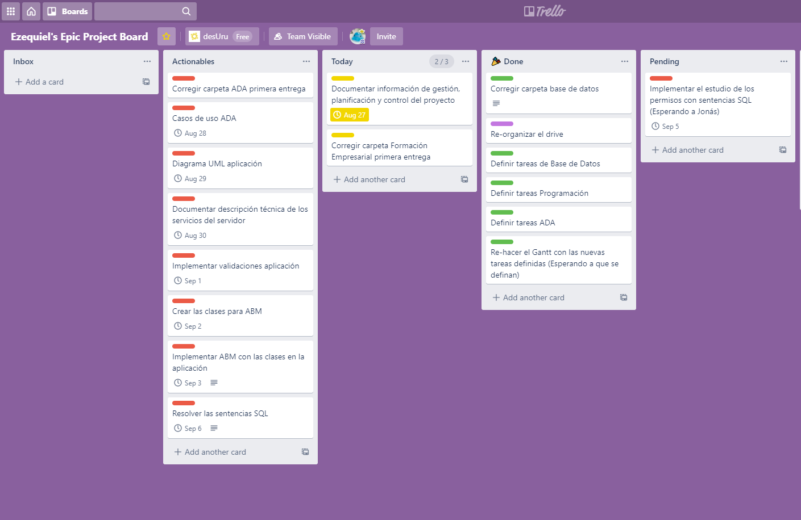

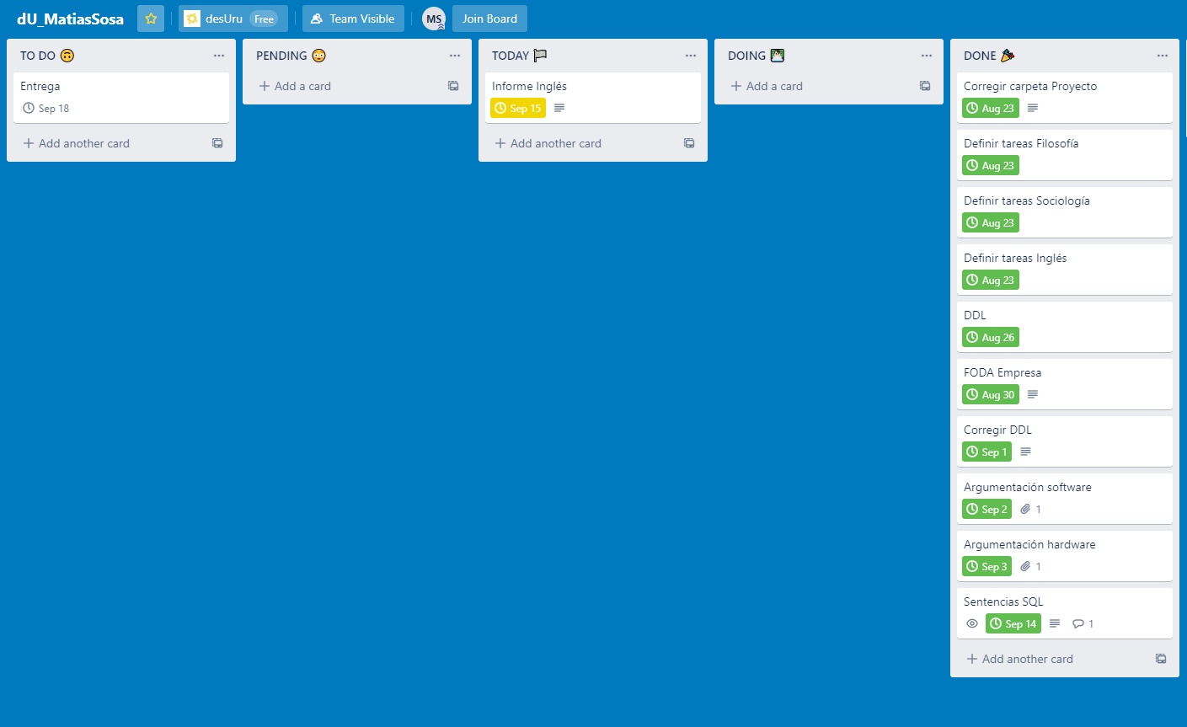

ANEXO 3: ACTAS DE REUNIÓN

**FORMATO DE ACTA DE REUNIÓN**

A continuación, se presenta el formato utilizado para llevar los registros de todas las reuniones que se llevaron a cabo.

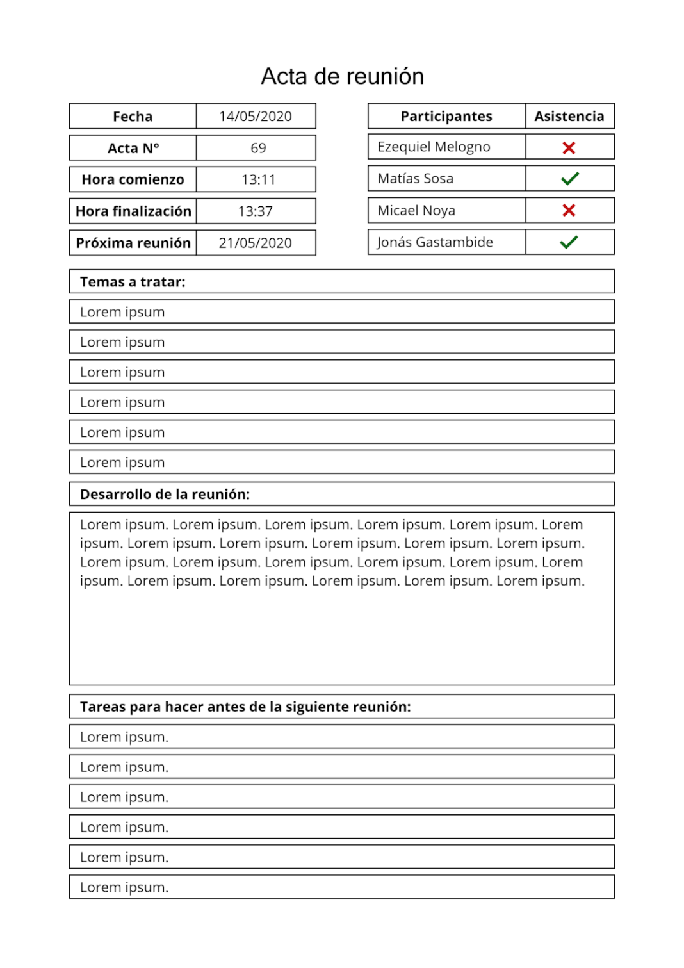

**ACTAS DE REUNIÓN**

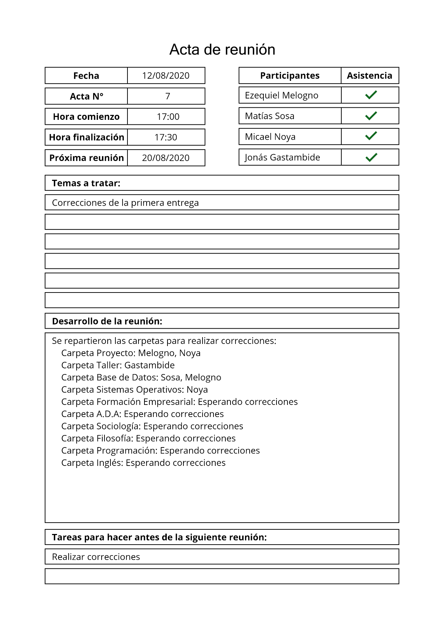

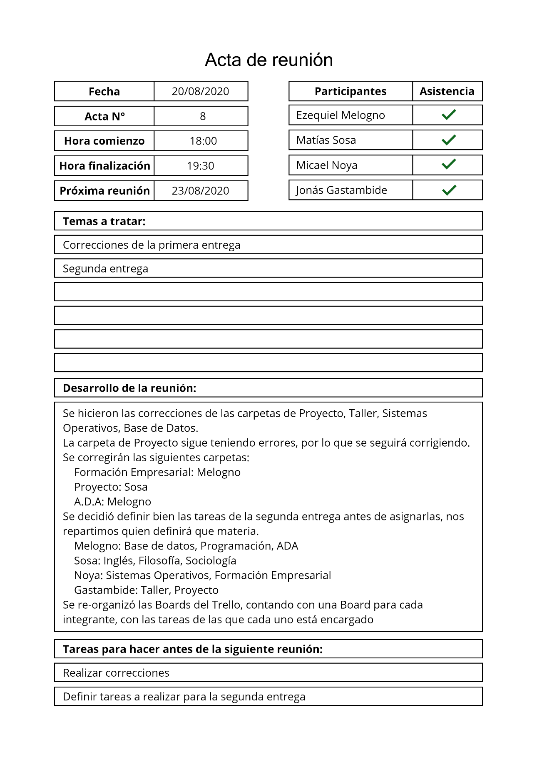

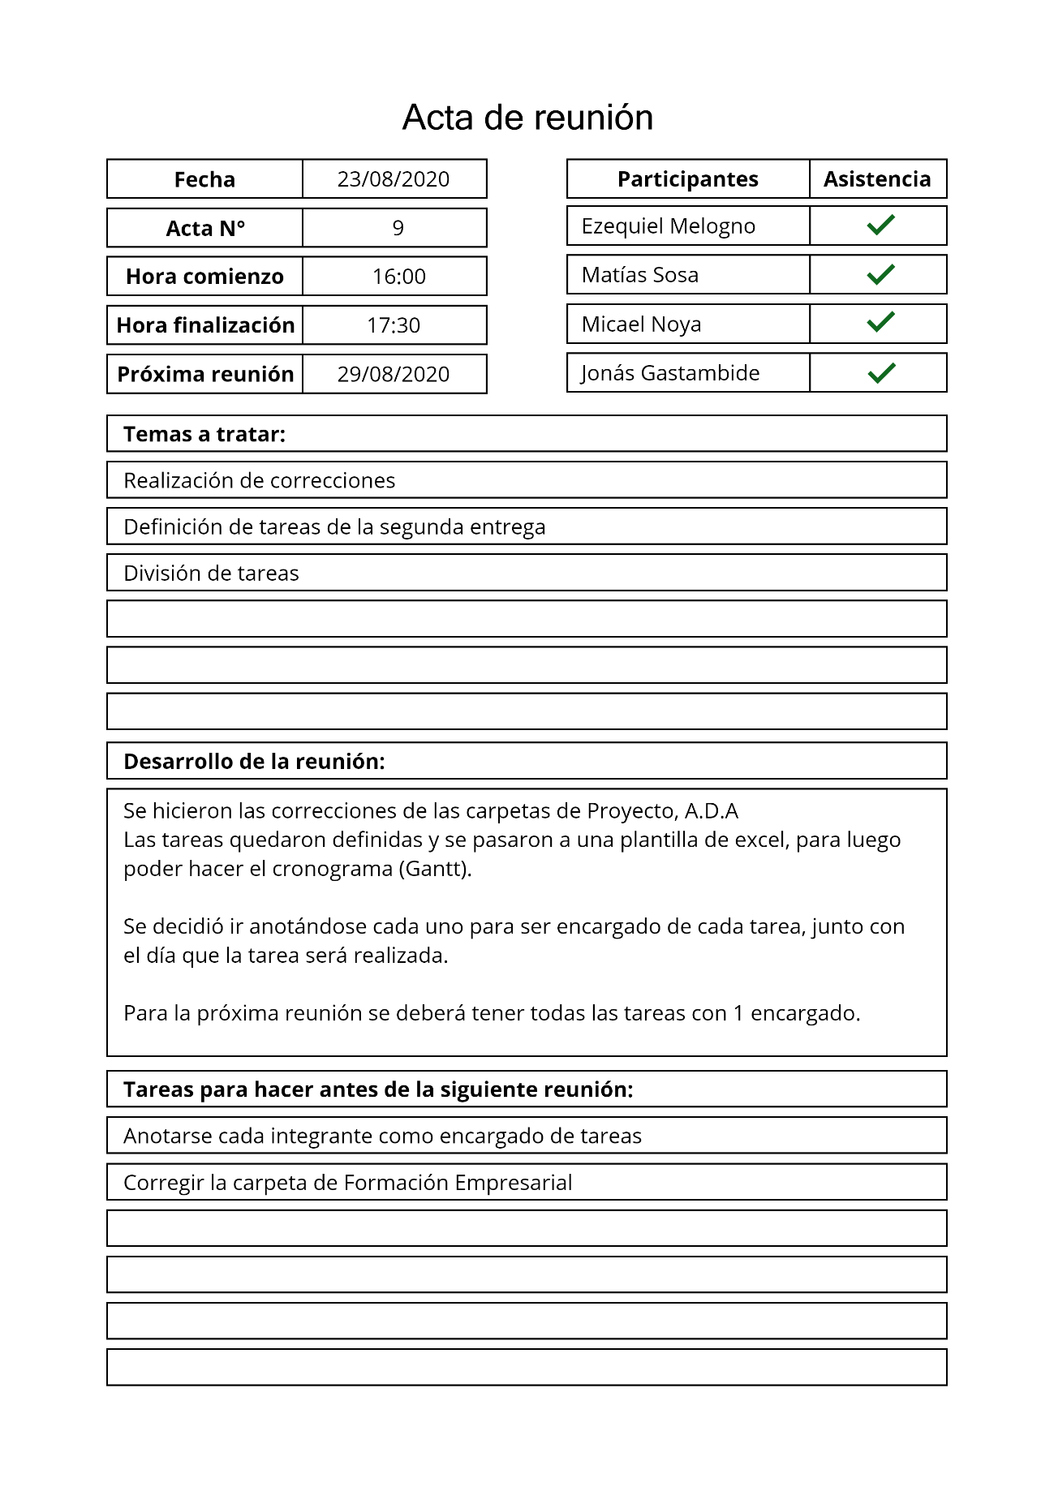

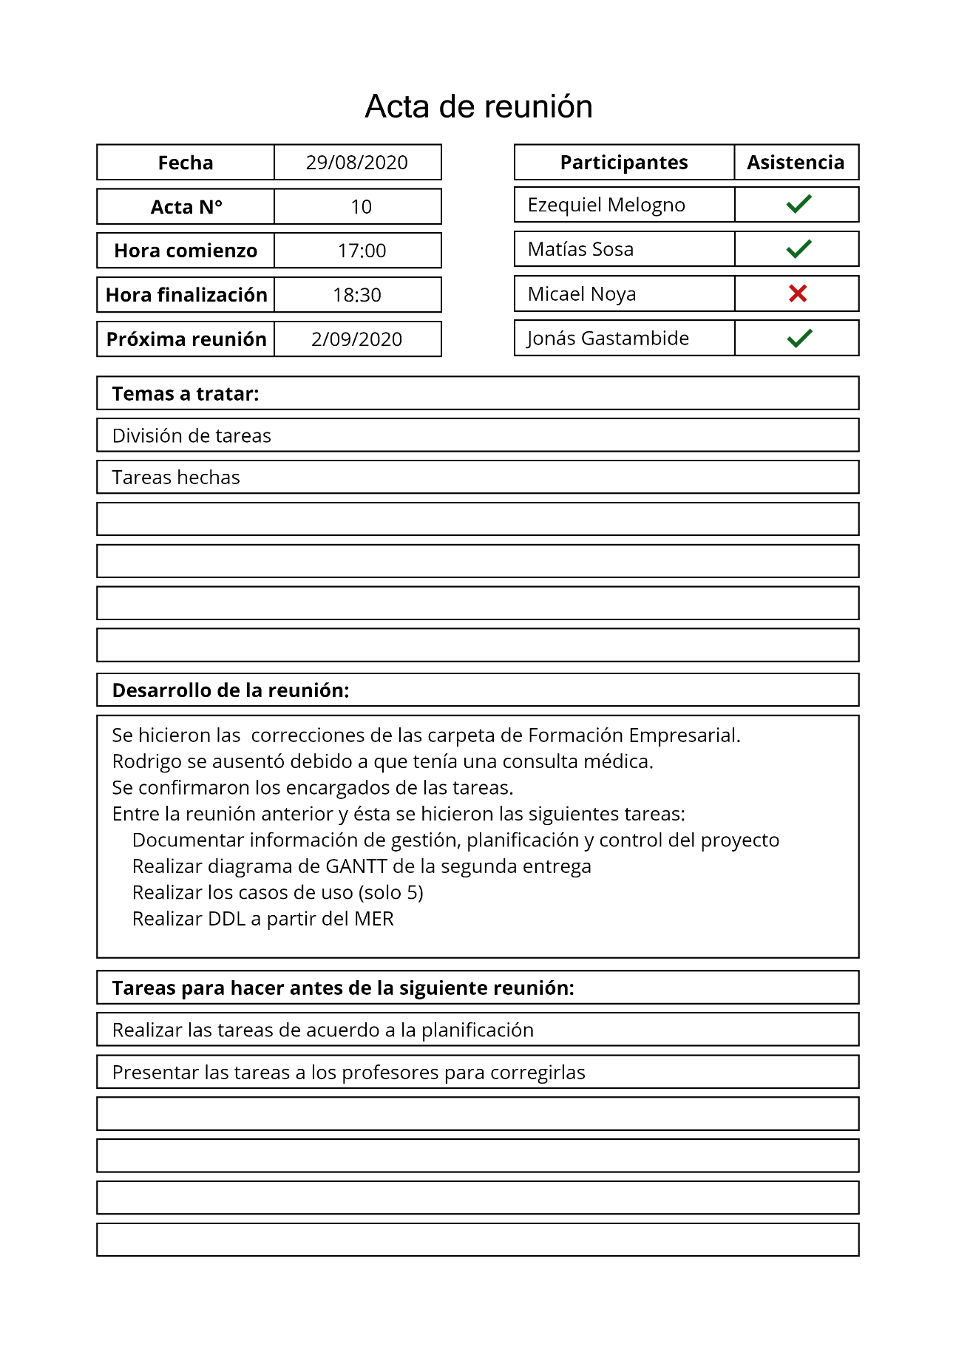

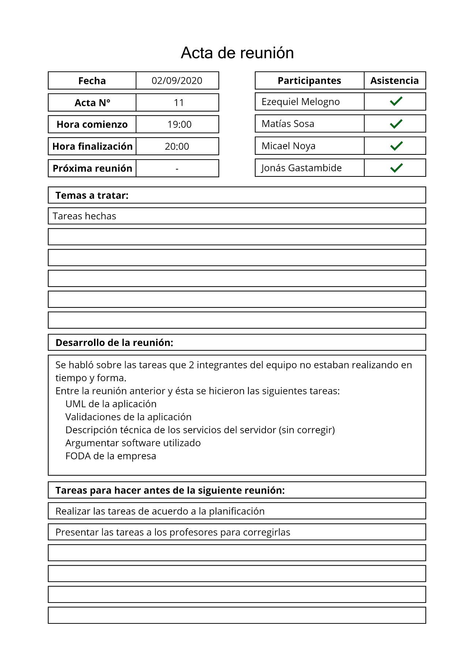

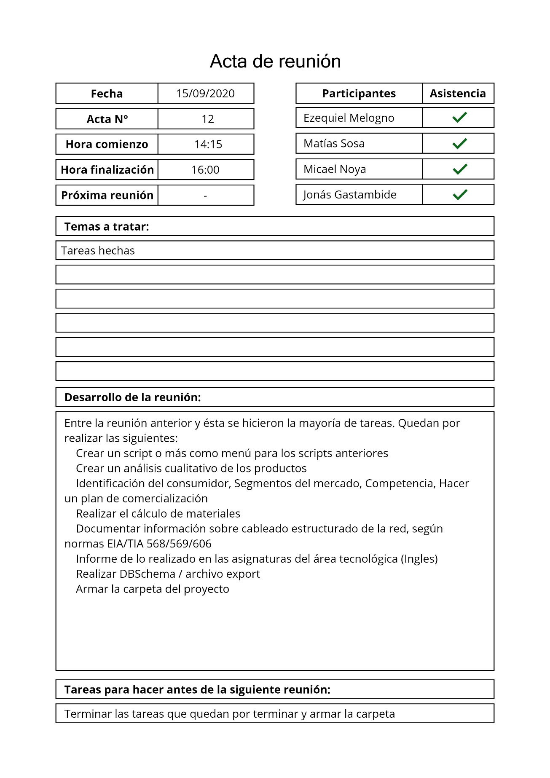

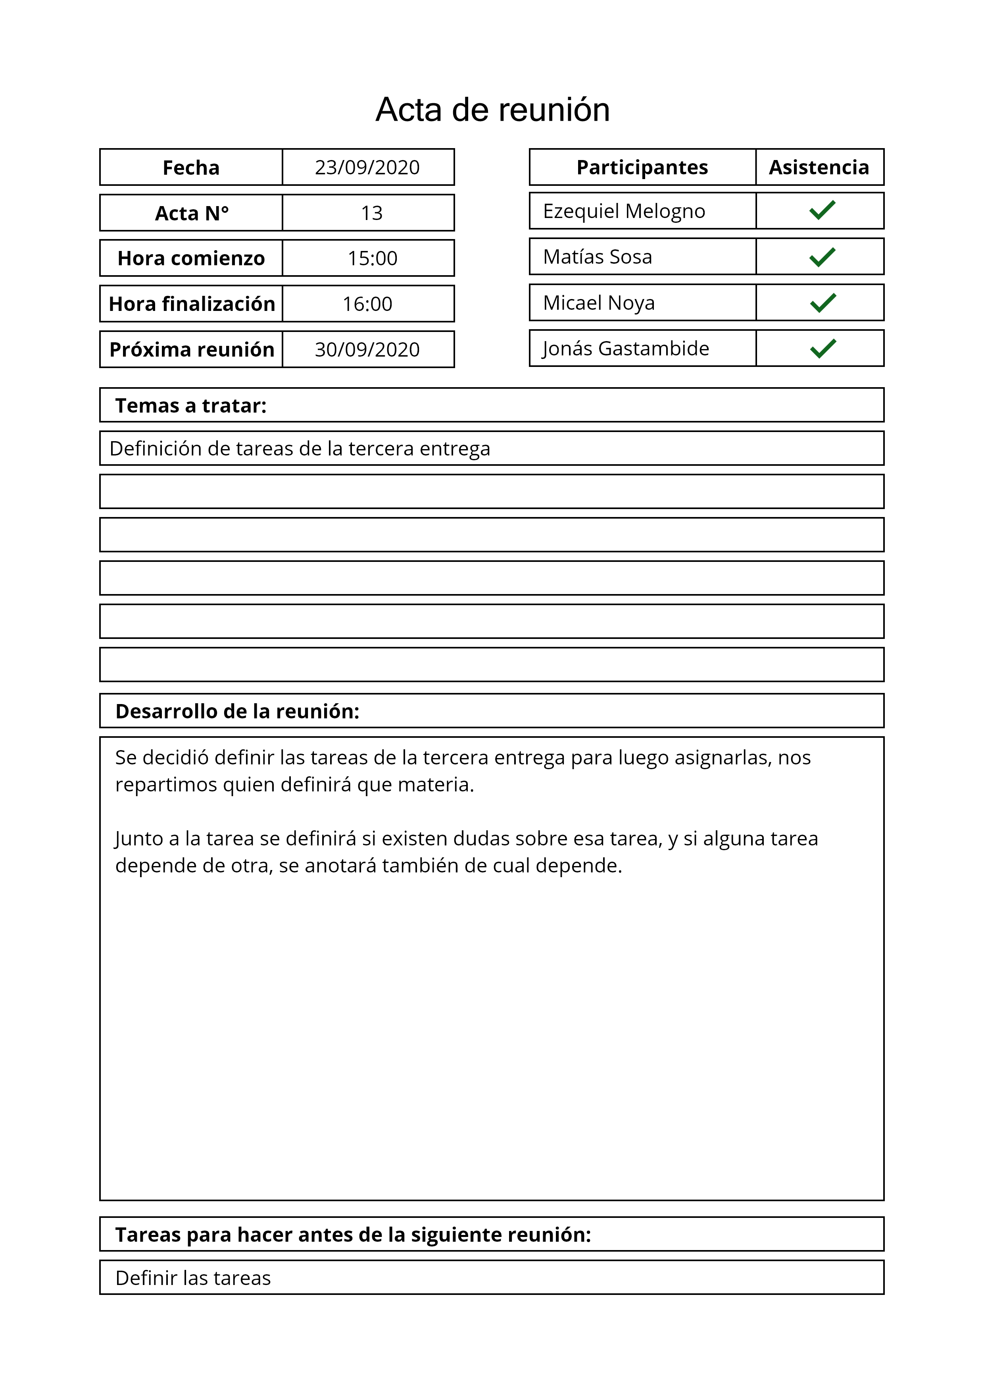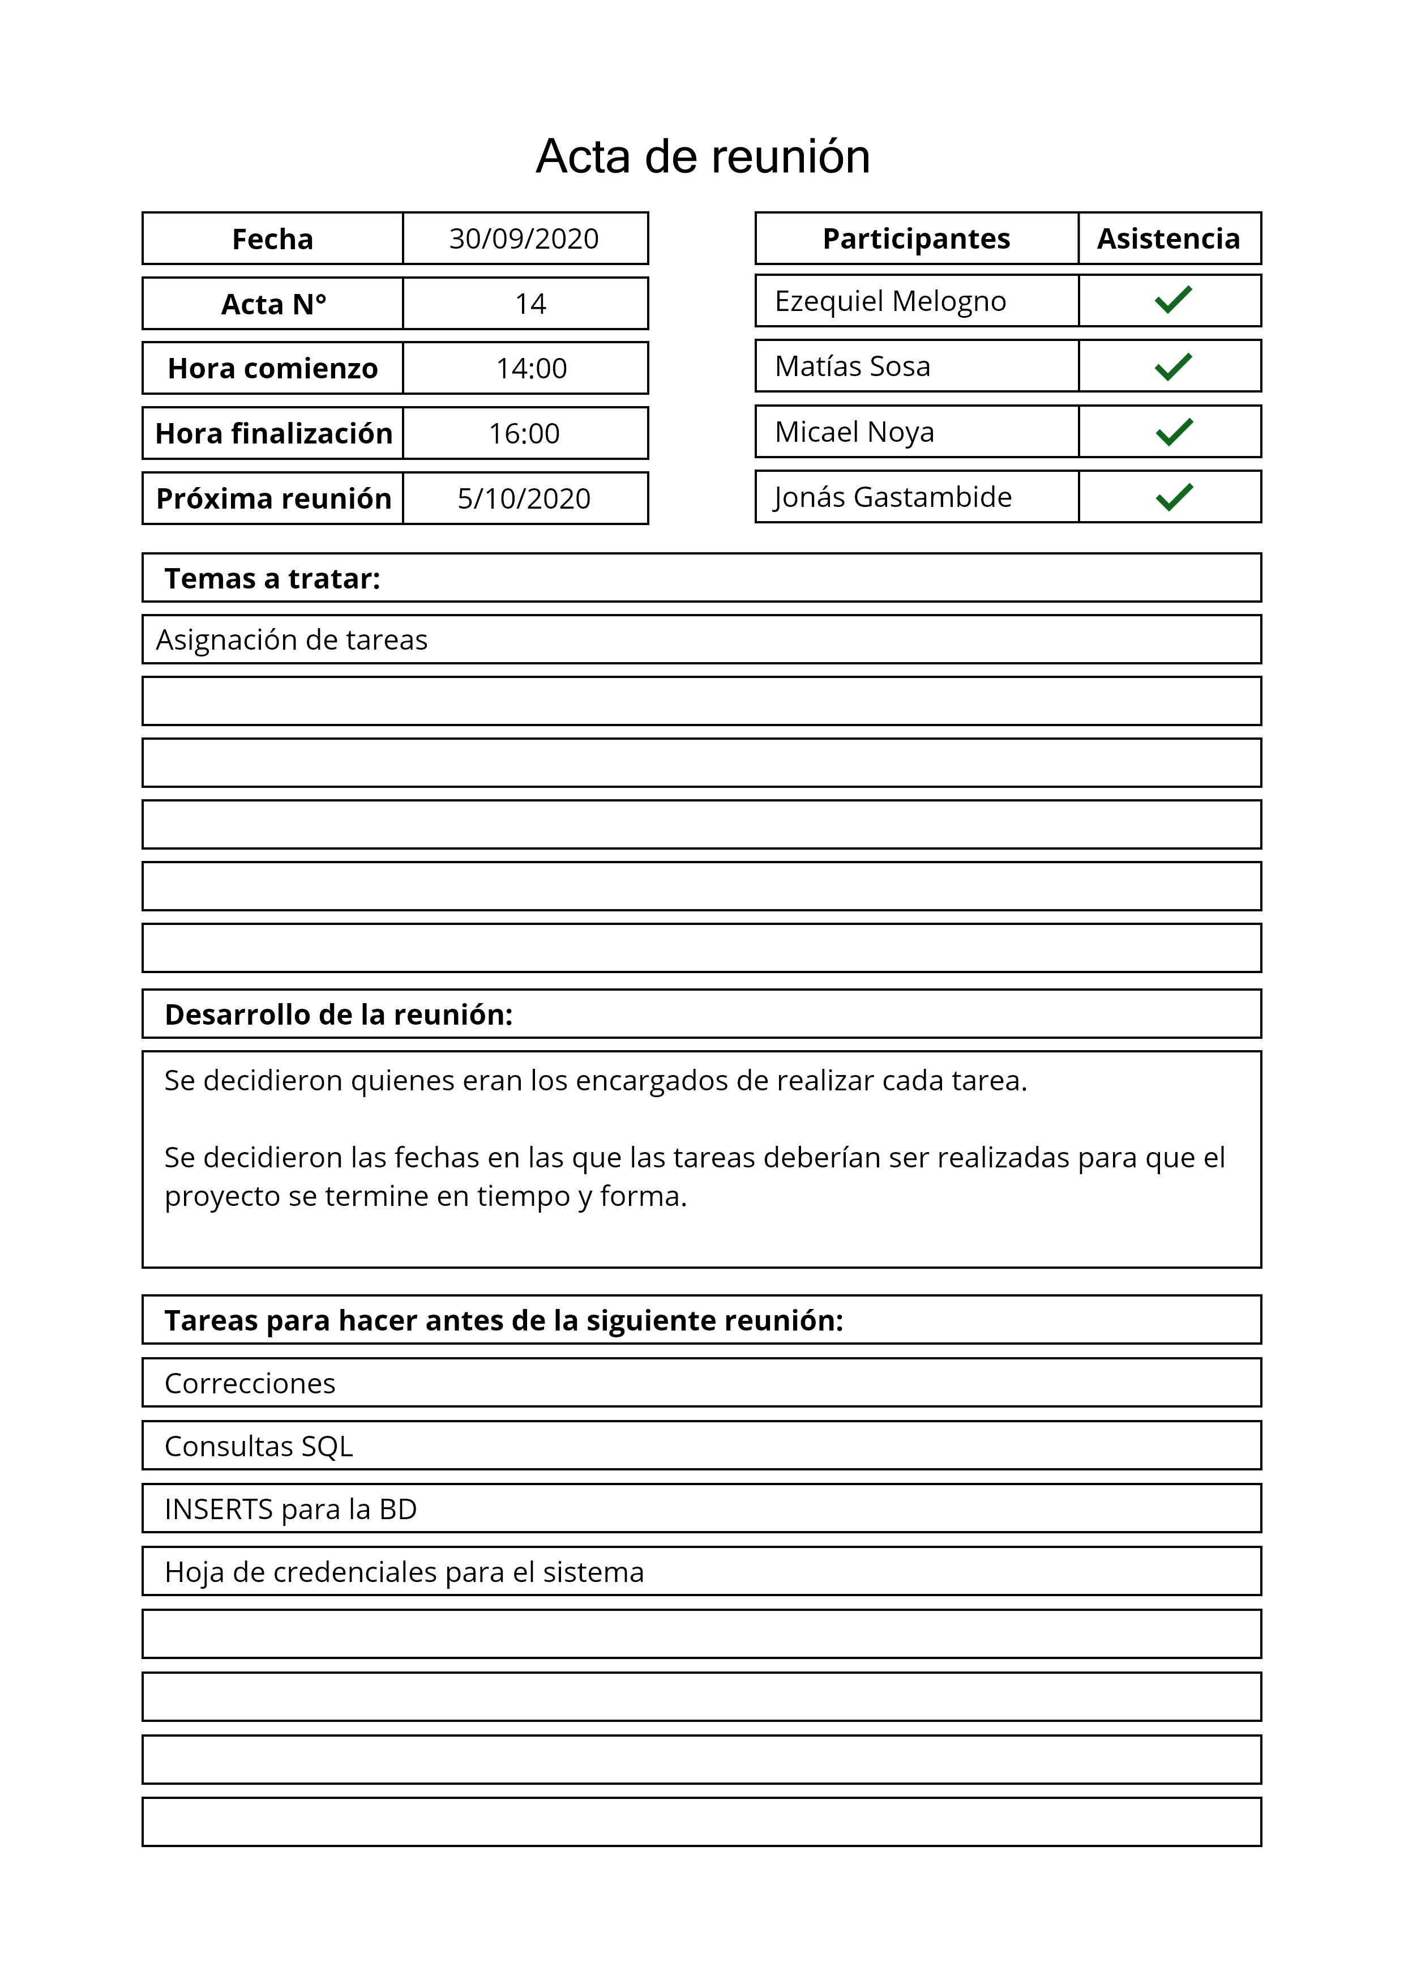

ANEXO 4: IMÁGENES PLANTILLAS EXCEL

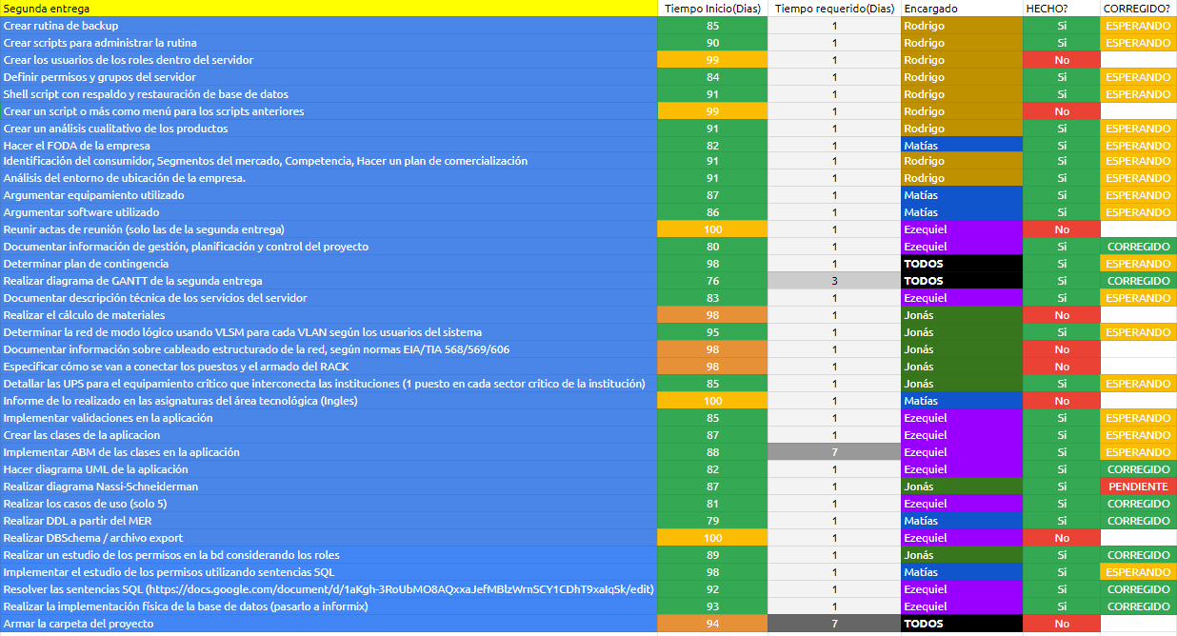

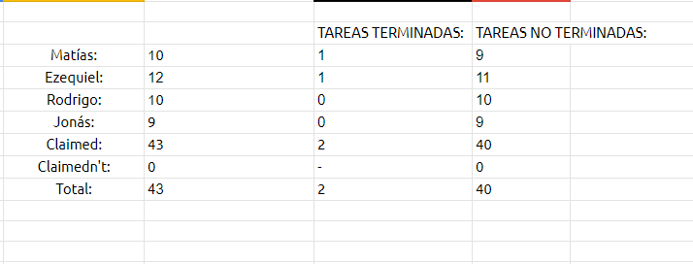

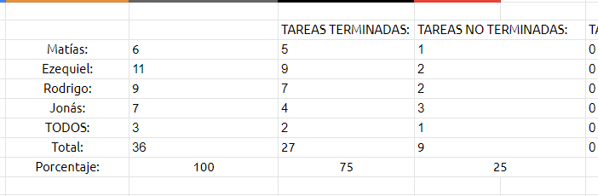

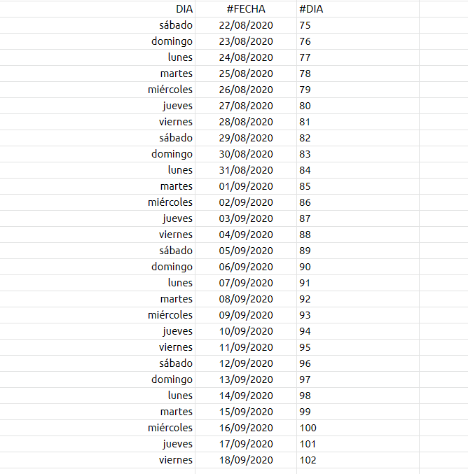

ANEXO 5: ESPECIFICACIÓN DE REQUERIMIENTOS

**1. DESCRIPCIÓN GENERAL**

En esta sección se describen todos aquellos factores que afectan a la aplicación y a sus requisitos.

**1.1. Propósito del sistema**

El sistema informático facilitará la gestión de registro de la actividad médica, contribuyendo a elaborar un producto de predicción basado en la experiencia y la bibliografía académica.

**1.2. Funciones del producto**

El sistema permitirá gestionar los usuarios del sistema, guardar la información de las entrevistas, emitir y recibir diagnósticos, tener un registro de los resultados de los análisis clínicos, acceder a una lista de los estados de cada paciente y acceder a los planes de acción/tratamiento contra las enfermedades diagnosticadas.

**1.3. Características de los usuarios**

Esta subsección describirá las características generales de los usuarios de la aplicación.

|  |  |
| --- | --- |
| Usuario | Características |
| Médico | Interactúa con el sistema directamente  Ingresa datos y recibe salidas  Conoce las funcionalidades que debe tener el nuevo sistema  Interesado en las funcionalidades y en la interface hombre-máquina del sistema  Tiene un panorama local del sistema  Piensa en términos físicos  Puede resistirse al sistema si siente que el mismo puede reemplazarlo y dejarlo sin empleo  No es especialista en sistemas, pero utiliza las computadoras para desempeñar su trabajo |
| Auxiliar | Interactúa con el sistema directamente  Ingresa datos y recibe salidas  Conoce las funcionalidades que debe tener el nuevo sistema  Interesado en las funcionalidades y en la interface hombre-máquina del sistema  Tiene un panorama local del sistema  Piensa en términos físicos  Puede resistirse al sistema si siente que el mismo puede reemplazarlo y dejarlo sin empleo  No es especialista en sistemas pero utiliza las computadoras para desempeñar su trabajo |
| Paciente | Interactúa con el sistema directamente  Ingresa datos y recibe salidas  Interesado en las funcionalidades y en la interface hombre-máquina del sistema  Piensa en términos físicos  Potencialmente nunca utilizó un computador |
| Administrador | Interactúa con el sistema directamente  Ingresa datos y recibe salidas  Interesado en la eficiencia operacional y consideraciones presupuestales  Puede o no tener un panorama local  Piensa en los sistemas en términos físicos  No es especialista en sistemas, pero utiliza las computadoras para desempeñar su trabajo  Ha participado de proyectos de desarrollo anteriormente |

**1.4. Restricciones**

**1.4.1. Alcance**

El producto informático para la gestión de registro médico es para una institución prestadora de salud, la cual se encuentra en el territorio uruguayo, por lo que el alcance está definido por las leyes que rige el gobierno y está alineada con estándares internacionales (HL7, IEEE 830, Ley N° 18331). Para más información sobre los estándares verAnexo 6.

**1.4.2. Limitaciones de hardware**

Para cumplir los requerimientos de hardware del proyecto se decidió armar un equipo. Los componentes del mismo son los siguientes:

* Procesador AMD A6 9500
* Almacenamiento 120 GB SSD GX1 TeamGroup
* 4 GB RAM DDR4 Team Elite
* Motherboard Gigabyte A320M-H
* Tarjeta de video integrada (Radeon R5 Series)
* Gabinete con fuente genérica ATX 500 W
* Periféricos básicos (Mouse, Teclado, Parlantes)
* Monitor Acer V206 HD 19.5’’ LCD

**1.4.3. Limitaciones de software**

La aplicación se desarrollará utilizando el Framework .NET (4.7.2) con interfaz de usuario de Windows Form. Se contará con el sistema operativo Windows 10 Enterprise para cumplir con los requerimientos del software. El sistema de gestión de bases de datos relacionales que se utilizará es Informix, de IBM.

**1.4.4. Limitaciones de tiempo**

Fecha límite: 30 de octubre de 2020

**2. REQUISITOS ESPECÍFICOS**

**2.1. Requisitos funcionales**

**Empleado**

**2.1.1 Funcionalidad 1: Ingreso de paciente**

Se permitirá al empleado el ingreso del registro de un paciente, el cual contendrá los siguientes datos:

* Cédula de identidad
* Nombre y apellido
* Pin de seguridad
* Teléfono

**2.1.2 Funcionalidad 2: Baja de paciente**

Se permitirá al empleado la baja del registro de un paciente, teniendo en cuenta que también podrán ser eliminados otros registros relacionados con el paciente.

**2.1.3 Funcionalidad 3: Modificación de paciente**

Se permitirá al empleado la modificación del registro de un paciente, las variables que podrán ser modificadas serán todo menos la cédula de identidad.

**2.1.4 Funcionalidad 4: Entrevistas a pacientes**

Se permitirá al empleado entrevistar al paciente. En la entrevista se podrá además utilizar formularios para guardar información adicional (Orientado a fiebre, análisis físico, Glasgow, EVA)

**2.1.5 Funcionalidad 5: Inspección de estado**

Se permitirá al empleado acceder al estado que se encuentra el paciente.

**2.1.6 Funcionalidad 6: Ingreso de diagnóstico**

Se permitirá empleado el ingreso de diagnóstico con las conclusiones que estos hayan llegado a partir de la entrevista con el paciente.

**2.1.7 Funcionalidad 7: Solicitud de análisis clínico**

Se permitirá al empleado solicitar la realización de análisis clínicos que serán realizados en el paciente.

**2.1.8 Funcionalidad 8: Ingreso de análisis clínicos**

Se permitirá al empleado el ingreso de análisis clínicos del paciente, el cual estará relacionado con el paciente.

**Empleado y paciente**

**2.1.9 Funcionalidad 9: Inspección de entrevistas**

Se permitirá al paciente y empleado acceder a los registros de las entrevistas realizadas al paciente.

**Paciente y médico**

**2.1.10 Funcionalidad 10: Inspección de tratamientos**

Se permitirá al paciente y al médico acceder a los tratamientos del paciente.

**2.1.11 Funcionalidad 11: Inspección de análisis clínicos**

Se permitirá al paciente y al médico acceder al resultado de los análisis clínicos del paciente.

**2.1.12 Funcionalidad 12: Inspección de diagnósticos**

Se permitirá al paciente y al médico acceder a los registros de los diagnósticos del paciente.

**Médico**

**2.1.13 Funcionalidad 13: Realizar control de tratamiento**

Se permitirá al médico realizar controles de los tratamientos que el paciente está llevando a cabo.

**2.1.14 Funcionalidad 14: Ingreso de tratamientos**

El médico realizará el ingreso del tratamiento requerido según el diagnóstico del paciente

**Administrador**

**2.1.15 Funcionalidad 15: Ingreso de médico**

Se permitirá al administrador el ingreso del registro de un médico, el cual contendrá los siguientes datos:

* Cédula de identidad
* Nombre y apellido
* Contraseña
* Teléfono

**2.1.16 Funcionalidad 16: Baja de médico**

Se permitirá al administrador la baja del registro de un médico, teniendo en cuenta que también podrán ser eliminados otros registros relacionados con el médico.

**2.1.17 Funcionalidad 17: Modificación de médico**

Se permitirá al administrador la modificación del registro de un médico, las variables que podrán ser modificadas serán todo menos la cédula de identidad.

**2.1.18 Funcionalidad 18: Ingreso de auxiliar**

Se permitirá al administrador el ingreso del registro de un auxiliar, el cual contendrá los siguientes datos:

* Cédula de identidad
* Nombre y apellido
* Contraseña
* Teléfono

**2.1.19 Funcionalidad 19: Baja de auxiliar**

Se permitirá al administrador la baja del registro de un auxiliar, teniendo en cuenta

que también podrán ser eliminados otros registros relacionados con el auxiliar.

**2.1.20 Funcionalidad 20: Modificación de auxiliar**

Se permitirá al administrador la modificación del registro de un auxiliar, las variables que podrán ser modificadas serán todo menos la cédula de identidad.

**Paciente**

**2.1.21 Funcionalidad 21: Máquina de estados**

Se tendrá un registro del estado en el que se encuentra el paciente.

**2.1.22 Funcionalidad 22: Cambio de estado**

El paciente podrá ser cambiado de estado si ciertas condiciones se cumplen.

**2.2. Requisitos no funcionales**

**3.2.1 Funcionalidad 1: Modo administrador**

La aplicación tendrá por defecto un modo administrador que permite al usuario que la utilice moverse entre todos los perfiles (Empleado, Paciente, Administrador), y podrá ser deshabilitado para que la aplicación solo permita acceder desde uno de esos 3 perfiles.

**3.2.1 Funcionalidad 2: Login**

La aplicación presentará una pantalla de logueo para cada perfil, la cual solicitará cédula de identidad y código de seguridad. En el login del paciente se incluirá un teclado numérico, ya que los equipos de auto consultad de la institución prestadora de salud no incluyen un teclado.

**3. GLOSARIO**

**EVA**

La escala análoga visual o escala visual análoga (EVA) es una escala de respuesta psicométrica que puede ser usada en cuestionarios. Es un instrumento de medición de características o actitudes subjetivas que no se pueden medir directamente. Al responder a un ítem EVA, los encuestados especifican su nivel de acuerdo con una declaración indicando una posición a lo largo de una línea continua entre dos puntos finales.

**Glasgow**

La escala de coma de Glasgow es una escala diseñada para evaluar de manera práctica el nivel de Estado de Alerta en los seres humanos. Fue creada en 1974 por Bryan Jennett y Graham Teasdale, miembros del Instituto de Ciencias Neurológicas de la Universidad de Glasgow, como una herramienta de valoración objetiva del estado de conciencia para las víctimas de traumatismo craneoencefálico. Su precisión y relativa sencillez extendieron posteriormente su aplicación a otras patologías traumáticas y no traumáticas.

**COCOMO**

El método COCOMO (COnstructive Cost MOdel) de estimación de coste de desarrollo establece una relación matemática entre el esfuerzo y el tiempo requerido para desarrollar un producto o proyecto.

Fue desarrollado por Barry M. Boehm.

ANEXO 6: FACTIBILIDADES LEGALES

Para cumplir la factibilidad legal, o sea evitar infringir alguna norma o ley establecida a nivel local, municipal, estatal, federal o Mundial, se decidió respetar los estándares HL7 y IEEE 830.

El sistema informático también respeta la Ley N° 18331, referente a la protección de datos.

HL7 (Health Level Seven) es un conjunto de estándares para facilitar el intercambio electrónico de información clínica; que utiliza una notación formal del lenguaje unificado de modelado (Unified Modeling Language, UML) y un metalenguaje extensible de marcado con etiquetas (Extensible Markup Language, XML).

La especificación de requisitos de software (ERS) es una descripción completa del comportamiento del sistema que se va a desarrollar. Incluye un conjunto de casos de uso que describe todas las interacciones que tendrán los usuarios con el software. Los casos de uso también son conocidos como requisitos funcionales. Además de los casos de uso, la ERS también contiene requisitos no funcionales (complementarios).

Los requisitos no funcionales son requisitos que imponen restricciones en el diseño o la implementación, como, por ejemplo, restricciones en el diseño o estándares de calidad.

Esta especificación de requisitos de software está regulada por el estándar IEEE 830.

ANEXO 7: RELEVAMIENTO

Se realizó un relevamiento para el correcto desarrollo del producto.

Una de las herramientas que utilizadas para dicho relevamiento es la formulación de un cuestionario, planteando preguntas cuyas respuestas son útiles para lograr el correcto desarrollo del producto.

Este cuestionario fue respondido por personas que se encuentran en el perfil de Licenciado en Medicina.

A continuación, se encuentran las preguntas del mismo.

1. ¿Qué se observa y anota en la inspección general del paciente?

2. ¿Cómo se mide el estado de conciencia?

3. ¿Cómo se mide el grado de colaboración?

4. ¿Cómo se mide la movilidad?

5. ¿Cómo se clasifica la actitud?

6. ¿Qué estados de alimentación hay?

7. ¿Cuáles son los grados de hidratación?

8. ¿Cómo se clasifica el pulso de un paciente?

9. ¿Se mide la frecuencia respiratoria? ¿Cómo?

10. ¿Qué se pregunta cuando un paciente tiene fiebre?

11. ¿Qué métodos se utilizan para medir el dolor?

12. ¿Qué métodos se utilizan para medir el malestar?

ANEXO 8: CÁLCULO DE MÉTRICAS

Para el cálculo de métricas del proyecto se utilizará el método COCOMO.

El producto que se desarrollará contendrá un aproximado de 9000 líneas de código, por lo que se encuentra dentro de la categoría de producto de tipo Orgánico, es decir, que se encuentra entre 0 y 9999 líneas de código.

A continuación, se encuentra el cálculo de la dificultad del producto en función de líneas de código.

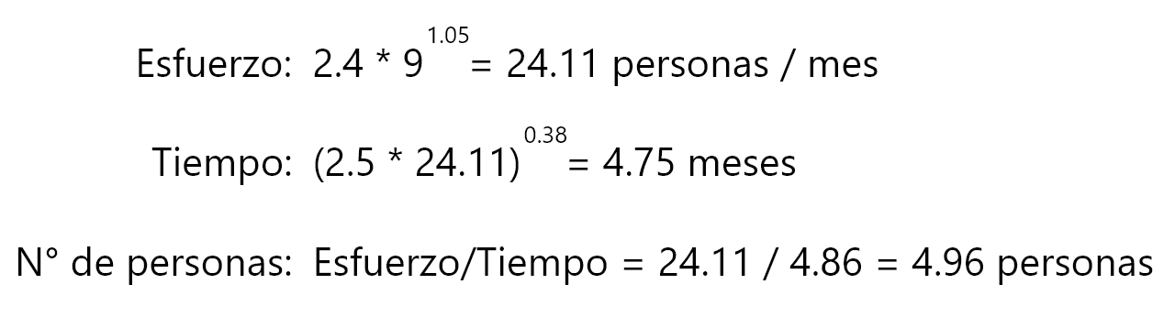

Por lo tanto, el producto debería terminarse en aproximadamente 5 meses siendo desarrollado por un equipo de 5 personas.

ANEXO 9: MATRIZ FODA DE LA APLICACIÓN

|  |  |
| --- | --- |
| **Fortalezas**  Intuitivo  Responsivo  Funcional  Fácil de utilizar  Parametrizable  Eficiente  Buena optimización | **Oportunidades**  Futuro crecimiento debido a software actual desactualizado |
| **Debilidades**  Puede resultar confuso para cierto sector de la población  Toma tiempo modificar el código  Requerimientos específicos (solo se puede ejecutar en Windows 10)  Es costoso desarrollarlo | **Amenazas**  Competencia  Normativa estricta |

ANEXO 10: MATRIZ FODA DE LA EMPRESA

|  |  |
| --- | --- |
| **Fortalezas**  Personal con entusiasmo y con un continuo avance en la curva de  conocimientos  Ubicación de la Empresa en zona estratégica  Personal joven con ideas innovadoras y buena formación académica  Equipamiento vigente | **Oportunidades**  La tecnología actualmente es utilizada cada vez más  Poca competencia directa en la zona  Rápido crecimiento |
| **Debilidades**  Ser una empresa que es muy joven o nueva puede ser una dificultad para poder definirse o estar de forma estable en el mercado  Bajo Capital financiero  Poca experiencia laboral  Empresa sin reputación  Escasa publicidad | **Amenazas**  Nuevas y viejas empresas que se ubiquen en la zona  Aumento de precio de ciertas tecnologías  Competencia consolidada |

ANEXO 11: CASOS DE USO

**Entrevistar paciente - Curso básico**

|  |  |
| --- | --- |
| **Empleado** | **Sistema** |
| 1. Selecciona perfil (Médico y Auxiliar) |  |
| 2. Ingresa cédula y código de seguridad |  |
|  | 3. Valida el usuario |
| 4. Selecciona opción de entrevistar paciente |  |
| 5. Ingresa cédula del paciente |  |
|  | 6. Verifica que el paciente exista |
| 7. Rellena los campos de la entrevista |  |
| 8. Aplasta botón de aceptar |  |
|  | 9. Valida que los campos no estén vacíos |

**Entrevistar paciente - Curso alternativo**

3.1 Cédula o código de seguridad incorrectos. Vuelve al menú del empleado (punto 1).

6.2 El paciente no existe. En cuyo caso pasa a la pantalla para añadir un nuevo paciente.

9.1 Uno o más campos están vacíos. Vuelve al punto 7.

**Añadir médico - Curso básico**

|  |  |
| --- | --- |
| **Administrador** | **Sistema** |
| 1. Ingresa cédula y código de seguridad |  |
|  | 2. Valida el usuario |
| 3. Selecciona opción de añadir médico |  |
| 4. Ingresa datos del médico |  |
|  | 5. Valida los campos |

**Añadir médico - Curso alternativo**

2.1 Cédula o código de seguridad incorrectos. Vuelve al login del administrador (punto 1).

5.1 El médico ya existe. Le informa al operador y vuelve al menú del administrador.

5.2 Uno o más campos están vacíos. Vuelve al punto 4.

**Añadir auxiliar - Curso básico**

|  |  |
| --- | --- |
| **Administrador** | **Sistema** |
| 1. Ingresa cédula y código de seguridad |  |
|  | 2. Valida el usuario |
| 3. Selecciona opción de añadir auxiliar |  |
| 4. Ingresa datos del médico |  |
|  | 5. Valida los campos |

**Añadir auxiliar - Curso alternativo**

2.1 Cédula o código de seguridad incorrectos. Vuelve al login del administrador (punto 1).

5.1 El auxiliar ya existe. Le informa al operador y vuelve al menú del administrador.

5.2 Uno o más campos están vacíos. Vuelve al punto 4.

**Inspección de tratamiento (paciente) - Curso básico**

|  |  |
| --- | --- |
| **Paciente** | **Sistema** |
| 1. Ingresa cédula y código de seguridad |  |
|  | 2. Valida el usuario |
| 3. Selecciona opción de Tratamiento |  |
|  | 4. Carga los tratamientos del paciente |
| 5. Selecciona uno de los tratamientos |  |
|  | 6. Carga el tratamiento |

**Añadir auxiliar - Curso alternativo**

2.1 Cédula o código de seguridad incorrectos. Vuelve al login del paciente (punto 1).

6.1 No se seleccionó un tratamiento. Vuelve al punto 5.

**Inspección de diagnóstico (paciente) - Curso básico**

|  |  |
| --- | --- |
| **Paciente** | **Sistema** |
| 1. Ingresa cédula y código de seguridad |  |
|  | 2. Valida el usuario |
| 3. Selecciona opción de Información de diagnóstico |  |
|  | 4. Carga los diagnósticos del paciente |
| 5. Selecciona uno de diagnósticos |  |
|  | 6. Carga el diagnóstico |

**Añadir auxiliar - Curso alternativo**

2.1 Cédula o código de seguridad incorrectos. Vuelve al login del paciente (punto 1).

6.1 No se seleccionó un diagnóstico. Vuelve al punto 5.

**Eliminar paciente - Curso básico**

|  |  |
| --- | --- |
| **Empleado** | **Sistema** |
| 1. Ingresa cédula y código de seguridad |  |
|  | 2. Valida el usuario |
| 3. Selecciona opción de administrar paciente |  |
| 4. Ingresa cédula del paciente |  |
|  | 5. Verifica que el paciente exista |
| 6. Presiona botón de dar de baja |  |

**Eliminar paciente - Curso alternativo**

2.1 Cédula o código de seguridad incorrectos. Vuelve al menú del empleado (punto 1).

5.1 El paciente no existe. En cuyo caso pasa a la pantalla para añadir un nuevo paciente.

ANEXO 12: DIAGRAMA NASSI SCHNEIDERMAN

**Añadir médico - Diagrama**

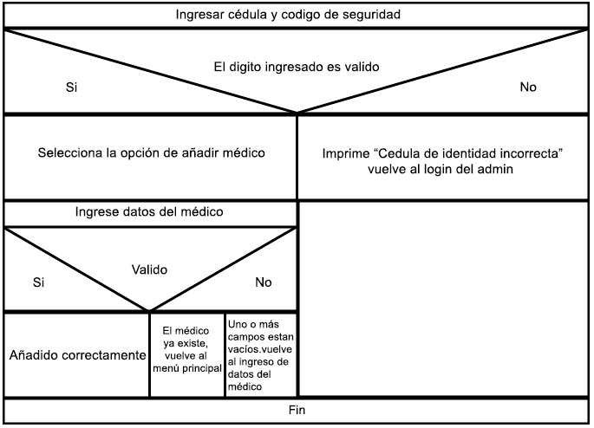

**Añadir auxiliar - Diagrama**

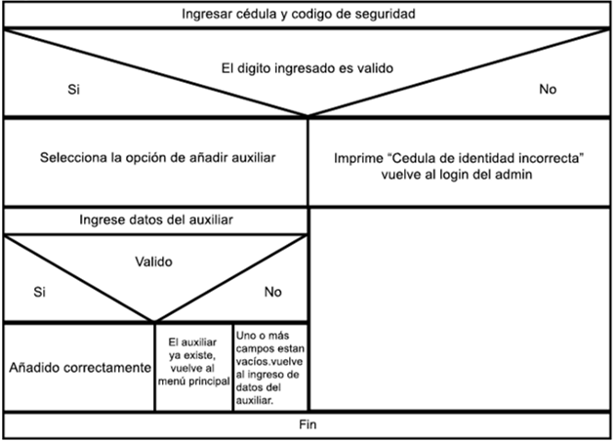

**Entrevistar paciente - Diagrama**

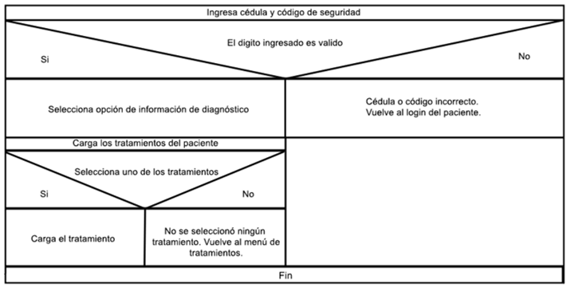

**Inspección de diagnóstico - Diagrama**

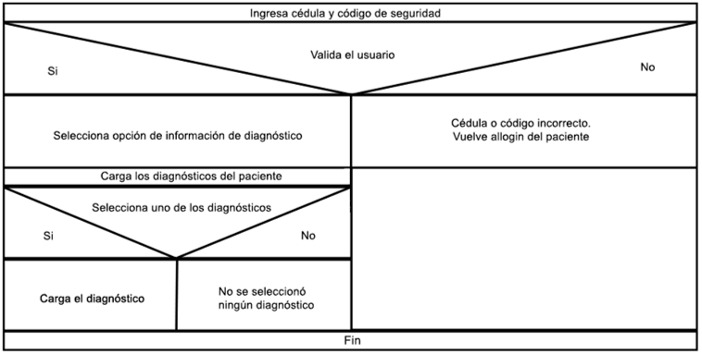

**Inspección de tratamiento - Diagrama**

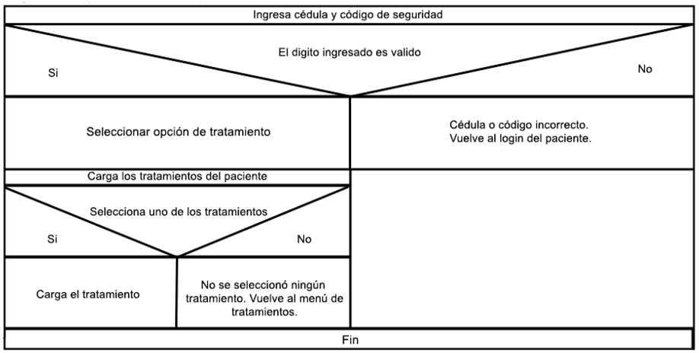

**Eliminar paciente - Diagrama**

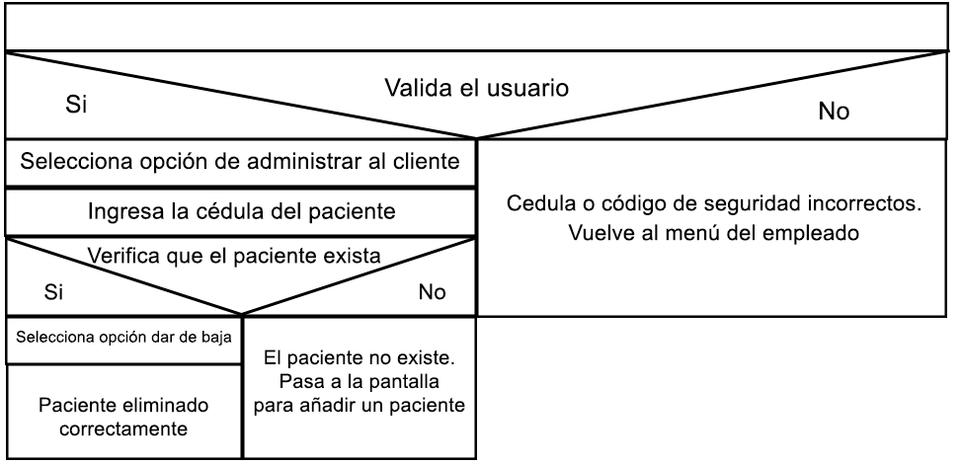



ANEXO 13: DIAGRAMA UML

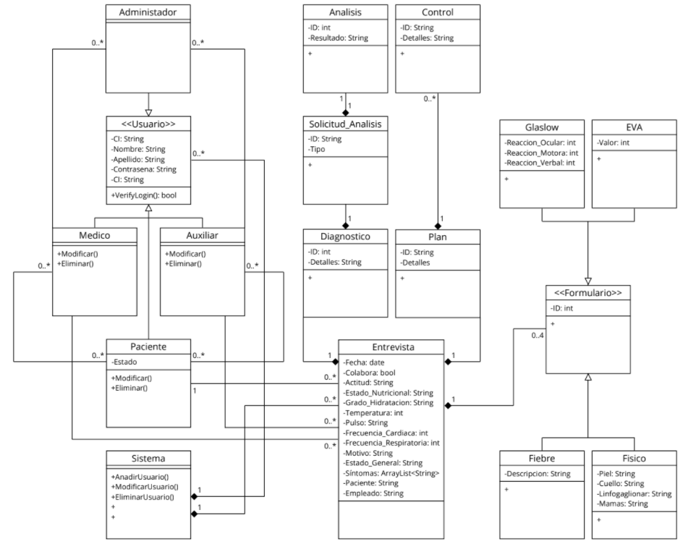

Se adjunta en un archivo una imagen más clara del diagrama.

ANEXO 14: DER

ANEXO 15: PASAJE A TABLAS Y NORMALIZACIÓN

**Pasaje a tablas**

Persona(CI, Nombre, Apellido, Contrasena, Telefono, Direccion, Fecha Nacimiento, Imagen)

Administrador(CI)

Empleado(CI, Cargo)

Paciente(CI)

Formulario(COD, Fecha_Entrevista, Empleado, Paciente)

Fiebre(COD, Descripción)

Dolor(COD, Valor)

Fisica(COD, Piel, Cuello, Linfogaglionar, Mamas)

Glasgow(COD, Ocular, Verbal, Motora)

Estado(COD, Tipo)

Plan(Empleado, Paciente, Fecha_Entrevista, COD, Detalles, Fecha) Control(Empleado, Paciente, Fecha_Entrevista, Plan, COD, Detalles, Fecha) Diagnostico(Empleado, Paciente, Fecha_Entrevista, COD, Tipo, Detalles, Fecha) Solicitud_Analisis(Empleado, Paciente, Fecha_Entrevista, Diagnostico, COD, Tipo)

Resultado_Analisis(Empleado, Paciente, Fecha Entrevista, Diagnostico, Solicitud, COD, Detalles, Fecha)

Agrega_Empleado(Empleado, Administrador, Fecha)

Entrevista(Empleado, Paciente, Fecha, Colabora, Actitud, Estado_Nutricional, Temperatura, Pulso, Frecuencia_Cardiaca, Frecuencia_Respiratoria, Motivo, Estado_General, Sintomas*)

Paciente_Estado(Paciente, Fecha, COD_Estado)

Registra(Paciente, Empleado, Fecha)

**Normalización**

**Primera Forma Normal (1FN)**

Persona(CI, Nombre, Apellido, Contrasena, Telefono, Direccion, Fecha Nacimiento, Imagen) ✔

Administrador(CI) ✔

Empleado(CI, Cargo) ✔

Paciente(CI) ✔

Formulario(COD, Fecha_Entrevista, Empleado, Paciente) ✔

Fiebre(COD, Descripción) ✔

Dolor(COD, Valor) ✔

Fisico(COD, Piel, Cuello, Linfogaglionar, Mamas) ✔

Glasgow(COD, Ocular, Verbal, Motora)

Estado(COD, Tipo) ✔

Plan(Empleado, Paciente, Fecha_Entrevista, COD, Detalles, Fecha) ✔

Control(Empleado, Paciente, Fecha_Entrevista, Plan, COD, Detalles, Fecha) ✔ Diagnostico(Empleado, Paciente, Fecha_Entrevista, COD, Tipo, Detalles, Fecha)✔

Solicitud_Analisis(Empleado, Paciente, Fecha_Entrevista, Diagnostico, COD, Tipo)✔

Resultado_Analisis(Empleado, Paciente, Fecha Entrevista, Diagnostico, Solicitud, COD, Detalles, Fecha) ✔

Agrega_Empleado(Empleado, Administrador, Fecha) ✔

Entrevista(Empleado, Paciente, Fecha, Colabora, Actitud, Estado_Nutricional, Temperatura, Pulso, Frecuencia_Cardiaca, Frecuencia_Respiratoria, Motivo, Estado_General, ~~Sintomas*~~)

Sintoma(Empleado, Paciente, Fecha_Entrevista, Sintoma)

Paciente_Estado(Paciente, Fecha, COD_Estado) ✔

Registra(Paciente, Empleado, Fecha) ✔

**Segunda Forma Normal (2FN)**

Persona: {CI} 🡪 Nombre, Apellido, Contrasena, Telefono, Direccion, Fecha Nacimiento, Imagen

Persona(CI, Nombre, Apellido, Contrasena, Telefono, Direccion, Fecha Nacimiento, Imagen) ✔

Administrador(CI) ✔

Empleado(CI, Cargo) ✔

Paciente(CI) ✔

Formulario: {COD} 🡪 Fecha_Entrevista, Empleado, Paciente

Formulario(COD, Fecha_Entrevista, Empleado, Paciente) ✔

Fiebre: {Empleado, Paciente, Fecha_Entrevista, COD} 🡪 Descripción

Fiebre(Empleado, Paciente, Fecha_Entrevista, COD, Descripción) ✔

Dolor: {Empleado, Paciente, Fecha_Entrevista, COD} 🡪 Valor

Dolor(Empleado, Paciente, Fecha_Entrevista, COD, Valor) ✔

Fisico: {Empleado, Paciente, Fecha_Entrevista, COD} 🡪 Piel, Cuello, Linfogaglionar, Mamas

Fisico(Empleado, Paciente, Fecha_Entrevista, COD, Piel, Cuello, Linfogaglionar, Mamas) ✔

Glawlow: {Empleado, Paciente, Fecha_Entrevista, COD} 🡪 Valor

Glaslow(Empleado, Paciente, Fecha_Entrevista, COD, Ocular, Verbal, Motora) Estado(COD, Tipo) ✔

Plan: {Empleado, Paciente, Fecha_Entrevista, COD} 🡪 Detalles, Fecha

Plan(Empleado, Paciente, Fecha_Entrevista, COD, Detalles, Fecha) ✔

Control: {Empleado, Paciente, Fecha_Entrevista, Plan, COD} 🡪 Detalles, Fecha

Control(Empleado, Paciente, Fecha_Entrevista, Plan, COD, Detalles, Fecha) ✔

Diagnostico: {Empleado, Paciente, Fecha_Entrevista, COD} 🡪 Tipo, Detalles, Fecha

Diagnostico(Empleado, Paciente, Fecha_Entrevista, COD, Tipo, Detalles, Fecha)✔

Solicitud_Analisis: {Empleado, Paciente, Fecha_Entrevista, Diagnostico, COD} 🡪 Tipo

Solicitud_Analisis(Empleado, Paciente, Fecha_Entrevista, Diagnostico, COD, Tipo) ✔

Resultado_Analisis: {Empleado, Paciente, Fecha_Entrevista, Diagnostico, Solicitud, COD} 🡪 Detalles, Fecha

Resultado_Analisis(Empleado, Paciente, Fecha Entrevista, Diagnostico, Solicitud, COD, Detalles, Fecha) ✔

Agrega_Empleado(Empleado, Administrador, Fecha) ✔

Entrevista: {Empleado, Paciente, Fecha} 🡪 Colabora, Actitud, Estado_Nutricional, Temperatura, Pulso, Frecuencia_Cardiaca, Frecuencia_Respiratoria, Motivo, Estado_General

Entrevista(Empleado, Paciente, Fecha, Colabora, Actitud, Estado_Nutricional, Temperatura, Pulso, Frecuencia_Cardiaca, Frecuencia_Respiratoria, Motivo, Estado_General) ✔

Sintoma(Empleado, Paciente, Fecha_Entrevista, Sintoma) ✔

Paciente_Estado(Paciente, Fecha, COD_Estado) ✔

Registra (Paciente, Empleado, Fecha) ✔

**Tercera Forma Normal (3FN)**

Persona(CI, Nombre, Apellido, Contrasena, Telefono, Direccion, Fecha Nacimiento, Imagen) ✔

Administrador(CI) ✔

Empleado(CI, Cargo) ✔

Paciente(CI) ✔

Formulario(COD, Fecha_Entrevista, Empleado, Paciente) ✔

Fiebre(Empleado, Paciente, Fecha_Entrevista, COD, Descripción) ✔

Dolor(Empleado, Paciente, Fecha_Entrevista, COD, Valor) ✔

Fisico(Empleado, Paciente, Fecha_Entrevista, COD, Piel, Cuello, Linfogaglionar, Mamas) ✔

Glaslow(Empleado, Paciente, Fecha_Entrevista,COD, Ocular, Verbal, Motora)✔

Estado(COD, Tipo) ✔

Plan(Empleado, Paciente, Fecha_Entrevista, COD, Detalles, Fecha) ✔

Control(Empleado, Paciente, Fecha_Entrevista, Plan, COD, Detalles, Fecha) ✔

Diagnostico(Empleado, Paciente, Fecha_Entrevista, COD, Tipo, Detalles, Fecha)✔

Solicitud_Analisis(Empleado, Paciente, Fecha_Entrevista, Diagnostico, COD, Tipo) ✔

Resultado_Analisis(Empleado, Paciente, Fecha Entrevista, Diagnostico, Solicitud, COD, Detalles, Fecha) ✔

Agrega_Empleado(Empleado, Administrador, Fecha) ✔

Entrevista(Empleado, Paciente, Fecha, Colabora, Actitud, Estado_Nutricional, Temperatura, Pulso, Frecuencia_Cardiaca, Frecuencia_Respiratoria, Motivo, Estado_General) ✔

Sintoma(Empleado, Paciente, Fecha_Entrevista, Sintoma) ✔

Paciente_Estado(Paciente, Fecha, COD_Estado) ✔

Registra(Paciente, Empleado, Fecha) ✔

ANEXO 16: RNE

Persona(Contrasena) solo tendrá 4 dígitos.

Empleado(Cargo) solo puede ser “Medico” o “Auxiliar”.

*(CI) solo puede contener Números.

Persona(Nombre) solo puede contener Letras.

Persona(Apellido) solo puede contener Letras.

Dolor(Valor) solo pueden ser números del 0 al 10.

Glasgow(Ocular) solo pueden ser números del 1 al 4.

Glasgow(Verbal) solo pueden ser números del 1 al 5.

Glasgow(Motora) solo pueden ser números del 1 al 6.

ANEXO 17: ESTUDIO E IMPLEMENTACIÓN DE LOS PERMISOS PARA LA BASE DE DATOS

**ESTUDIO DE LOS PERMISOS**

**Administrador**

Este usuario tendrá acceso a todas las tablas, y contará con todas las funciones.

* **DBA**

**Auxiliar**

Este usuario no tendrá acceso a todas las tablas, y solo tendrá algunas funciones.

* **Persona**
* Visualizar contenido de la tabla
* Insertar elementos dentro de la tabla
* Modificar contenido dentro de la tabla
* Eliminar contenido de la tabla
* **Paciente**
* Visualizar contenido de la tabla
* Insertar elementos dentro de la tabla
* Modificar contenido dentro de la tabla
* Eliminar contenido de la tabla
* **Entrevista**
* Visualizar contenido de la tabla
* Insertar elementos dentro de la tabla
* **Formulario**
* Visualizar contenido de la tabla
* Insertar elementos dentro de la tabla
* **Solicitud_Analisis**
* Insertar elementos dentro de la tabla

**Paciente**

Este usuario no tendrá acceso a todas las tablas, y solo tendrá algunas funciones.

* **Resultado de análisis**
* Visualizar contenido de la tabla
* **Diagnóstico clínico**
* Visualizar contenido de la tabla
* **Plan**
* Visualizar contenido de la tabla
* **Control**
* Visualizar contenido de la tabla

**Médico**

Este usuario no tendrá acceso a todas las tablas, pero tendrá acceso a la mayoría de funciones.

* **Persona**
* Visualizar contenido de la tabla
* Insertar elementos dentro de la tabla
* Modificar contenido dentro de la tabla
* Eliminar contenido de la tabla
* **Paciente** 
  + Visualizar contenido de la tabla
  + Insertar elementos dentro de la tabla
  + Modificar contenido dentro de la tabla
  + Eliminar contenido de la tabla
* **Entrevista**
* Visualizar contenido de la tabla
* Insertar elementos dentro de la tabla
* **Formulario**
* Visualizar contenido de la tabla
* Insertar elementos dentro de la tabla
* Modificar contenido dentro de la tabla
* **Diagnóstico clínico**
* Visualizar contenido de la tabla
* Insertar elementos dentro de la tabla
* Modificar contenido dentro de la tabla
* **Plan**
* Visualizar contenido de la tabla
* Insertar elementos dentro de la tabla
* Modificar contenido dentro de la tabla
* **Control**
* Visualizar contenido de la tabla
* Insertar elementos dentro de la tabla
* Modificar contenido dentro de la tabla
* **Solicitud_Analisis**
* Visualizar contenido de la tabla
* Insertar elementos dentro de la tabla
* Modificar contenido dentro de la tabla
* **Resultado_Analisis**
* Visualizar contenido de la tabla
* Insertar elementos dentro de la tabla
* Modificar contenido dentro de la tabla

**SENTENCIAS SQL PARA LA IMPLEMENTACIÓN**

CREATE USER “Paciente” WITH PASSWORD “paciente123”;

CREATE USER “Medico” WITH PASSWORD “medico123”;

CREATE USER “Auxiliar” WITH PASSWORD “auxiliar123”;

CREATE USER “Administrador” WITH PASSWORD “desuru123”;

GRANT DBA TO Administrador;

GRANT SELECT, INSERT, UPDATE, DELETE ON Persona TO Medico;

GRANT SELECT, INSERT, UPDATE, DELETE ON Paciente TO Medico;

GRANT SELECT, INSERT ON Entrevista TO Medico;

GRANT SELECT, INSERT ON Formulario TO Medico;

GRANT SELECT, INSERT ON Diagnostico TO Medico;

GRANT SELECT, INSERT ON Plan TO Medico;

GRANT SELECT, INSERT ON Control TO Medico;

GRANT SELECT, INSERT ON Solicitud_Analisis TO Medico;

GRANT SELECT, INSERT ON Resultado_Analisis TO Medico;

GRANT SELECT, INSERT, UPDATE, DELETE ON Persona TO Auxiliar;

GRANT SELECT, INSERT, UPDATE, DELETE ON Paciente TO Auxiliar;

GRANT SELECT, INSERT ON Entrevista TO Auxiliar;

GRANT SELECT, INSERT ON Formulario TO Auxiliar;

GRANT INSERT ON Solicitud_Analisis TO Auxiliar;

GRANT SELECT ON Resultado_Analisis TO Paciente;

GRANT SELECT ON Diagnostico TO Paciente;

GRANT SELECT ON Plan TO Paciente;

GRANT SELECT ON Control TO Paciente;

ANEXO 18: DDL

**Pasaje a DDL**

CREATE TABLE Persona(

CI varchar(8),

Nombre varchar(32),

Apellido varchar(32),

Contrasena varchar(4),

Telefono varchar(9),

Direccion varchar(64),

Fecha_Nacimiento date,

PRIMARY KEY (CI)

);

CREATE TABLE Administrador(

CI varchar(8),

PRIMARY KEY (CI),

FOREIGN KEY (CI) REFERENCES Persona(CI)

);

CREATE TABLE Empleado(

CI varchar(8),

Cargo varchar(8),

PRIMARY KEY (CI),

FOREIGN KEY (CI) REFERENCES Persona(CI),

CHECK (Cargo= "Medico" OR "Auxiliar")

);

CREATE TABLE Paciente(

CI varchar(8),

PRIMARY KEY (CI),

FOREIGN KEY (CI) REFERENCES Persona(CI)

);

CREATE TABLE Entrevista(

Empleado varchar(8),

Paciente varchar(8),

Fecha datetime,

Colabora boolean,

Actitud varchar(16),

Estado_Nutricional varchar(16),

Temperatura double,

Pulso varchar(16),

Frecuencia_Cardiaca integer,

Frecuencia_Respiratoria varchar(8),

Motivo varchar(200),

Estado_General varchar(16),

PRIMARY KEY (Empleado, Paciente, Fecha),

FOREIGN KEY (Empleado) REFERENCES Empleado(CI),

FOREIGN KEY (Paciente) REFERENCES Paciente(CI)

);

CREATE TABLE Formulario(

Empleado varchar(8),

Paciente varchar(8),

Fecha_Entrevista datetime,

COD integer,

PRIMARY KEY (COD),

FOREIGN KEY (Empleado, Paciente, Fecha_Entrevista) REFERENCES Entrevista(Empleado, Paciente, Fecha)

);

CREATE TABLE Fiebre(

COD integer,

Descripcion varchar(200),

PRIMARY KEY (COD),

FOREIGN KEY (COD) REFERENCES Formulario(COD)

);

CREATE TABLE Dolor(

COD integer,

Valor integer,

PRIMARY KEY (COD),

FOREIGN KEY (COD) REFERENCES Formulario(COD),

CHECK (Valor >= 0 AND Valor < 11)

);

CREATE TABLE Diagnostico(

COD integer,

Empleado varchar(8),

Paciente varchar(8),

Fecha_Entrevista datetime,

Tipo varchar(32),

Detalle varchar(200),

Fecha datetime,

PRIMARY KEY (COD, Empleado, Paciente, Fecha_Entrevista),

FOREIGN KEY (Empleado, Paciente, Fecha_Entrevista) REFERENCES Entrevista(Empleado, Paciente, Fecha)

);

CREATE TABLE Solicitud_Analisis(

COD integer,

Empleado varchar(8),

Paciente varchar(8),

Fecha_Entrevista datetime,

Diagnostico integer,

Tipo varchar(16),

PRIMARY KEY (COD, Empleado, Paciente, Fecha_Entrevista, Diagnostico),

FOREIGN KEY (Empleado, Paciente, Fecha_Entrevista, Diagnostico) REFERENCES Diagnostico(Empleado, Paciente, Fecha_Entrevista, COD)

);

CREATE TABLE Fisico(

COD integer,

Piel varchar(32),

Bucofaringeo varchar(32),

Cuello varchar(32),

Linfogaglionar varchar(32),

Mamas varchar(32),

PRIMARY KEY (COD),

FOREIGN KEY (COD) REFERENCES Formulario(COD)

);

CREATE TABLE Glasgow(

COD integer,

Ocular integer,

Verbal integer,

Motora integer,

PRIMARY KEY (COD),

FOREIGN KEY (COD) REFERENCES Formulario(COD),

CHECK ((Ocular >= 1 AND Ocular < 5) AND (Verbal >= 1 AND Verbal < 6) AND (Motora >= 1 AND Motora < 7))

);

CREATE TABLE Estado(

COD integer,

Tipo varchar(1),

PRIMARY KEY (COD)

);

CREATE TABLE Paciente_Estado(

Paciente varchar(8),

Fecha datetime,

Estado integer,

PRIMARY KEY (Paciente, Fecha),

FOREIGN KEY (Paciente) REFERENCES Paciente(CI),

FOREIGN KEY (Estado) REFERENCES Estado(COD)

);

CREATE TABLE Plan(

COD integer,

Empleado varchar(8),

Paciente varchar(8),

Fecha_Entrevista datetime,

Detalles varchar(200),

Fecha datetime,

PRIMARY KEY (COD, Empleado, Paciente, Fecha_Entrevista),

FOREIGN KEY (Empleado, Paciente, Fecha_Entrevista) REFERENCES Entrevista(Empleado, Paciente, Fecha)

);

CREATE TABLE Registra(

Empleado varchar(8),

Paciente varchar(8),

Fecha datetime,

PRIMARY KEY (Empleado, Paciente),

FOREIGN KEY (Empleado, Paciente) REFERENCES Plan(Empleado, Paciente)

);

CREATE TABLE Control(

COD integer,

Empleado varchar(8),

Paciente varchar(8),

Fecha_Entrevista datetime,

Plan integer,

Detalles varchar(200),

Fecha datetime,

PRIMARY KEY (COD, Empleado, Paciente, Fecha_Entrevista, Plan),

FOREIGN KEY (Plan, Empleado, Paciente, Fecha_Entrevista) REFERENCES Plan(COD, Empleado, Paciente, Fecha_Entrevista)

);

CREATE TABLE Resultado_Analisis(

COD integer,

Empleado varchar(8),

Paciente varchar(8),

Fecha_Entrevista datetime,

Diagnostico integer,

Solicitud integer,

Detalles varchar(200),

Fecha datetime,

PRIMARY KEY (COD, Empleado, Paciente, Fecha_Entrevista, Diagnostico, Solicitud),

FOREIGN KEY (Solicitud, Empleado, Paciente, Fecha_Entrevista, Diagnostico) REFERENCES Solicitud_Analisis(COD, Empleado, Paciente, Fecha_Entrevista, Diagnostico)

);

CREATE TABLE Agrega_Empleado(

Empleado varchar(8),

Administrador varchar(8),

Fecha datetime,

PRIMARY KEY (Empleado),

FOREIGN KEY (Empleado) REFERENCES Empleado(CI),

FOREIGN KEY (Administrador) REFERENCES Administrador(CI)

);

CREATE TABLE Sintoma(

Empleado varchar(8),

Paciente varchar(8),

Fecha_Entrevista datetime,

Sintoma varchar(64),

PRIMARY KEY (Empleado, Paciente, Fecha_Entrevista, Sintoma),

FOREIGN KEY (Empleado, Paciente, Fecha_Entrevista) REFERENCES Entrevista(Empleado, Paciente, Fecha)

);

**Sentencias SQL para las consultas (DML)**

SELECT Persona.CI, Persona.Apellido FROM Paciente, Persona WHERE Paciente.CI = Persona.CI ORDER BY Persona.Apellido;

SELECT Persona.Nombre, Persona.Apellido, Persona.Telefono FROM Persona, Paciente WHERE Paciente.CI = Persona.CI;

SELECT Persona.Telefono FROM Persona, Paciente WHERE Paciente.CI = Persona.CI AND Persona.Nombre = "Sebastián" AND Persona.Apellido = "Torres";

SELECT Paciente, COUNT(Paciente) AS cantidad_entrevistas FROM Entrevista GROUP BY Paciente;

SELECT MAX(Fecha), Paciente FROM Entrevista WHERE Paciente = "12345678";

SELECT Estado.Tipo, Count(Paciente_Estado.Paciente) FROM Paciente_Estado, Estado WHERE Estado.COD = Paciente_Estado.Estado GROUP BY Estado.Tipo;

SELECT COUNT(*) FROM Diagnostico WHERE MONTH(Fecha) = 7;

SELECT Paciente, COUNT(Paciente) AS cantidad_entrevistas FROM Entrevista GROUP BY Paciente ORDER BY cantidad_entrevistas DESC LIMIT 1;

SELECT COUNT(*) FROM Empleado WHERE Cargo = "Médico";

SELECT Empleado.CI, Persona.Nombre, Persona.Apellido, COUNT(Entrevista.Paciente) AS cantidad_pacientes FROM Empleado, Persona, Entrevista WHERE Empleado.CI = Persona.CI AND Empleado.Cargo = "Médico" AND Empleado.CI = Entrevista.Empleado GROUP BY Empleado.CI;

SELECT Diagnostico.* FROM (SELECT * FROM Persona WHERE Nombre = "Sebastián" AND Apellido = "Torres") As Seba, Diagnostico WHERE Seba.CI = Diagnostico.Paciente;

SELECT Persona.Nombre, Persona.Apellido FROM Entrevista, Persona WHERE Persona.CI = Entrevista.Paciente AND Entrevista.Temperatura > 37.5;

SELECT DISTINCT Persona.Nombre, Persona.Apellido FROM Persona, Paciente_Estado WHERE Persona.CI = Paciente_Estado.Paciente AND Paciente_Estado.Fecha >= CURDATE();

SELECT DISTINCT Sintoma From Sintoma WHERE Fecha_Entrevista >= CURDATE();

SELECT COUNT(Paciente) From Sintoma WHERE Fecha_Entrevista > CURDATE() - INTERVAL 14 DAY AND Sintoma = "Tos";

SELECT DISTINCT Persona.Nombre, Persona.Apellido FROM Persona, Entrevista, Empleado WHERE Persona.CI = Entrevista.Empleado AND Persona.CI = Empleado.CI AND Empleado.Cargo = "Médico" AND Entrevista.Fecha > Now() - INTERVAL 48 HOUR;

SELECT COUNT(Paciente) AS Cantidad_Pacientes FROM Entrevista WHERE MONTH(Fecha) = 9;

SELECT DISTINCT Persona.* FROM Persona, Solicitud_Analisis WHERE Persona.CI = Solicitud_Analisis.Paciente AND Solicitud_Analisis.COD NOT IN (SELECT Solicitud FROM Resultado_Analisis);

SELECT DISTINCT Persona.* FROM Persona, Paciente WHERE Paciente.CI = Persona.CI AND Paciente.CI NOT IN (SELECT Paciente FROM Sintoma);

SELECT DISTINCT Persona.* FROM Persona, Sintoma WHERE Persona.CI = Sintoma.Paciente AND Sintoma.Sintoma LIKE "%Tos%";

SELECT COUNT(*) AS Cantidad_Pacientes_Tos FROM (SELECT DISTINCT Persona.* FROM Persona, Sintoma WHERE Persona.CI = Sintoma.Paciente AND Sintoma.Sintoma LIKE "%Tos%") Pacientes_Con_Tos;

SELECT COUNT(Paciente) AS Cantidad_Pacientes_Enfermos FROM Diagnostico WHERE Detalle LIKE "%Padece%" AND Fecha_Entrevista > Now() - INTERVAL 72 HOUR;

SELECT Persona.* FROM Persona, Registra WHERE Persona.CI = Registra.Paciente ORDER BY Registra.Fecha DESC LIMIT 1;

SELECT Persona.*, Entrevista.Paciente FROM Persona, Empleado, Entrevista WHERE Persona.CI = Empleado.CI AND Empleado.Cargo = "Medico" AND Entrevista.Empleado = Empleado.CI GROUP BY Empleado.CI ORDER BY Entrevista.Fecha;

SELECT COUNT(*) FROM Diagnostico WHERE Fecha < "2020-09-15" + INTERVAL 1 DAY AND Fecha >= "2020-09-15" AND Detalle LIKE "%Padece%";

SELECT MIN(Temperatura) AS Minimo, MAX(Temperatura) AS Maximo, AVG(Temperatura) AS PROMEDIO FROM Entrevista WHERE Fecha > NOW() - INTERVAL 24 HOUR;

SELECT Persona.* FROM Persona, Entrevista WHERE Persona.CI = Entrevista.Paciente AND Entrevista.Empleado = (SELECT CI FROM Persona WHERE Nombre = "Sebastián" AND Apellido = "Torres");

SELECT * FROM Paciente_Direccion_Edad;

SELECT * FROM Paciente_Atendidos_Por_Seba;

SELECT * FROM Paciente_Ultimo_Medico;

SELECT * FROM Medico_Direccion;

SELECT * FROM Pacientes_Coronavirus;

SELECT * FROM Cantidad_Sintomas;

SELECT Persona.* FROM Paciente, Persona, Plan WHERE Persona.CI = Paciente.CI AND Paciente.CI = Plan.Paciente AND Plan.Detalles LIKE "%Reposo%";

SELECT * FROM Poblacion_Riesgo;

SELECT * FROM Pacientes_Nunca_Atendidos;

SELECT (x.c*100)/(SUM(x.c)) AS Porcentaje_Pacientes, 100-(x.c*100)/(SUM(x.c)) AS Porcentaje_Medicos FROM (SELECT COUNT(*) AS c FROM Paciente AS p UNION SELECT COUNT(*) as cc FROM Empleado WHERE Cargo = "Medico") as x;

**Sentencias SQL para creación de vistas**

CREATE VIEW Paciente_Direccion_Edad AS

SELECT Persona.Nombre, Persona.Apellido, Persona.Direccion, FLOOR(DATEDIFF(CURDATE(), Persona.Fecha_Nacimiento) / 365.25) FROM Persona, Paciente WHERE Persona.CI = Paciente.CI;

CREATE VIEW Paciente_Atendidos_Por_Seba AS

SELECT Persona.* FROM Persona, Entrevista WHERE Persona.CI = Entrevista.Paciente AND Entrevista.Empleado = (SELECT CI FROM Persona WHERE Nombre = "Sebastián" AND Apellido = "Torres") AND Entrevista.Fecha > CURDATE();

CREATE VIEW Paciente_Ultimo_Medico AS

SELECT Persona.CI, Persona.Nombre, Persona.Apellido, Entrevista.Fecha, Entrevista.Empleado FROM Persona, Entrevista WHERE Persona.CI = Entrevista.Paciente GROUP BY Persona.CI ORDER BY Entrevista.Fecha;

CREATE VIEW Medico_Direccion AS

SELECT Persona.Nombre, Persona.Apellido, Persona.Direccion FROM Persona, Empleado WHERE Persona.CI = Empleado.CI AND Empleado.Cargo = "Médico";

CREATE VIEW Pacientes_Coronavirus AS

SELECT Persona.* FROM Persona, Diagnostico WHERE Persona.CI = Diagnostico.Paciente AND (Detalle LIKE "%Coronavirus%" OR Detalle LIKE "%COVID-19%");

CREATE VIEW Cantidad_Sintomas AS

SELECT Paciente, COUNT(Sintoma) AS Cantidad_Sintomas FROM Sintoma GROUP BY Paciente;

CREATE VIEW Poblacion_Riesgo AS

SELECT Persona.* FROM Paciente, Persona, Diagnostico WHERE Persona.CI = Paciente.CI AND Paciente.CI = Diagnostico.Paciente AND Diagnostico.Detalle LIKE "%Población de riesgo%";

CREATE VIEW Pacientes_Nunca_Atendidos AS

SELECT Persona.* FROM Paciente, Persona WHERE Persona.CI = Paciente.CI AND Persona.CI NOT IN (SELECT Paciente FROM Entrevista);

ANEXO 19: MANUAL DE INSTALACIÓN DEL SISTEMA OPERATIVO DEL SERVIDOR

Al Iniciar el proceso de instalación lo primero que se pide nada más cargar es seleccionar el idioma, se seleccionara el idioma español. 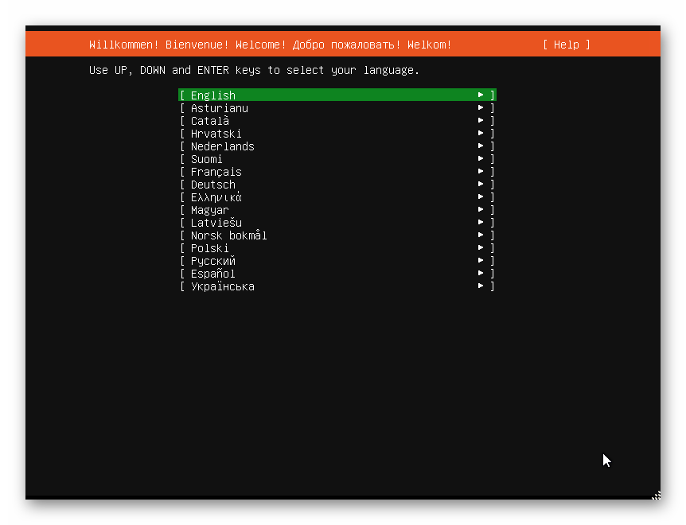

Se seleccionará el idioma español para el teclado.

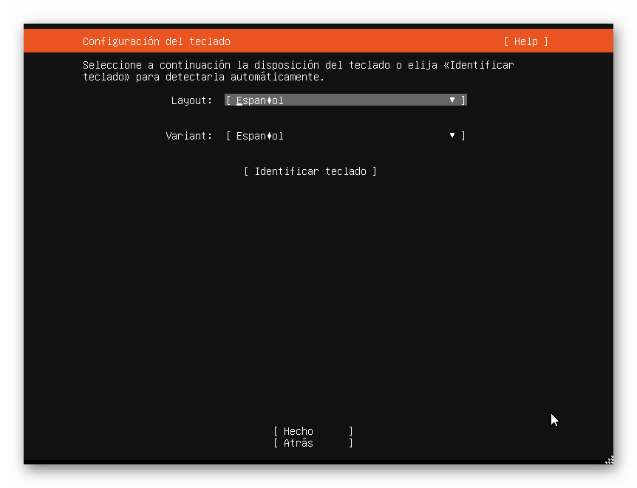

Y a continuación se configurará la tarjeta de red. Se dejará en DHCP.

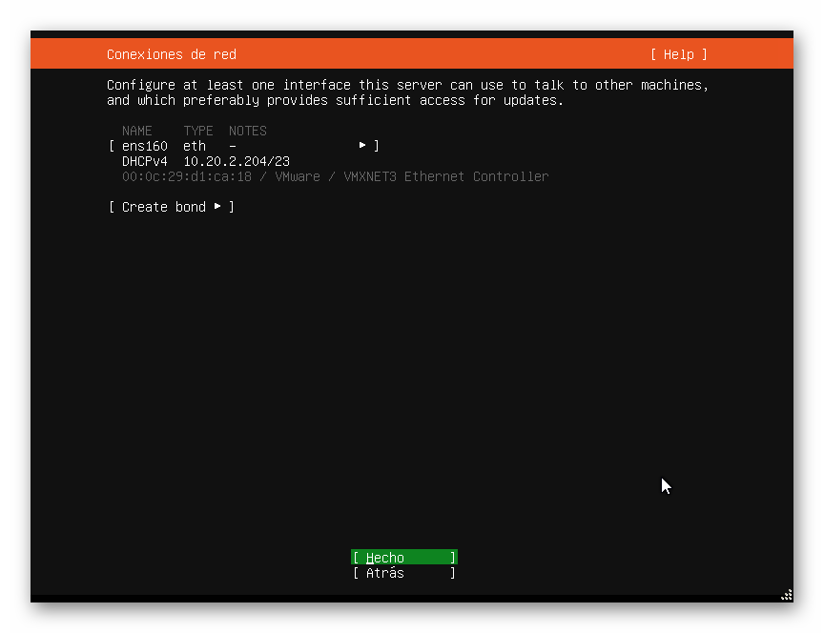

Se podrá utilizar un proxy para que conecte a internet.  
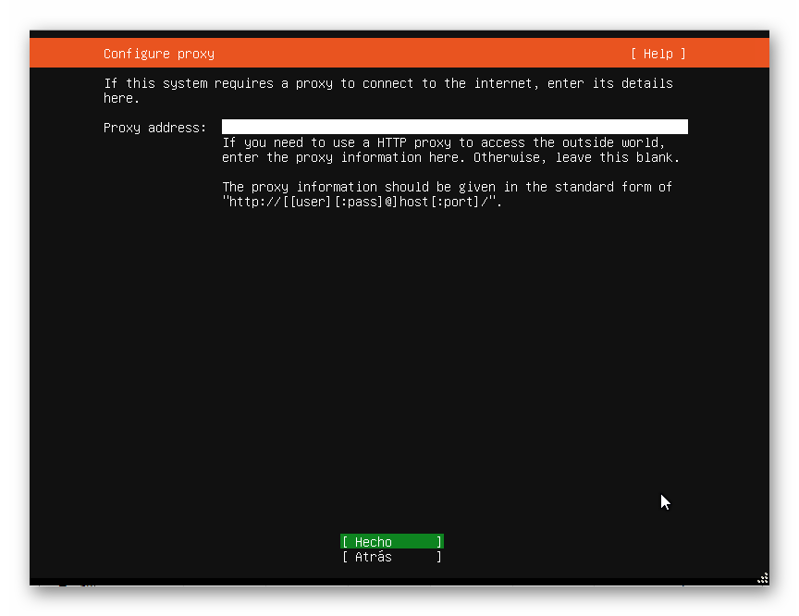

Y se dejara el mirror que venga por defecto para las actualizaciones.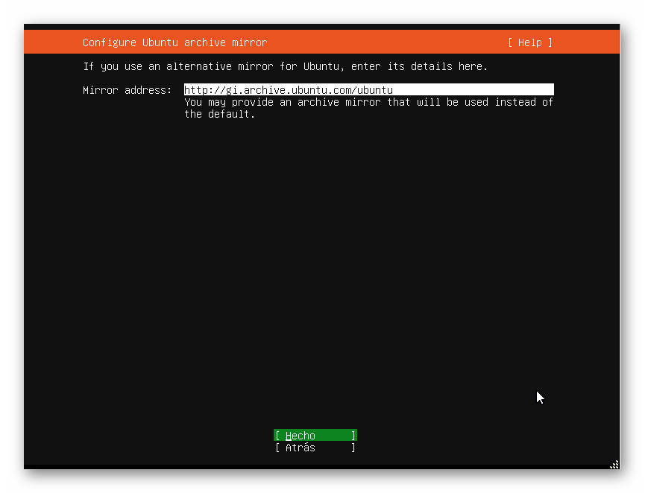

Seguidamente se configurará el particionado de los discos. Se usará un disco entero.

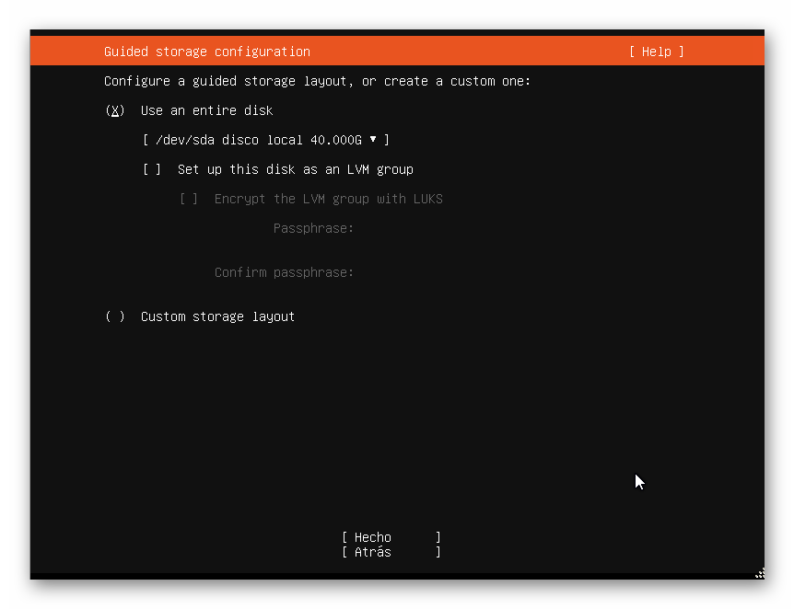

Se seleccionará la partición.

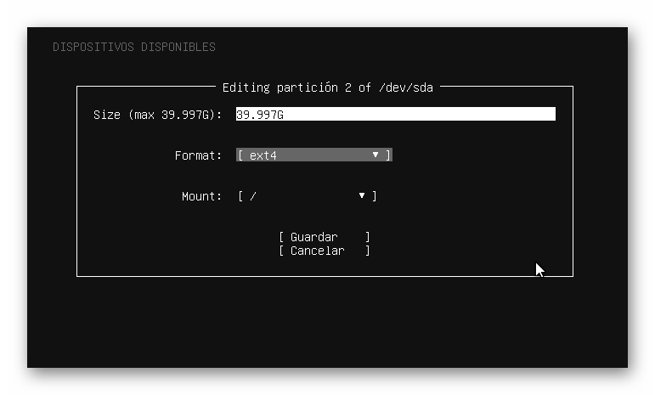

Y se seleccionará xfs.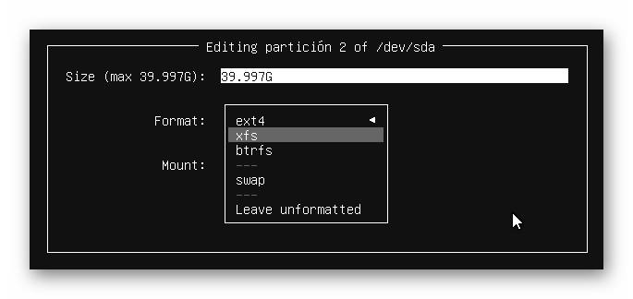

Una vez cambiado, se pulsará en hecho.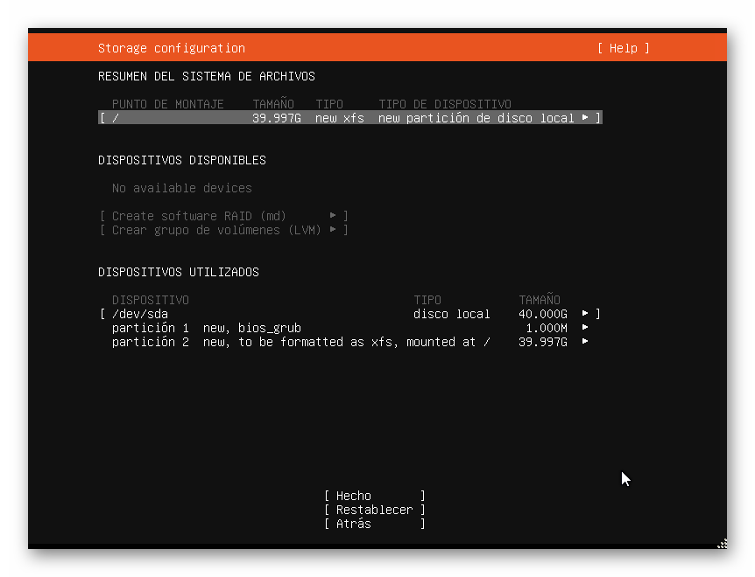

Se indicará que se borrarán todos los datos del disco.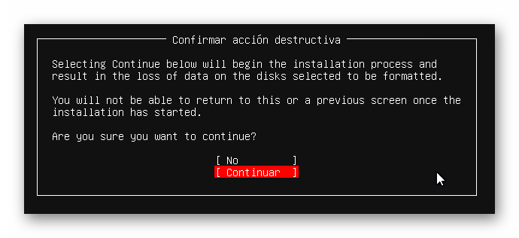

A continuación, se pedirá información del perfil de usuario, así como el hostname del servidor.

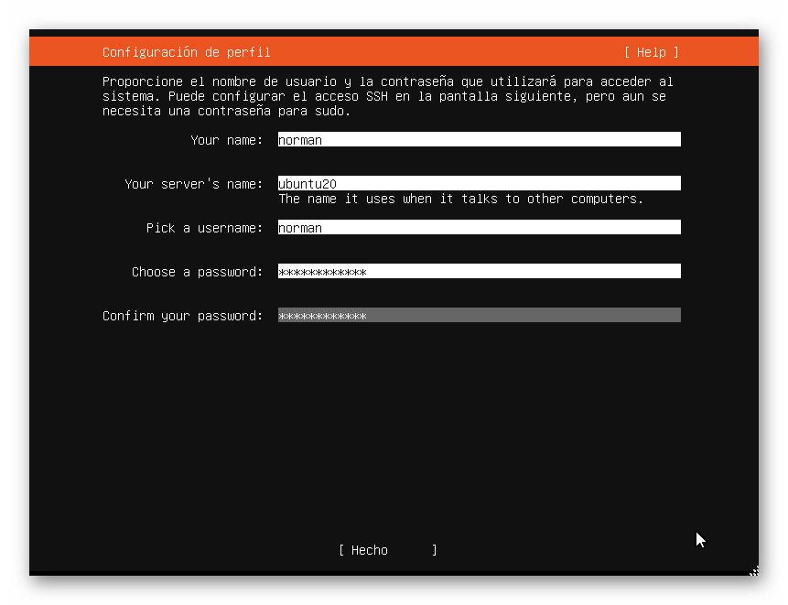

Además, se seleccionará que se instale OpenSSH para poder conectarse remotamente. 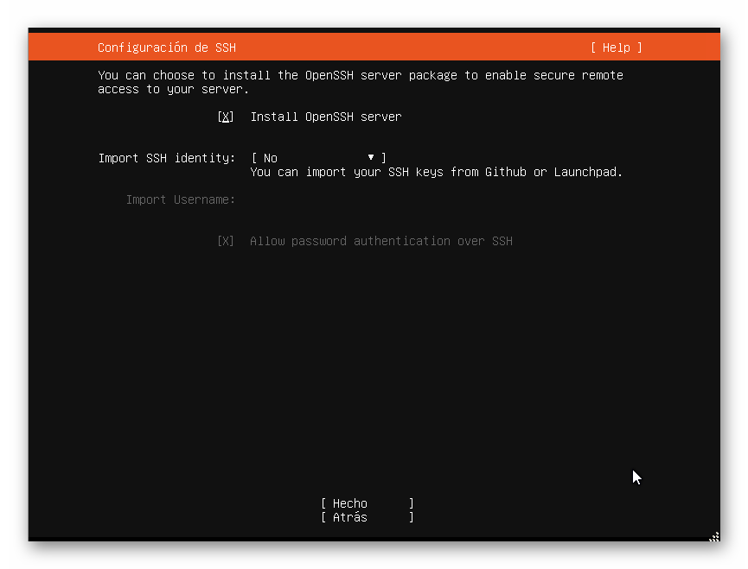

Antes de finalizar la instalación de Ubuntu 20.04 se preguntará por opciones para instalar.

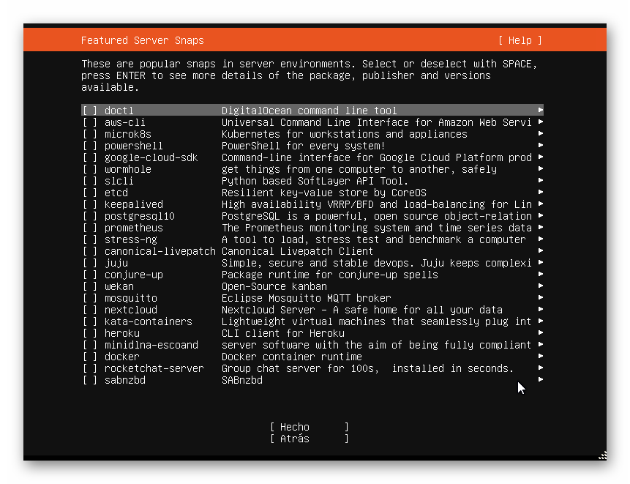

Tras pulsar Hecho, empezará a Instalar Ubuntu 20.04

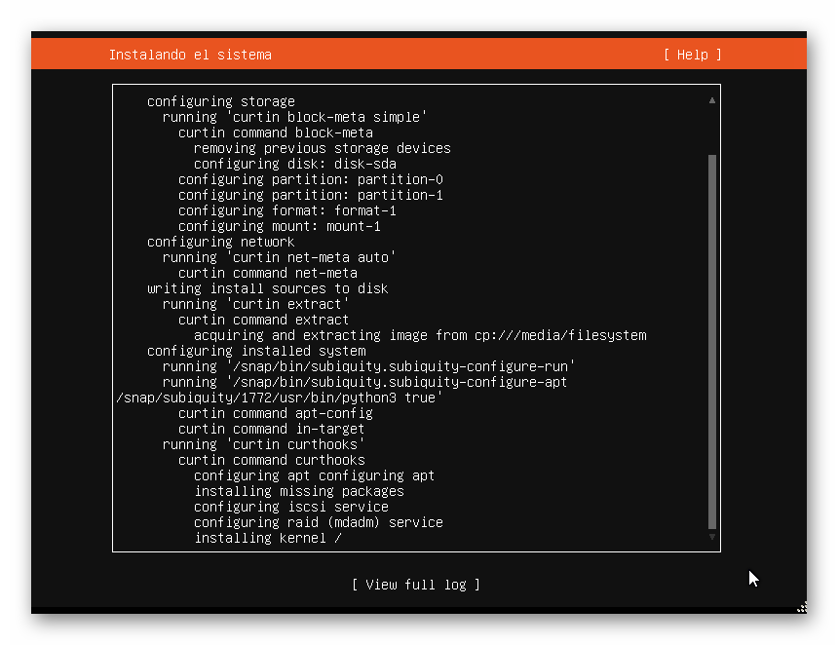

Tras unos 5 minutos quedará instalado.

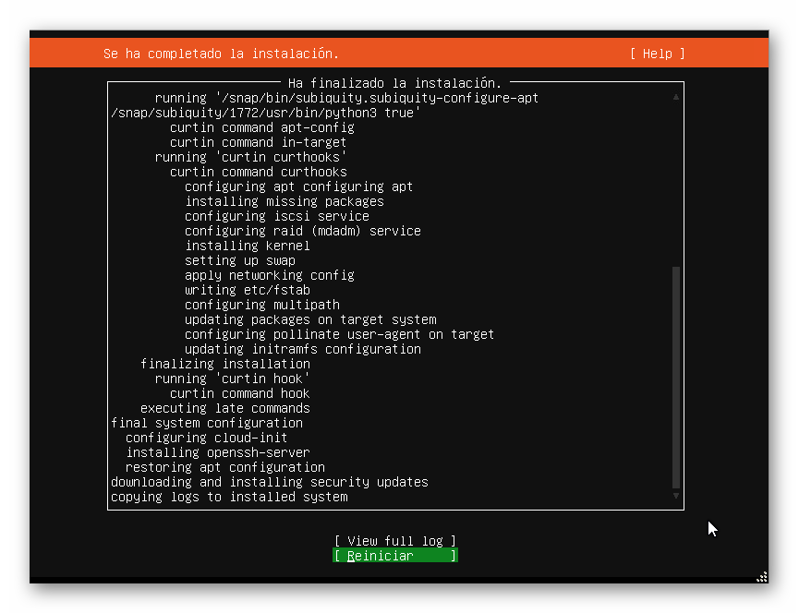

Una vez reiniciado se comprobará la versión instalada con el comando:

* lsb_release -a

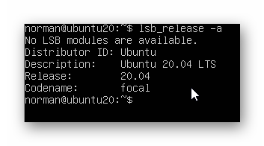

Además, se comprobará si hay alguna actualización pendiente.

* apt-get update
* apt-get upgrade

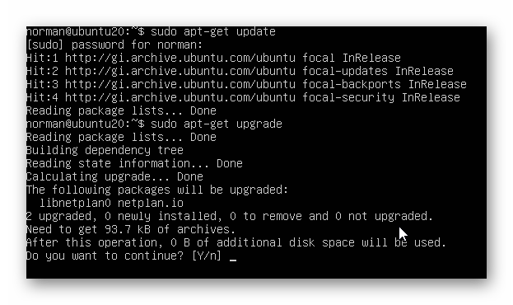

Con esto ya se tendrá instalado Ubuntu 20.04. Ahora se instalará openSSH para configurar el servidor.

* apt-get install openssh

Una vez instalado, se deberá configurar el archivo de ssh, para eso se deberá usar el siguiente comando:

* sudo nano /etc/ssh/sshd_config

A continuación, se configurará como se muestra en la imagen:

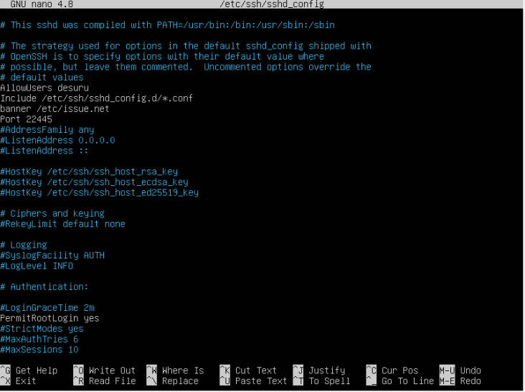

ANEXO 20: CREDENCIALES

**DU Salud**

|  |  |  |
| --- | --- | --- |
| **Rol** | **Usuario** | **Contraseña** |
| Administrador | 12344321 | 1231 |
| Médico | 87654321 | 7897 |
| Auxiliar | 12341234 | 1234 |
| Paciente | 12345678 | 1221 |
| Paciente | 19275757 | 1111 |
| Paciente | 01010101 | 1212 |

**Ubuntu Server 20.04**

|  |  |
| --- | --- |
| **Usuario** | **Contraseña** |
| desuru | desuru2020 |
| root | root |

**Informix**

|  |  |
| --- | --- |
| **Usuario** | **Contraseña** |
| informix | informix |
| root | root |
| adminUser | adminUser |
| adminServer | adminServer |
| adminBD | adminBD |
| adm | adm |

ANEXO 21: ESTUDIO DE LOS ROLES DE LOS USUARIOS DEL SISTEMA OPERATIVO DEL SERVIDOR

|  |  |
| --- | --- |
| **Usuario** | **Funciones** |
| Administrador de base de datos | Administra la base de datos |
| Administrador redes | Agrega extensión al servidor  Configura lo parámetros |
| Administrador usuarios | Agregar, eliminar y modificar médicos  Agregar, eliminar y modificar auxiliares |

ANEXO 22: ESPECIFICACIÓN TÉCNICA DEL EQUIPAMIENTO INFORMÁTICO

**Selección de puesto de trabajo**

Procesador AMD A6 9500

Se eligió este procesador porque cumple con los requerimientos mínimos para correr el sistema operativo y también para ejecutar los programas que son demandados por el cliente (software de gestión y de ofimática).

Características

Zócalos compatibles: AM4

Reloj Base: 3.5 GHz

Reloj de aumento máximo:3.8 GHz

Tarjeta gráfica integrada: Radeon R5 Series

Memoria caché total: 4 MB

Cantidad de núcleos: 2

Cantidad de núcleos GPU: 4

Tipos de Memoria RAM: DDR4

Velocidad máxima de memoria: 2400 MHz

Consumo: 65W

Placa Madre Gigabyte A320M-H

La placa madre fue elegida en base al procesador del puesto, ya que este ocupa el socket AM4. Además, esta placa cuenta con la capacidad de actualización de procesador ya que la serie Ryzen de AMD utilizan socket AM4.

Características

Zócalo: AM4

Dos slots de Memoria DDR4, DIMMs

Ultra-fast PCIe Gen 3 x4 m.2

Unidad de disco solido GX1 120GB

Se eligió el disco SSD más que nada por la velocidad en la que levanta el sistema, y porque las unidades SSD son menos propensas a dañarse o enlentecerse que las HDD tradicionales. Además, el SO y los programas se ejecutarán de una forma más óptima.

Características

Interfaz: SATA III

Velocidad Lectura/Escritura: 500 MB/s

Memoria RAM Team Elite

Para elegir la RAM se tuvo en cuenta los requisitos mínimos que sistema operativo y las aplicaciones requieren, también teniendo en cuenta la frecuencia que el procesador admite y el voltaje.

Características

Capacidad: 4GB

Tecnología: DDR4

Frecuencia en la que trabaja: 2400 mhz

Forma del factor de Memoria: 288-pin DIMM

Combo de gabinete, fuente, mouse y teclado + parlantes

Se eligió este combo porqué tiene una fuente que se adapta a los requerimientos de los demás componentes y el gabinete trae los puertos y adaptaciones necesarias para la instalación del setup.

Características

Fuente ATX Genérica

Potencia:500W

Monitor Acer V206

Se tuvo en cuenta que la necesidad de un monitor con una pantalla de alta definición y además que el tamaño no sea demasiado pequeño, y que fuera cómodo para el personal.

**Selección del servidor**

El servidor que se utilizará será el BladePowerEdge M640, para la elección de dicho servidor se tuvo en cuenta varios aspectos, el principal fue que no genere ninguna complicación con la base de datos, ya que la principal función del servidor será almacenar la base de datos, y se consideró que este permita el uso de UPS para evitar la pérdida de datos.

También se buscó que el servidor posibilite los servicios de DNS, E-Mail, y que fuera compatible con la tecnología RAID.

El Servidor posee la capacidad de contener los servicios de DCHP, E-mail corporativo, etc.

Se van a utilizar dos servidores, para prevenir alguna falla en algunos de los dos la red no colapsaría, sino que funcionará de forma limitada hasta que se solucione reparando el otro servidor.

**Características técnicas del servidor**

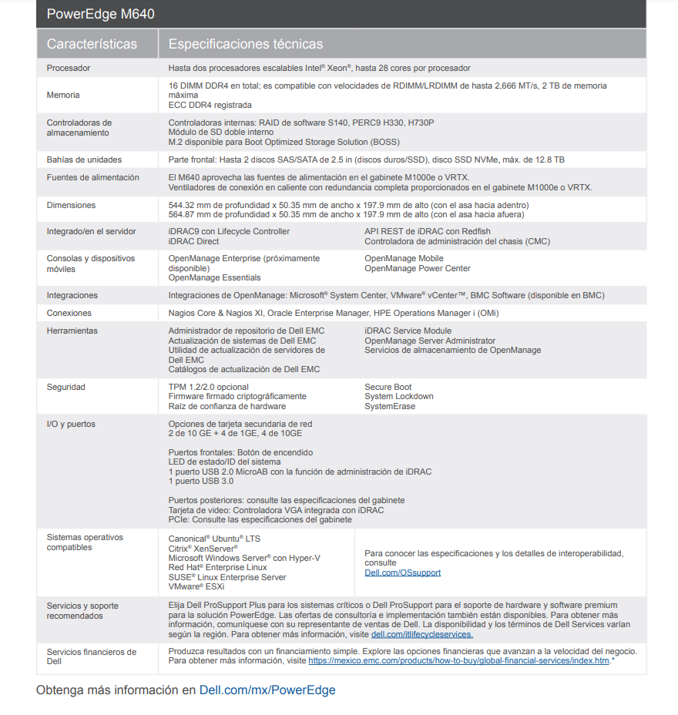

**Medio de interconexión**

El cable STP provee seguridad, velocidad y evita las interferencias provocadas por otros medios al ser un cable blindado.

**Características Router Cisco RV340-K9-NA**

|  |  |
| --- | --- |
| **Especificación** | **Descripción** |
| Estándares | 802.3u, 802.1D, 802.1p, 802.1x (autenticación de la Seguridad), 802.1Q (VLAN), IPv4 (RFC 791), IPv6 (RFC 2460), v1 del Routing Information Protocol (RIP) (RFC 1058), RIP v2 (RFC 1723) |
| Sistema Operativo | Linux |
| Tipo de cable | Categoría 5e o mejor |
| Puertos | LAN, WAN, USB, consola |

**Interfaces físicas**

|  |  |
| --- | --- |
| Puertos | 9 10/100/1000 Ethernet, con el soporte para 802.3af 2 WAN, 2 puertos USB |
| Botones | Botón reset |
| Switch | Interruptor de encendido |
| **Montaje y Seguridad física** | |
| Opciones múltiples del montaje | 2 corchetes de los montajes en bastidor se proporcionan incluyendo 8 tornillos. |
| **Especificaciones físicas** | |
| Dimensiones físicas (W x D x H) | 280 x 44 x 170 milímetros (11.0 x 1.45 x 6.69 adentro) |

**Capacidades de la red**

|  |  |
| --- | --- |
| Soporte a VLAN | Sí; El acceso basado y el 802.1Q etiquetado basaron los VLA N |
| Network Protocol | Network Protocol Servidor del Protocolo de configuración dinámica de host (DHCP) Point-to-Point Protocol over Ethernet (PPPoE) Protocolo de Tunelización punto a Punto (PPTP) Proxy DNS Proxy y Reenvío de multicast del Internet Group Management Protocol (IGMP) Sistema de nombres de dominio (DNS) dinámico (DynDNS, NO IP) Network Address Translation (NAT), Port Address Translation (PAT) NAT uno por Administración de puerto Reflejo de Puerto |
| Número de VLAN | Número de VLAN |
| supplicant del 802.1x | Yes |
| Protocolos de ruteo | Static Routing Dynamic Routing V1 y v2 del RIP |

**Seguridad**

|  |  |
| --- | --- |
| Control de acceso | Sí, Access Control List de la Administración (ACL) más MAC ACL |
| Asegure la Administración | HTTPS |
| Firewall | Firewall stateful de la inspección de  paquetes (SPI), expedición del puerto y el accionar, prevención del servicio  negado (DOS), DMZ basado en software  Ataques DOS prevenidos:  ● Inundación SYN  ●Tormenta de la generación de eco  ● Inundación de ICMP  ● Inundación TCP Javas de los bloques, Cookie, activos-x, proxy de HTTP |
| Filtro de la red | Filtra malévolo y bloquea los sitios web dañinos |
| Filtro contento | Bloqueo de URL o bloqueo estático de la palabra clave |
| Control de la aplicación | Yes |

**Características técnicas Firewall**

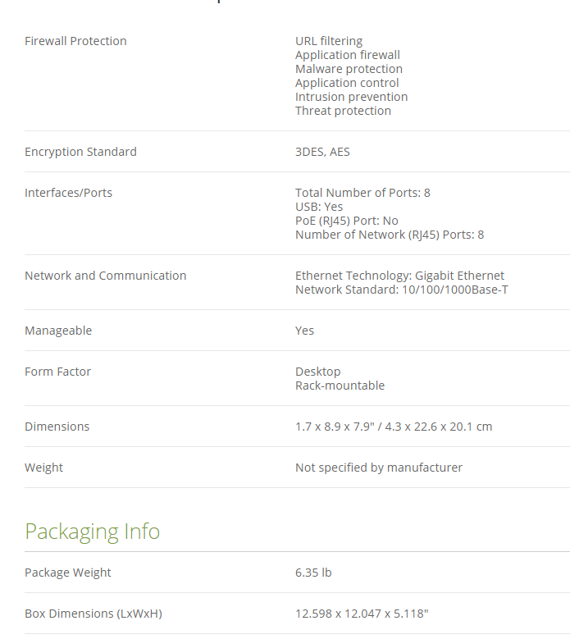

ANEXO 23: NORMAS EIA TIA 568/569/606

**Norma EIA/TIA 568/569**

**Norma 569**

Es la norma que regula las características del cableado estructurado y las características de la sala de servidores.

Características del cableado estructurado

Habitualmente se utiliza este tipo de cableado para instalaciones comerciales medianas y grandes (por lo menos 10 máquinas)

Se puede identificar en este tipo de cableado, componentes activos (switch, routers) y componentes pasivos (patch panel, rack, outlets).

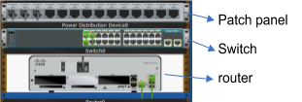

Para calcular la cantidad de bocas necesarias de los switch y los patch panel se calcula la cantidad de equipos por 2 (para prever la rotura o el uso en comunicaciones) y se le agrega el 20% para prever futuras ampliaciones en la red.

Los patch cord  tienen 2 posibles medidas 3 mts para los cables que se colocan dentro del rack y 6 mts para los patch cords que se conectan del  outlet al pc.

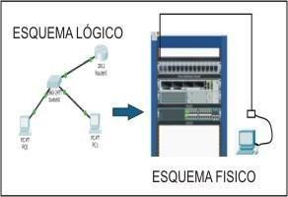

El cableado horizontal es el que va desde el patch panel al outlet y se tira doble, la distancia máxima es de 90 mts.

* Según la norma es 90 mts.
* Si se conoce la superficie del local y la ubicación de las máquinas se pone el valor real
* Si la superficie del local es mayor a 400 Mts2 y no se conoce la ubicación de las máquinas se toma 40 mts por puestos.
* Si la superficie del local es menor a 400 mts2 y no se conoce la ubicación de las máquinas se toma un promedio de 32 mts por puesto.

Norma 568

Indica la distancia de atenuación en el cableado 100 mts, indica la forma de apantallar el cable, como también la cantidad máxima de repetidores (4)

Existen 2 formas de apantallar el cable

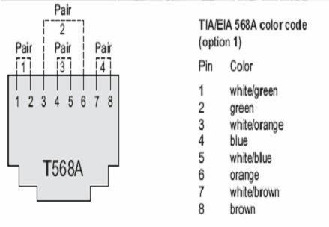

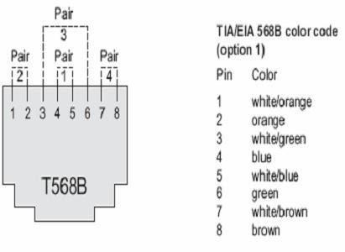

Para conectar 2 pc entre si debemos hacer un cable Cross over (568 A en un extremo y 568 B en el otro) para hacer un cable directo (ambos extremos deben tener la misma norma).

ANEXO 24: SOFTWARE COMPLEMENTARIO

Después de definir la finalidad que los equipos tendrán, se seleccionaron programas que serán necesarios para la funcionalidad de cada puesto de trabajo.

**Microsoft Office 2013**

Son aplicaciones de ofimática que permiten la creación, edición de documentos, cálculos, gestión de datos y notas.

Se consideró este programa debido a que en una institución médica se suele utilizar mucha documentación y Microsoft Office es uno de los paquetes que mejor cumple con esa tarea.



**360 Total Security**

Es un antivirus que posee licencia gratuita que tiene como objetivo detener el malware, virus informáticos y proporcionar parches de seguridad para Microsoft Windows.

Se eligió el antivirus “360 Total Security” porque posee cinco potentes motores antivirus contra el malware, también cuenta con un liberador de espacio para mantener el equipo en óptimo funcionamiento, además de esto tiene una interfaz clara y sencilla.



ANEXO 25: PLANOS DE LA INSTITUCIÓN

Planta baja

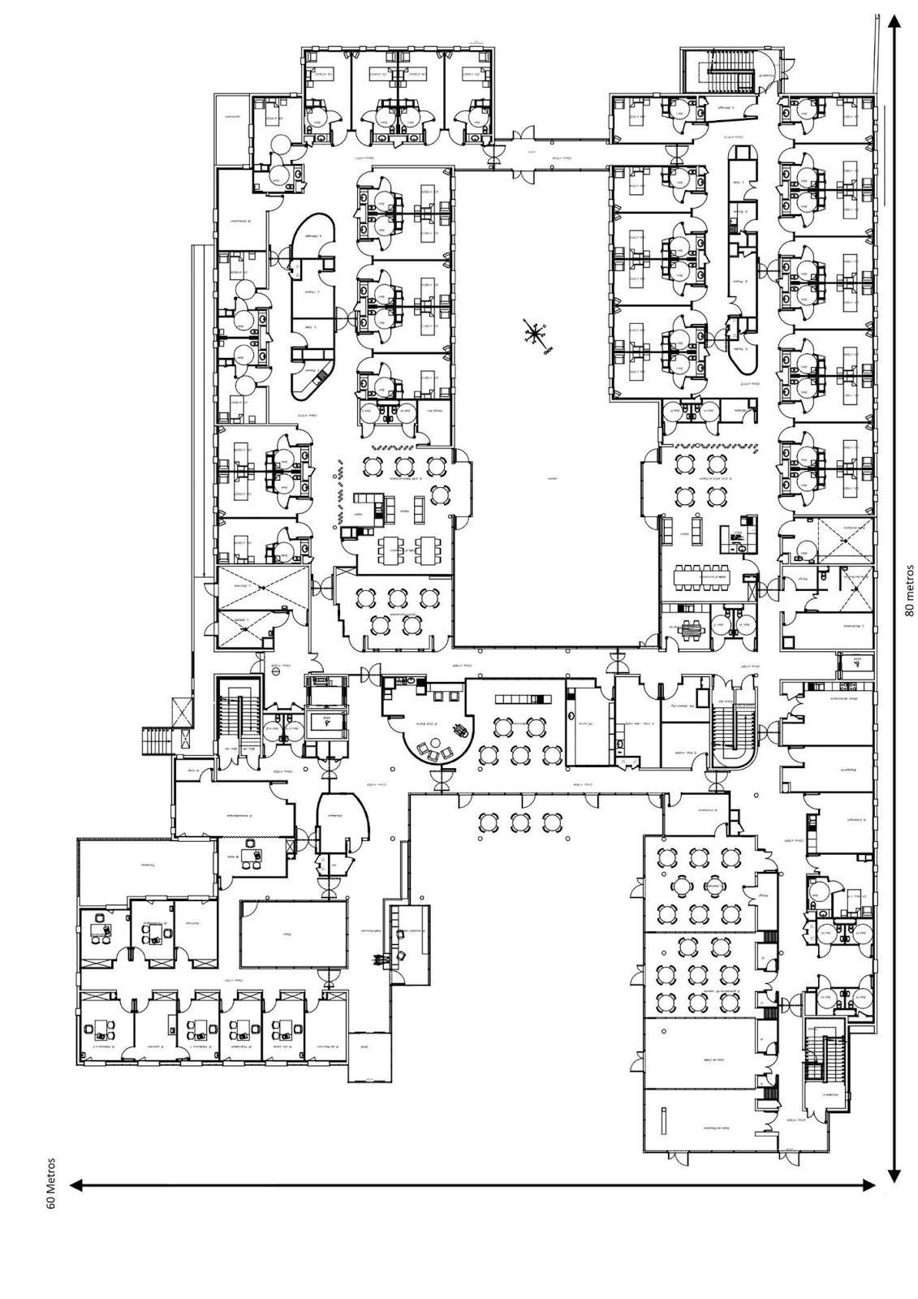

Primer piso

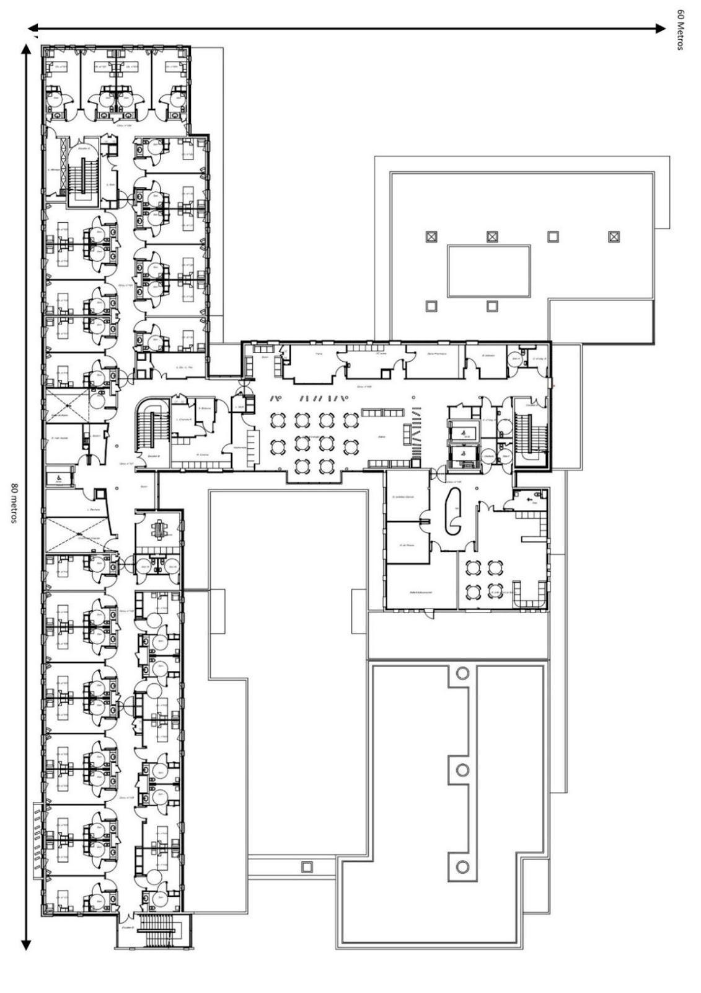

Planta baja con equipos

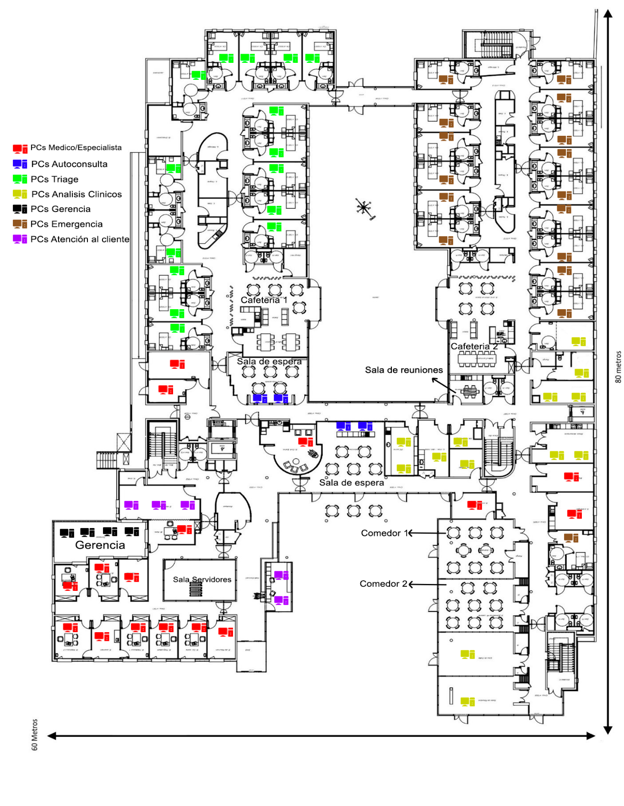

Primero piso con equipamiento

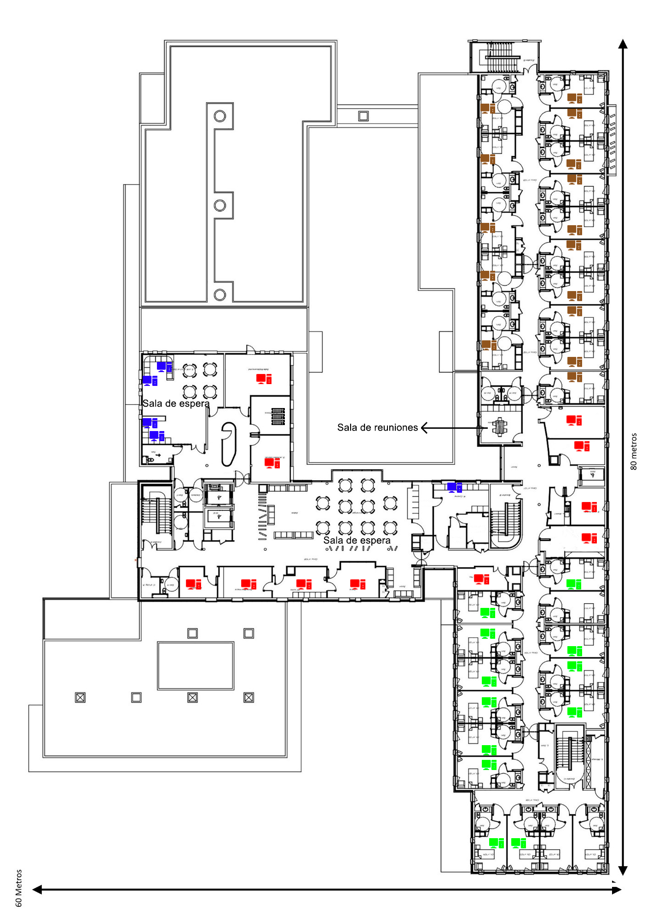

ANEXO 26: CONFIGURACIÓN VLAN

**VLAN**

En base al relevamiento de distintos puestos y funciones en la institución se decidió crear 4 VLANS, para tener la red organizada.

Las mismas son:

* Médicos
* Auxiliares
* Administrativos
* Pacientes

**CREACIÓN DE VLAN**

enable

configure terminal

vlan 10

name Medico

vlan 20

name Auxiliar

vlan 30

name Paciente

vlan 40

name Adminisitrador

exit

**CONFIGURACIÓN DE INTERFACES EN SWITCHES**

**Switch 1 (48 bocas)**

interface  r fa0/2-13

switchport mode access

switchport access vlan 10

exit

interface  r fa0/14-15

switchport mode access

switchport access vlan 20

exit

interface  r fa0/16-17

switchport mode access

switchport access vlan 30

exit

interface  fa0/18

switchport mode access

switchport access vlan 40

exit

**Switch 2 (48 bocas)**

interface  r fa0/2-13

switchport mode access

switchport access vlan 10

exit

interface  r fa0/14-15

switchport mode access

switchport access vlan 20

exit

interface  r fa0/16-17

switchport mode access

switchport access vlan 30

exit

interface  fa0/18

switchport mode access

switchport access vlan 40

exit

**Switch 3 (24 bocas)**

interface  r fa0/2-7

switchport mode access

switchport access vlan 10

exit

interface  r fa0/8-9

switchport mode access

switchport access vlan 20

exit

interface   fa0/10

switchport mode access

switchport access vlan 30

exit

interface  fa0/11

switchport mode access

switchport access vlan 40

exit

**Switch 4 (24 bocas)**

interface  r fa0/2-7

switchport mode access

switchport access vlan 10

exit

interface  r fa0/8-9

switchport mode access

switchport access vlan 20

exit

interface  r fa0/10-11

switchport mode access

switchport access vlan 30

exit

interface  fa0/12

switchport mode access

switchport access vlan 40

exit

**Switch 5 (24 bocas)**

interface  r fa0/2-7

switchport mode access

switchport access vlan 10

exit

interface  r fa0/8-10

switchport mode access

switchport access vlan 20

exit

interface  fa0/11

switchport mode access

switchport access vlan 30

exit

**Switch 6 (24 bocas)**

interface  r fa0/2-7

switchport mode access

switchport access vlan 10

exit

interface  r fa0/8-11

switchport mode access

switchport access vlan 20

exit

interface  fa0/12

switchport mode access

switchport access vlan 30

exit

**Switch 8 (24 bocas)**

interface r fa0/2-11

switchport mode access

switchport access vlan 10

exit

interface r fa0/12-17

switchport mode access

switchport access vlan 20

exit

interface r fa0/18-20

switchport mode access

switchport access vlan 30

exit

**Switch 9 (24 bocas)**

interface r fa0/2-9

switchport mode access

switchport access vlan 10

exit

interface r fa0/10-12

switchport mode access

switchport access vlan 20

exit

interface r fa0/13

switchport mode access

switchport access vlan 30

exit

**Switch 10 (24 bocas)**

interface r fa0/2-9

switchport mode access

switchport access vlan 10

exit

interface r fa0/10-12

switchport mode access

switchport access vlan 20

exit

interface r fa0/13

switchport mode access

switchport access vlan 30

exit

**Configuración de trocales en Switches**

**Switches 1,2,3,4,5,6,8,9,10.**

interface  fa0/1

switchport mode trunk

switchport trunk native vlan 1

switchport trunk allowed vlan 1,10,20,30,40

**Switch 7 (24 bocas)**

interface r fa0/1-12

switchport mode trunk

switchport trunk native vlan 1

switchport trunk allowed vlan 1,10,20,30,40

ANEXO 27: CÁLCULO DE MATERIALES

**Planta baja**

1 rack 24u

1 router rackeable 4 lan 2wan

4 switch rackables (10x2) + 20% = 24 bocas

2 switch rackables (20x2 ) + 20% = 48 bocas

1 switch para interconectar las vlan

4 patch panel (10x2) + 20% = 24 bocas

2 patch panel (20x2 ) + 20% = 48 bocas

1 servidor rackeable

68x2x40 metros de cable horizontal (rígido UTP ) (patch panel - outlet)

68 patch cord 3 metros (patch cord UTP TLC) (Patch - Switch)

68 outlet dobles (rígido UTP)

68 patch cord 6 metros (UTP TLC) (outlet - PC)

4 patch cord 3 metros (UTP TLC) (router- PC)

1 patch cord 3 metros (UTP TLC) (router-servidor)

**Primer Piso**

1 rack 24u

2 switch rackables (10x2) + 20% = 24 bocas

1 switch rackables (20x2) + 20% = 48 bocas

2 patch panel (10x2) + 20% = 24 bocas

1 switch rackables (20x2 ) + 20% = 48 bocas

1 servidor rackeable

41x2x40 metros de cable horizontal (rígido UTP ) (patch panel - outlet)

41 patch cord 3 metros (patch cord UTP TLC) (Patch - Switch)

41 outlet dobles (rígido UTP)

41 68 patch cord 6 metros (UTP TLC) (outlet - PC)

2 patch cord 3 metros (UTP TLC) (router- PC)

1 patch cord 3 metros (UTP TLC) (router-servidor)

Backbone ( 1 cable UTP 10 metros (switch - router)

ANEXO 28: MANUAL DE PROCEDIMIENTOS

**EQUIPO**

**Equipo no enciende**

En el caso de que el equipo no encienda, se deberán seguir los siguientes pasos:

1. Verificar que todo esté conectado

2. Verificar que haya energía en la sala

3. Verificar que el cable de energía esté sano

4. Notificar el problema al administrador de red

**Periférico no funciona**

En el caso de que un periférico del equipo no funcione, se deberán seguir los

siguientes pasos:

1. Verificar que el periférico esté conectado

2. Probar el periférico en otro puerto

3. Notificar el problema al administrador de red

**Equipo no puede acceder a la red**

En el caso de que el equipo no pueda acceder a la red, se deberán seguir los

siguientes pasos:

1. Verificar que el cable de red esté conectado

2. Reiniciar el equipo

3. Notificar el problema al administrador de red

**Se detecta un virus en el equipo**

En el caso de que se detecte un virus en el equipo, se deberá seguir el siguiente paso:

1. Desconectarse de la red y notificar al administrador de red

**SISTEMA**

**La aplicación no abre**

En caso de que la aplicación no se ejecute, se deberán seguir los siguientes pasos:

1. Ejecutar la aplicación en modo administrador

2. Reiniciar el equipo

3. Notificar al administrador de red

**No se puede ingresar al sistema**

En caso de que no se pueda ingresar al sistema de la aplicación, se deberán seguir los

siguientes pasos.

1. Verificar que la cédula de identidad y el código de seguridad sean correctas

2. Cerrar y reabrir la aplicación y volver a probar

3. Notificar el problema al administrador de usuarios

**Aplicación desactualizada**

En caso de que la aplicación esté desactualizada, se deberá seguir el siguiente paso:

1. Notificar el problema al administrador de red

**RED**

**No hay conexión a internet**

En caso de que no haya conexión a internet en la red, se deberá seguir el siguiente

paso:

1. Notificar el problema al administrador de red

**Servidor no funciona**

En caso de que se detecte que el servidor no funciona, se deberá seguir el siguiente

paso:

1. Notificar el problema al administrador de red

**Se corrompen datos del servidor**

En caso de que se detecte que se corrompen los datos del servidor, se deberá seguir el

siguiente paso:

1. Notificar el problema al administrador de base de datos o de red

**OTROS**

**Apagón eléctrico**

En caso de que surja un apagón eléctrico, se deberá seguir el siguiente paso:

1. Guardar los datos de cualquier equipo que cuente con UPS y apagarlo

**Incendio en el edificio**

En caso de incendio, se deberá seguir el siguiente paso:

1. Guardar los datos de cualquier equipo, apagarlo, y llamar a los bomberos

**Temperatura incorrecta en la sala de servidores**

En caso de que se detecte temperatura incorrecta en la sala de servidores, se deberá

seguir el siguiente paso:

1. Notificar el problema al administrador de base de datos

ANEXO 29: CARACTERÍSTICAS TÉCNICAS DE LOS SISTEMAS OPERATIVOS

**Windows 10**

Windows 10 es el vigente Sistema operativo de Microsoft como parte de los

sistemas operativos Windows NT. Fue dado a conocer en septiembre de 2014.

Microsoft definió a Windows 10 tanto un sistema operativo como un servicio

que puede recibir actualizaciones en curso para sus características y

funcionalidades, además con la habilidad en los entornos empresariales para

recibir actualizaciones no críticas en un ritmo más lento, o un soporte a largo

plazo que solo recibe actualizaciones críticas, tales como parches de

seguridad, en curso de vida de cinco años de soporte general.

Uno de los aspectos más importantes de Windows 10 es el enfoque en la

armonización de experiencias de usuario y funcionalidad entre diferentes tipos

de dispositivos, además de abordar las deficiencias en la UI de Windows que

se introdujo por primera vez en Windows 8.

**UI y Escritorio**

Windows 10 está diseñado para adaptar la interfaz de usuario en el tipo de

dispositivo que está siendo utilizado y los métodos de estrada disponibles.

Ofrece dos modos de interfaz de usuarios diferentes: un modo tableta

optimizado para su uso en pantallas táctiles, y el otro optimizado para mouse y

teclado.

**Sistema y Seguridad**

Windows 10 incorpora tecnología de autenticación en factores múltiples,

basada en normas elaboradas por la alianza FIDO.

Para la versión empresarial, Windows 10 Enterprise, se ofrece características

de seguridad adicionales; los administradores pueden establecer normativas

para el cifrado de datos automático y bloquear selectivamente las solicitudes de

acceso a los datos cifrados.

**Ubuntu Server**

Ubuntu Server es una variante de Ubuntu que sale con cada versión y está

dedicada especialmente para su uso en servidores. El uso de Ubuntu como

servidor se ha extendido mucho en los últimos años, sobre todo para el uso de

servidores web, de un modo tanto particular como profesional.

Ubuntu Server es un Sistema Operativo sin entorno gráfico (aunque se puede

instalar) lo que quiere decir que todas las acciones se realizan mediante

consola, y normalmente ni si quiera a través del propio servidor, sino desde una

conexión remota. El manejo de Ubuntu Server es muy similar al de cualquier

otro Sistema Linux, pero con las particularidades de Ubuntu (como el sudo).

Es muy habitual encontrar a Ubuntu Server como sistema operativo en muchos

de los VPS que se pueden contratar en la mayoría de compañías, aunque

también se suele dar a elegir otras distribuciones Linux.

ANEXO 30: GLOSARIO

MIRROR: Mirror es un sitio web que contiene varias distribuciones oficiales de

sistemas operativos Linux, está creado para facilitar descargas actualizaciones

de los Sistemas Operativos y facilitar el acceso a la información, aun cuando

haya fallos en el servidor principal de las respectivas distribuciones.

PROXY: Un servidor proxy es un equipo dedicado o un sistema de software

que se ejecuta en un equipo de cómputo que actúa como intermediario entre

un dispositivo de punto final, como una computadora, y otro servidor del cual un

usuario o cliente solicita un servicio.

XFS: XFS es un sistema de archivos de 64 bits con registro de bitácora o

journaling de alto rendimiento creado por SGI (antiguamente Silicon Graphics

Inc.) para su implementación de UNIX llamada IRIX. En mayo de 2000, SGI

liberó XFS bajo una licencia de código abierto.

DHCP: DHCP (Dynamic Host Configuration Protocol) es un conjunto de reglas

para dar direcciones IP y opciones de configuración a ordenadores y

estaciones de trabajo en una red. Una dirección IP es un número que identifica

de forma única a un ordenador en la red, ya sea en una red corporativa o en

Internet.

RAID: Un grupo/matriz redundante de discos independientes​ (también, RAID,

del inglés redundant array of independent disks) hace referencia a un sistema

de almacenamiento de datos que utiliza múltiples unidades (discos duros o

SSD), entre las cuales se distribuyen o replican los datos.

UPS: Es un dispositivo que, gracias a sus baterías u otros elementos

almacenadores de energía, durante un apagón eléctrico puede proporcionar

energía eléctrica por un tiempo limitado a todos los dispositivos que tenga

conectados.

Malware: software dañino o software malintencionado a cualquier tipo de

software que realiza acciones dañinas en un sistema informático de forma

intencionada y sin el conocimiento del usuario.

VPS: Un servidor virtual privado es un método de particionar un servidor físico

en varios servidores virtuales de tal forma que todo funcione como si se

estuviese ejecutando en una única máquina.

FIDO: Es una asociación abierta de la industria lanzada en febrero de 2013

cuya misión es desarrollar y promover estándares de autenticación que ayuden

a reducir la excesiva dependencia mundial de las contraseñas.

UI: La interfaz de usuario es el medio con que el usuario puede comunicarse

con una máquina, equipo, computadora o dispositivo, y comprende todos los

puntos de contacto entre el usuario y el equipo.

Code Snippet: Snippet es un término del idioma inglés utilizado en

programación para referirse a pequeñas partes reusables de código fuente.

ANEXO 31: REFERENCIAS BIBLIOGRÁFICAS

Wikipedia. (2020). Protocolo de configuración dinámica de host. Recuperado de https://es.wikipedia.org/wiki/Protocolo_de_configuración_dinámica_de_host

Wikipedia. (2020). Sistema de alimentación ininterrumpida. Recuperado de https://es.wikipedia.org/wiki/Sistema_de_alimentación_ininterrumpida

Wikipedia. (2020). Malware. Recuperado de https://es.wikipedia.org/wiki/Malware

Wikipedia. (2020). Servidor virtual privado. Recuperado de https://es.wikipedia.org/wiki/Servidor_virtual_privado

Wikipedia. (2020). FIDO Alliance. Recuperado de https://en.wikipedia.org/wiki/FIDO_Alliance

Wikipedia. (2020). Interfaz de usuario. Recuperado de https://es.wikipedia.org/wiki/Interfaz_de_usuario

Wikipedia. (2020). Snippet. Recuperado de https://es.wikipedia.org/wiki/Snippet

Microsoft. (2020). Cómo buscar las especificaciones del equipo y los requisitos del sistema para Windows 10. Recuperado de https://www.microsoft.com/es-es/windows/windows-10-specifications

MdeMoUcH. (2020). Ubuntu Server. Recuperado de http://www.ubuntufacil.com/2013/04/ubuntu-server/

Somos Uruguay. (2020). ¿Por qué la industria de tecnologías de la

información es hoy tan relevante para el país? Recuperado de http://www.somosuruguay.com.uy/images/pdfs/67_ok_baja.pdf

Wikipedia. (2020). Escala análoga visual. Recuperado de https://es.wikipedia.org/wiki/Escala_análoga_visual

Wikipedia. (2020). Escala de coma de Glasgow. Recuperado de https://es.wikipedia.org/wiki/Escala_de_coma_de_Glasgow

Métricas en proyectos de software – Diego Gutiérrez (2020).

Wikipedia. (2020). HL7. Recuperado de https://es.wikipedia.org/wiki/HL7

Wikipedia. (2020). Especificación de requisitos de software. Recuperado de https://es.wikipedia.org/wiki/Especificación_de_requisitos_de_software

C.J. DATE, Introducción a los sistemas de Bases de Datos relacionales. Edición Addison.

Freepik. (2020). Íconos creados por Freepik. Recuperado de https://www.flaticon.es/autores/freepik

Wikipedia. (2020). Trello. Recuperado de https://es.wikipedia.org/wiki/Trello

Wikipedia. (2020). Diagrama de Gantt. Recuperado de https://es.wikipedia.org/wiki/Diagrama_de_Gantt

Auren. (2020). Invertir en Uruguay: Sociedades de Responsabilidad Limitada (S.R.L). Recuperado de https://auren.com/uy/publicaciones/invertir-en-uruguay-sociedades-de-responsabilidad-limitada-s-r-l/

Microsoft. (2020). Documentación de Visual Basic. Recuperado de https://docs.microsoft.com/es-es/dotnet/visual-basic/

ANEXO 32: NORMA EIA/TIA 606



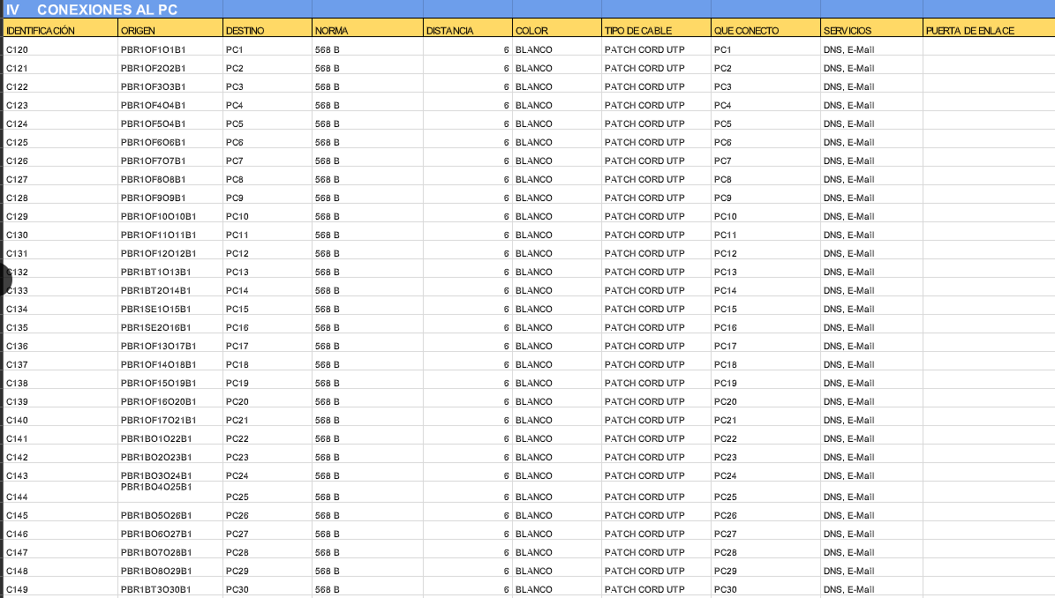

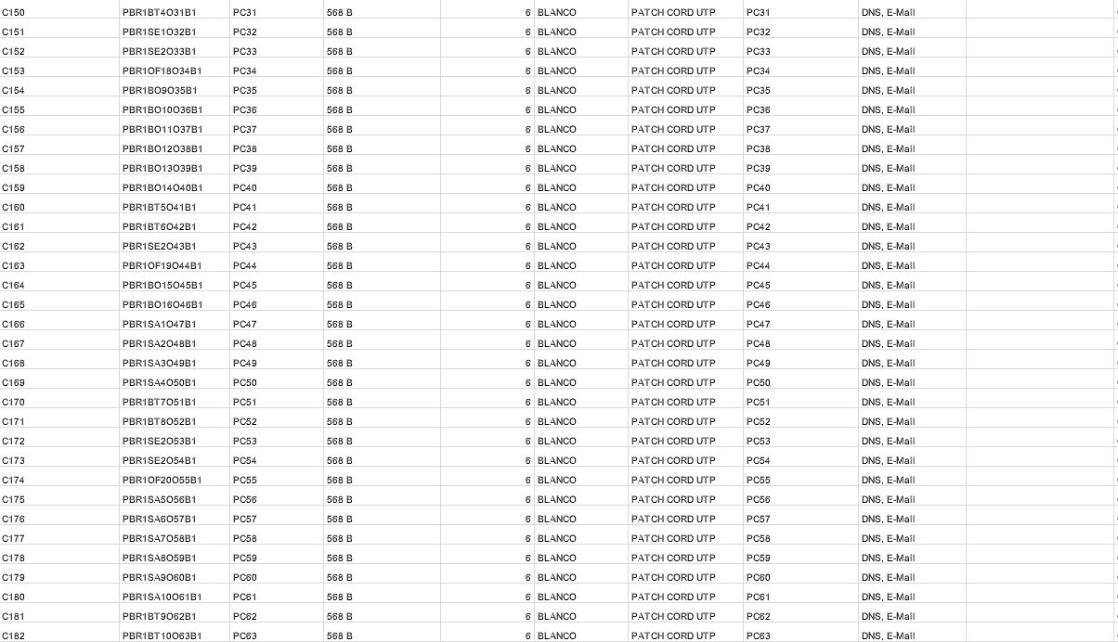

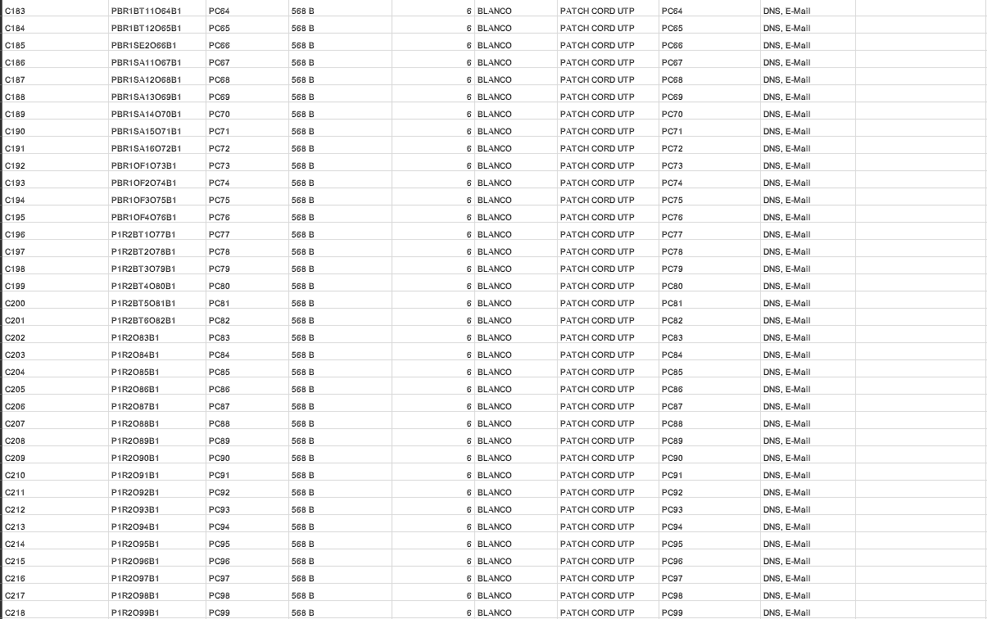

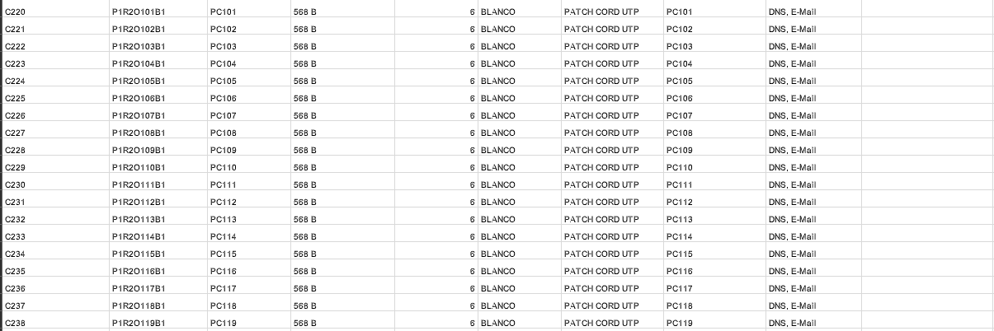

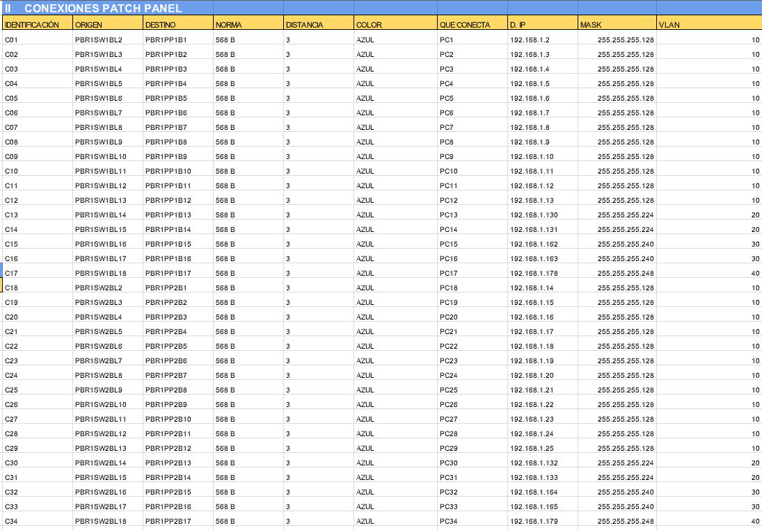

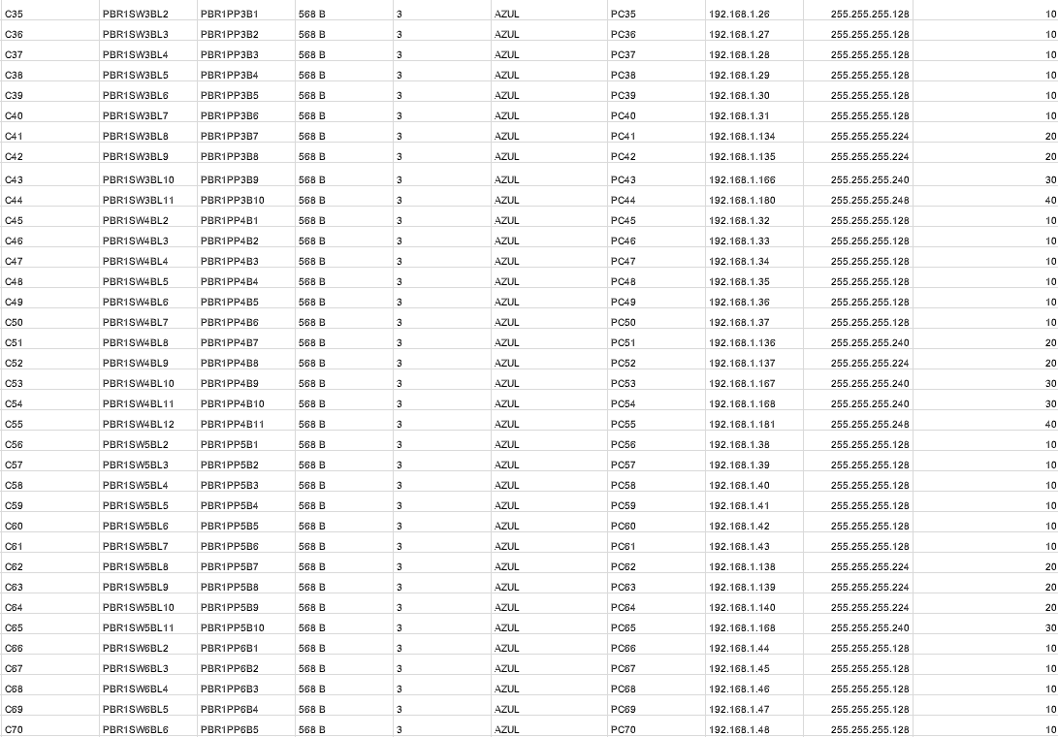

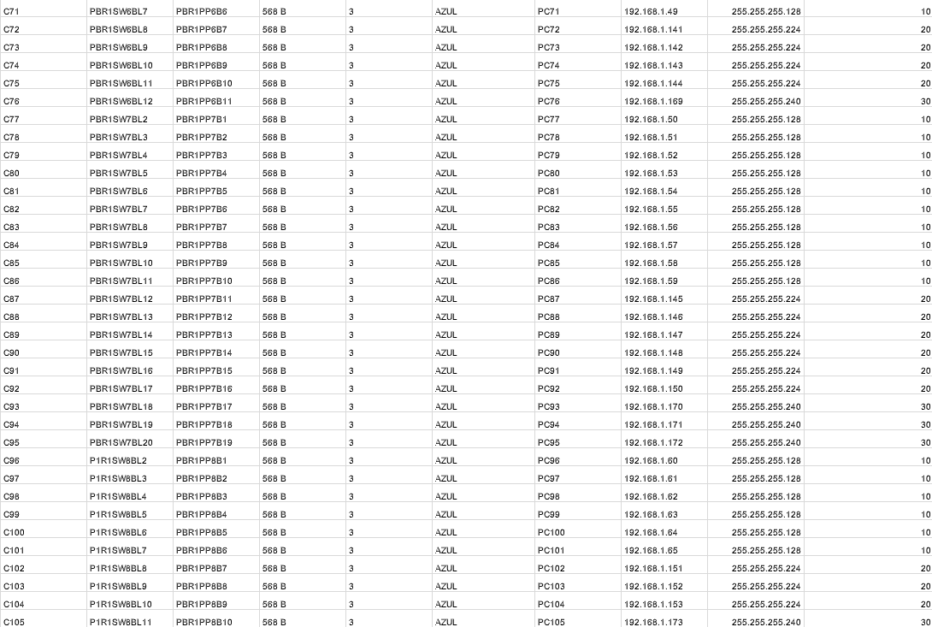

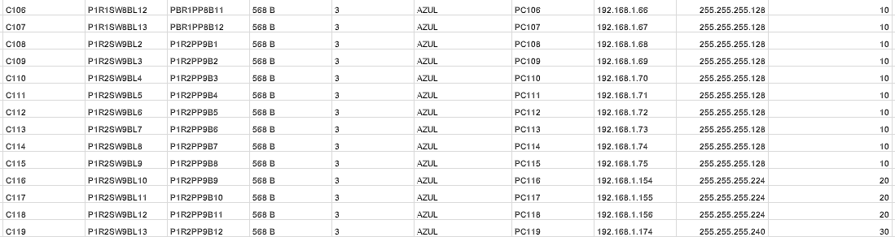

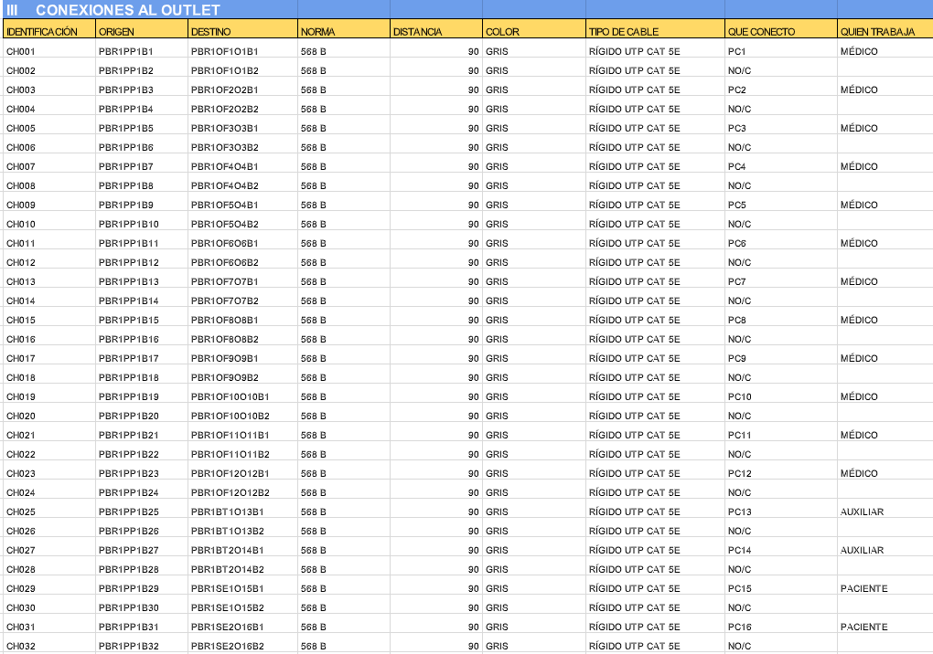

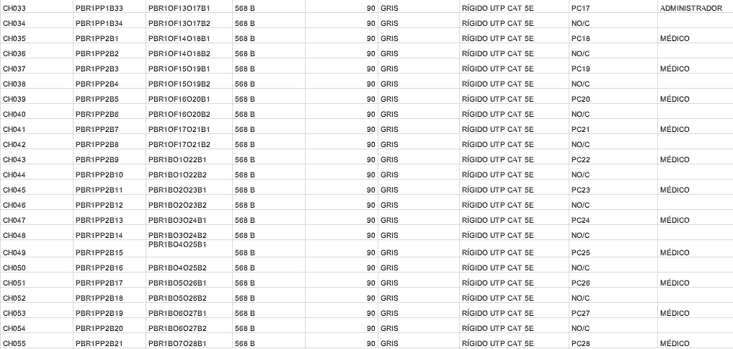

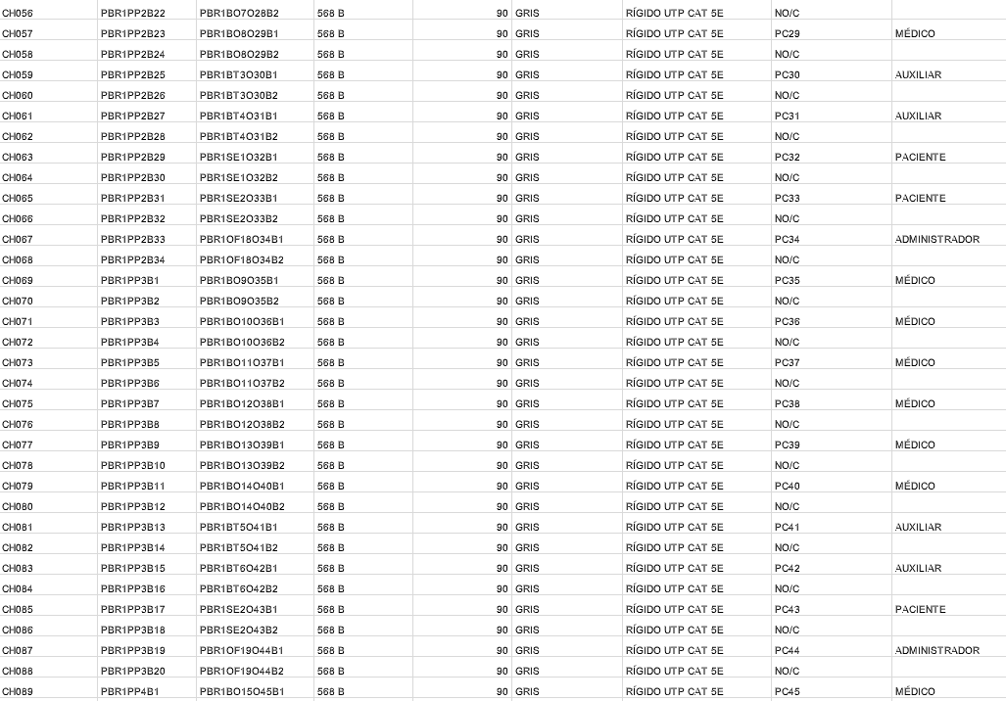

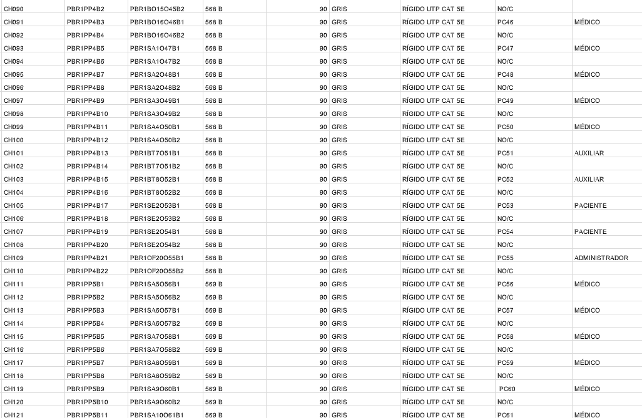



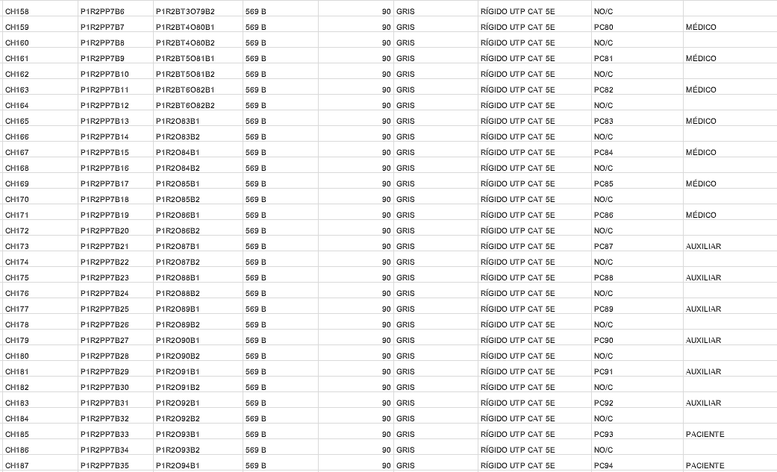

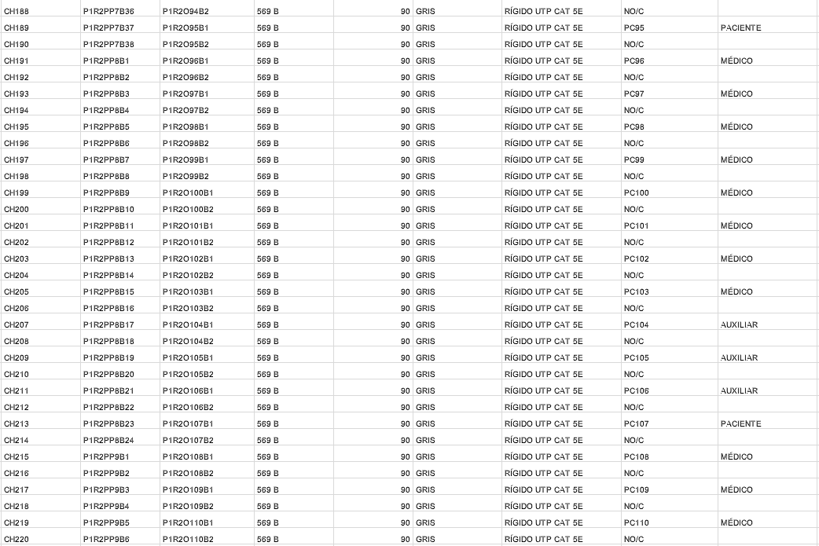

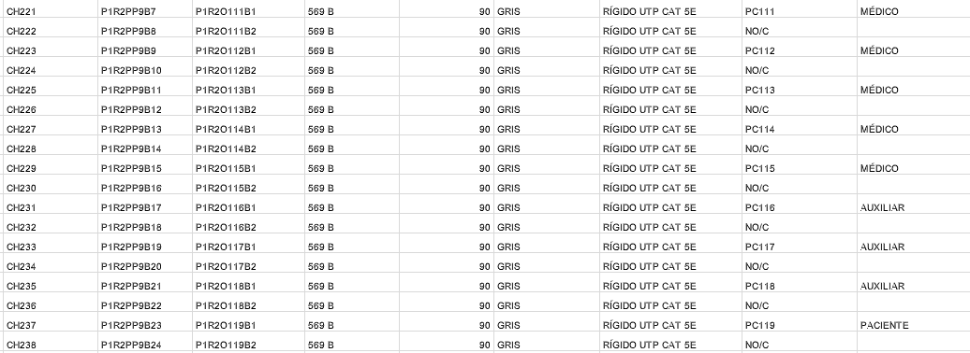

ANEXO 33: ESQUEMA FÍSICO REPRESENTATIVO

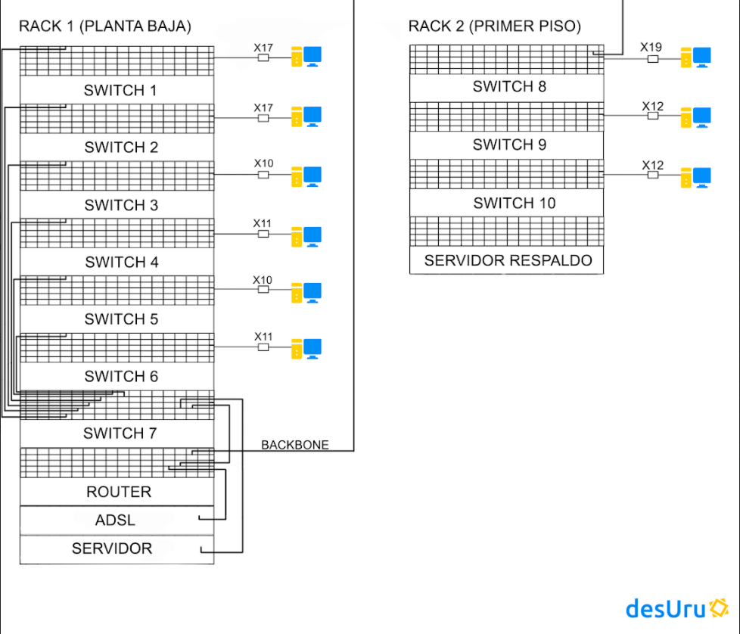

ANEXO 34: DESCRIPCIÓN DE SERVICIOS DEL SERVIDOR

**DHCP (Dynamic Host Configuration Protocol)**

Protocolo de red mediante el cual el servidor asigna dinámicamente una dirección IP y otros parámetros de configuración de red a cada dispositivo de la red, para que puedan comunicarse con otras redes IP.

**EMAIL (Electronic Mail)**

Es un servicio de red que permite a los usuarios enviar y recibir mensajes mediante redes de comunicación electrónica.

En este caso se utilizará POP3 (Protocolo de Oficina de Correo) que es un tipo de EMAIL para redes locales que se almacena en un servidor remoto.

**SSH (Secure Shell)**

Es un protocolo de administración remota que le permite a los usuarios controlar y modificar sus servidores remotos a través de internet mediante a un mecanismo de autenticación.

Proporciona un mecanismo para autenticar un autenticar un usuario remoto, transferir entradas desde el cliente al host y retrasmitir la salida de vuelta al cliente.

**SYSLOG**

Envía los registros de actividad del sistema operativo hacia otros ordenadores con el fin de recolectar, analizar y clasificar dicha información.

**NETWORK-MESSAGE**

Es una utilidad de Software para simplificar el uso de redes de computadoras en Linux y otros sistemas operativos basados en Unix.

**RSYNC**

Transfiere y sincroniza archivos o directorios de manera eficiente entre una máquina local, un servidor remoto o cualquiera de estos.

**CRON**

Es un administrador regular de procesos en segundo plano (demonio) que ejecuta procesos o guiones a intervalos regulares (por ejemplo, cada minuto, día, semana o mes).

ANEXO 35: DESCRIPCIÓN DE SERVICIOS MONTADOS EN EL ROUTER

**RIP V2 (Routing Information Protocol)**

Es un protocolo de puerta de enlace interna o interior utilizado por los routers o encaminadores para intercambiar información acerca de redes del Internet Protocol a las que se encuentran conectados-

**802.1 Q**

El protocolo dot1Q lo que hace, básicamente, es modificar el paquete de información que estamos enviando, o la trama, de forma que se añaden cuatro bytes correctos para modificar el formato

ANEXO 35: COMANDOS DE IMPLEMENTACIÓN EN EL ROUTER

**Ruteo intervlan**

interface fa0/0.10

encapsulation dot1q 10

ip address 192.168.1.1 255.255.255.128

exit

interface fa0/0.20

encapsulation dot1q 20

ip address 192.168.1.129 255.255.255.224

exit

interface fa0/0.30

encapsulation dot1q 30

ip address 192.168.1.161 255.255.255.240

exit

interface fa0/0.40

encapsulation dot1q 40

ip address 192.168.1.177 255.255.255.248

exit

**RIP V2**

enable

configure terminal

router rip

version 2

no auto summary

network 192.168.1.0

network 192.168.1.128

network 192.168.1.160

network 192.168.1.176

network 192.168.2.0

no shutdown

ANEXO 36: SOLUCIÓN A INTERCONECCIÓN ENTRE SUCURSALES

**VPN IP MPLS**

Para la interconexión entre sucursales se podría utilizar VPN IP MPLS que es proveída por la empresa Antel y es la adecuada para la estructura de red implementada.

Conectividad IP Multipunto altamente escalable en número de sitios.

* Servicio Ruteado
* Topología full mesh que brinda conectividad “todos con todos”.
* Fácil crecimiento, permite incorporar sitios en la red de forma fácil y rápida.
* Amplia gama de velocidades que van desde 256 Kbps hasta 100 Mbps.
* Diversidad de medios de acceso al cliente: fibra óptica, cobre y radio.
* Solución “llave en mano”.
* Antel opera y administra los equipos y brinda soluciones adaptadas a las empresas.

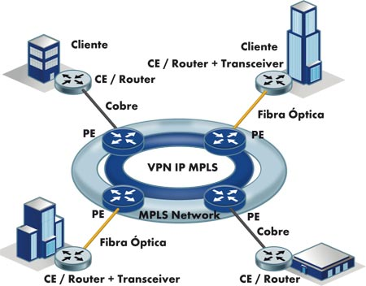

ANEXO 37: CÁLCULO DE VLSM

4 Subredes

63 PCs ----->  7 bits MÉDICO

27 PCs ----->  5 bits AUXILIAR

14 PCs -----> 4 bits PACIENTE

4 PCs ------>  3 bits ADMINISTRADOR

62 PCs ------>  6 bits WIFI_Cliente

**1er Subred (MÉDICO)**

0|0000000 ----->  Direccion de Red 192.168.1.0

0|0000001 ----->  Direccion Inicial 192.168.1.1

0|1111110 ----->  Direccion Final 192.168.1.126

0|1111111 ----->  Direccion Broadcast 192.168.1.127

Direccion de Sub Red 192.168.1.0/25

Mascara de Red 255.255.255.128

**2da Subred (AUXILIAR)**

100|00000 ----> Direccion de Red 192.168.1.128

100|00001 ----> Direccion Inicial 192.168.1.129

100|11110 ----> Direccion Final 192.168.1.158

100|11111 ----> Direccion Broadcast 192.168.1.159

Direccion de Sub Red 192.168.1.128/27

Mascara de Red 255.255.255.224

**3er Subred (PACIENTE)**

1010|0000 ----> Direccion de Red 192.168.1.160

1010|0001 ----> Direccion Inicial 192.168.1.161

1010|1110 ----> Direccion Final 192.168.1.174

1010|1111 ----> Direccion Broadcast 192.168.1.175

Direccion de Sub Red 192.168.1.160/28

Mascara de Red 255.255.255.240

**4ta Subred (ADMINISTRADOR)**

10110|000 ----> Direccion de Red 192.168.1.176

10110|001 ----> Direccion Inicial 192.168.1.177

10110|110 ----> Direccion Final 192.168.1.182

10110|111 ----> Direccion Broadcast 192.168.1.183

Direccion de Sub Red 192.168.1.176/29

Mascara de Red 255.255.255.248

ANEXO 38: DICCIONARIO DE DATOS

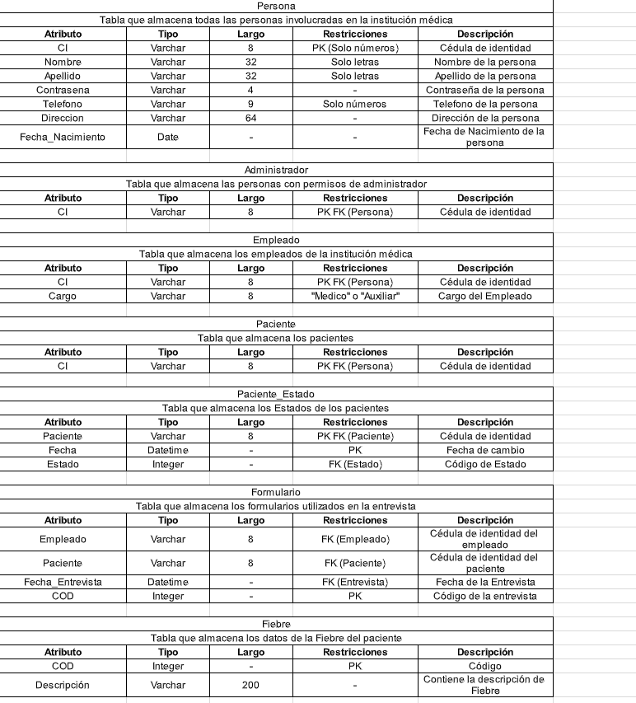

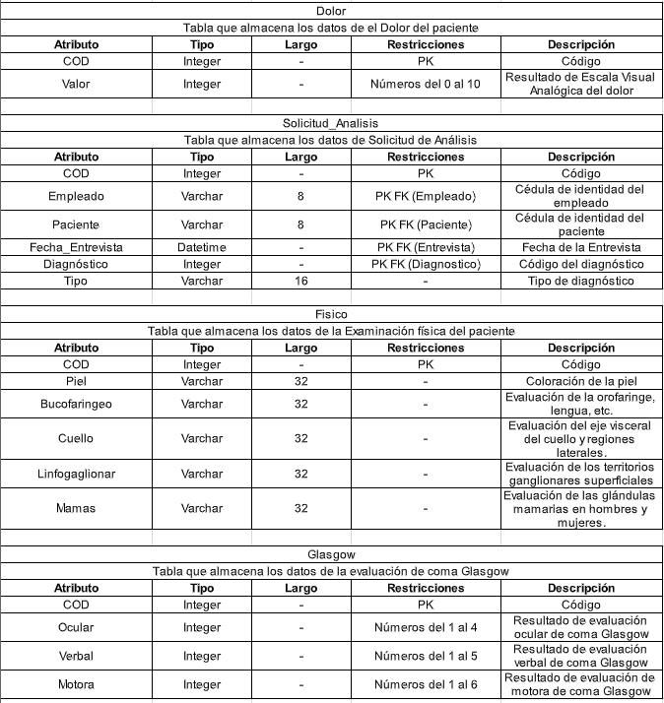

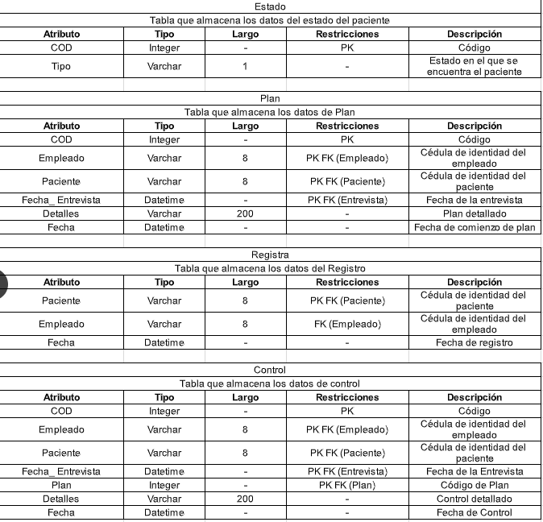

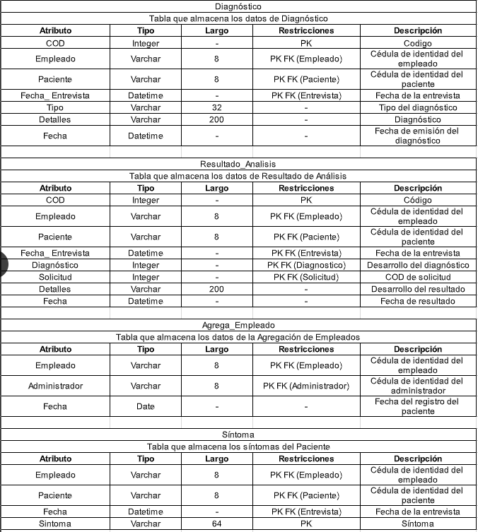

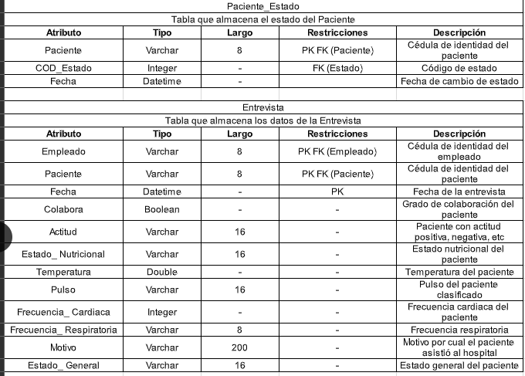

ANEXO 39: ABSTRACT

The objective of this project is to develop a software that manages medical activity for a health facility.

In order to make it work, it is necessary for the medical center to have:

* A network, to interconnect all the devices and provide internet along all the building
* A server with a database, to store all the information of the patients, employees and medical activity
* Backup plans
* Computers, for the doctors and administrative employees

For the project, DesUru is going to provide all of these, along with user manuals for the training of the employees, so they are able to use the application effectively.

The network will connect every computer in each room of the building, and will have a server to store the database and other important information. In addition to that server, there will be another one which will be used as backup, to protect health-facility’s information in case the main server gets damaged.

The network, for it to function correctly, will comply with the following normatives:

* EIA TIA 568 (Addressing pin assignments for eight-conductor 100-ohm balanced [twisted pair](https://en.wikipedia.org/wiki/Twisted_pair) cabling)
* EIA TIA 569 (Addressing telecommunications Routes and Spaces for Commercial Telecommunications Infrastructure)
* EIA TIA 606 (Administration Standard for Commercial Telecommunications Infrastructure)

The software will be able to manage information such as patients’ and employees’ data, medical consultations, diagnostics, analysis results and treatment plans. The software will store all that information into the database in order to save it and provide an accessible way to consult the information about the employees and the patients with their health history.

The software, for it to function correctly, will comply with the following normatives:

* HL7 (International standards for transfer of clinical and administrative data)
* IEEE 830 (IEEE Recommended Practice for Software Requirements

Specifications)

* Ley N° 18331 (Addressing protection of individuals in the processing of personal data)

ANEXO 40: SUGERENCIAS DE RESPALDO Y LOGS

**/var/log/boot.log**

Registro del arranque del sistema, provee la información necesaria para analizar el funcionamiento del equipo al iniciar. Si la red, los servicios están en orden, si se montan las unidades de almacenamiento, etc.

**/var/log/messages**

Este archivo recupera mensajes como los de error del sistema, inicios y cierres del sistema, cambios en la configuración de la red, etc.

**/var/log/cron**

Este archivo contiene las entradas de comandos CRON

ANEXO 41: INSTALACIÓN Y PUESTO A PUNTO DEL SERVIDOR

Se inserta el disco o USB booteable, al iniciar el proceso de instalación lo primero que se pide nada más cargar es seleccionar el idioma, se selecciona el idioma español tanto para el sistema como para el teclado, a continuación se configura la tarjeta de red, se dejará en DHCP, luego se pide la configuración del mirror el cual se deja por defecto para las actualizaciones, seguidamente se configura el particionado de los discos se selecciona la partición y se elige el formato xfs, se indica que se borrarán todos los datos del disco, a continuación, se pide información del perfil de usuario, así como el hostname del servidor, se rellena el formulario con las credenciales del sistema luego de eso se selecciona que se instale OpenSSH para poder conectarse remotamente. Antes de finalizar la instalación de Ubuntu 20.04 se pregunta por opciones extras para instalar, se continúa sin ninguna otra opción. Una vez que el sistema se reinicia, se comprueba la versión instalada con el comando lsb_release -a, además, se comprueba si hay alguna actualización pendiente con los comandos apt-get update y seguidamente apt-get upgrade, con esto ya se tendrá instalado Ubuntu 20.04. A continuación se instala openSSH para configurar el servidor y poder trabajar remotamente, se utiliza el comando apt-get install openssh Una vez instalado, se debe configurar el archivo de ssh, para eso se debe usar el siguiente comando sudo nano /etc/ssh/sshd_config y se configura el puerto, el mensaje de bienvenida y los usuarios conectados.

ANEXO 42: ANÁLISIS COSTO-BENEFICIO

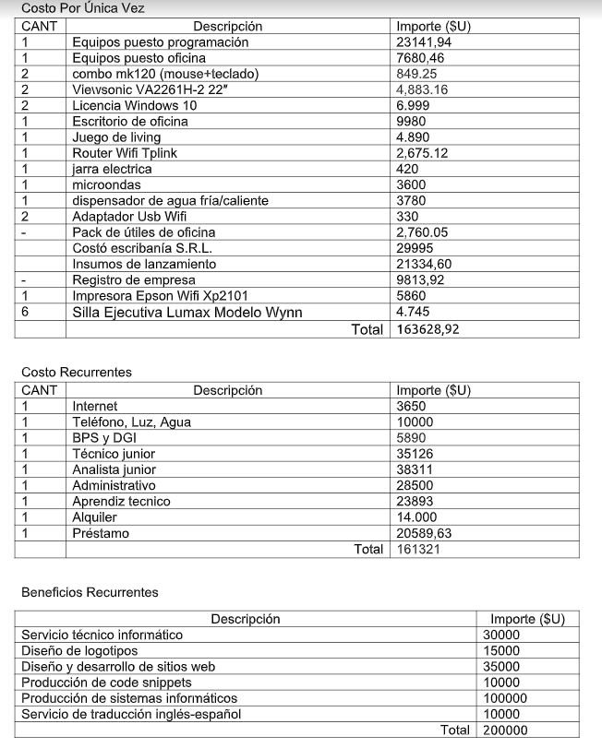

Comparativo de los costos

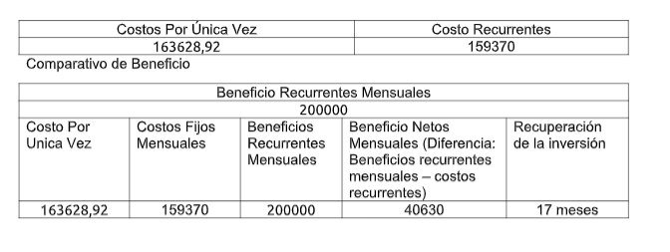

ANEXO 42: CARTA JERÁRQUICA

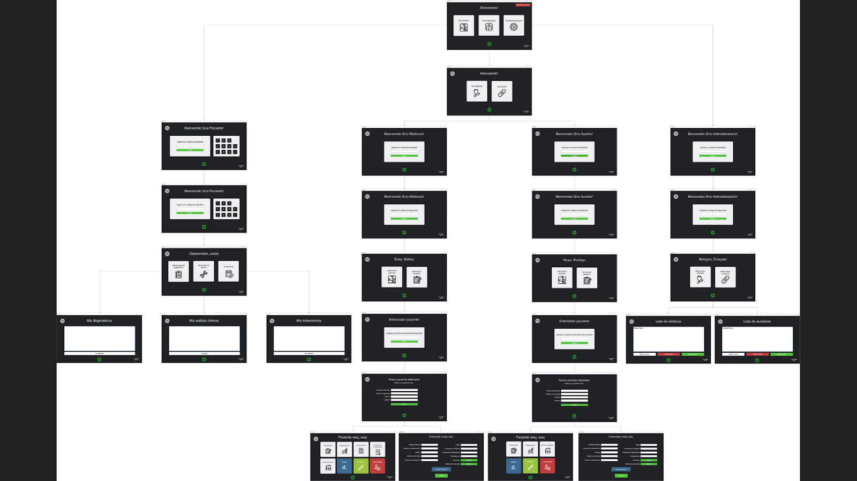

ANEXO 43: CASOS DE PRUEBA

**Nombre:** Entrevistar paciente - Correcto

**Descripción:** Se intenta entrevistar un paciente utilizando credenciales válidas, teniendo en cuenta que el paciente existe.

**Parámetros:** Credenciales Válidas

**Resultados Esperados:** Se entrevista al paciente correctamente

**Pasos:**

|  |  |
| --- | --- |
| **Empleado** | **Sistema** |
| 1. Selecciona perfil |  |
| 1. Ingresa cédula y código de seguridad |  |
|  | 1. Valida el usuario |
| • Selecciona opción de entrevistar paciente |  |
|  | 1. Muestra pantalla de ingresar cédula del paciente |
| • Ingresa cedula del paciente |  |
|  | 1. Verifica que el paciente exista |
|  | 1. Abre ventana de entrevista |
| • Rellena los campos de la entrevista |  |
| 1. Aplasta el botón “Aceptar” |  |
|  | 1. Valida que los campos no estén vacíos |
|  | 1. Guarda los datos de la entrevista y cierra la ventana de entrevista |

**Nombre:** Añadir Médico

**Descripción:** Se intenta añadir un médico con los datos correspondientes

**Parámetros:** Datos Válidas

**Resultados Esperados:** El médico se añade correctamente.

**Pasos:**

|  |  |
| --- | --- |
| **Administrador** | **Sistema** |
| 1. Ingresa cédula y código de seguridad |  |
|  | 1. Valida el usuario |
| • Selecciona opción de añadir médico |  |
| 1. Ingresa datos del médico |  |
|  | 1. Valida los campos |
|  | 1. Añade médico |

**Nombre:** Añadir Auxiliar

**Descripción:** Se intenta añadir un médico con los datos correspondientes

**Parámetros:** Datos Válidos

**Resultados Esperados:** El médico se añade correctamente.

**Pasos:**

|  |  |
| --- | --- |
| **Administrador** | **Sistema** |
| 1. Ingresa cédula y código de seguridad |  |
|  | 1. Valida el usuario |
| • Selecciona opción de añadir auxiliar |  |
| 1. Ingresa datos del auxiliar |  |
|  | 1. Valida los campos |
|  | 1. Añade auxiliar |

**Nombre:** Inspección Tratamiento Paciente

**Descripción:** Se verifica que con credenciales válidas, se pueda acceder a los tratamientos.

**Parámetros:** Credenciales Válidas

**Resultados Esperados:** Se muestran en pantalla los tratamientos del paciente y sus detalles.

**Pasos:**

|  |  |
| --- | --- |
| **Paciente** | **Sistema** |
| 1. Ingresa credenciales válidas |  |
|  | 1. Valida el usuario |
| • Selecciona opción tratamiento |  |
|  | 1. Carga los tratamientos del paciente |
| • Selecciona uno de los tratamientos |  |
|  | 1. Carga el tratamiento |

**Nombre:** Inspección de diagnostico - Correcto

**Descripción:** Se ingresará al sistema como paciente y se inspeccionará el diagnóstico de ese usuario

**Parámetros:** Credenciales Válidas y usuario con al menos un diagnóstico

**Resultados Esperados:** Se muestra el diagnóstico del usuario ingresado

**Pasos:**

|  |  |
| --- | --- |
| **Paciente** | **Sistema** |
| 1. Ingresar cédula y código de seguridad |  |
|  | 1. Valida el usuario |
| • Selecciona opción de información de diagnóstico |  |
|  | 1. Carga los diagnósticos del paciente |
| • Selecciona un diagnóstico |  |
|  | 1. Carga el diagnóstico |

**Nombre:** Eliminar paciente

**Descripción:** Se intenta eliminar un paciente con los datos correspondientes

**Parámetros:** Credenciales Válidas

**Resultados Esperados:** El médico se añade correctamente.

**Pasos:**

|  |  |
| --- | --- |
| **Empleado** | **Sistema** |
| 1. Ingresa cédula y código de seguridad |  |
|  | 1. Valida el usuario |
| • Selecciona opción de administrar paciente |  |
| 1. Ingresa cedula del paciente |  |
|  | 1. Valida los campos |
| • Aplasta el botón de dar de baja |  |
|  | 1. Elimina el paciente |

ANEXO 44: PLAN DE RECURSOS Y FLUJO DE CAJA

**Operativa**

Empresa: las actividades realizadas por la empresa serán llevadas a cabo por el personal capacitado, ofreciendo garantía sobre los productos y servicios brindados.

Sistema: El sistema será factible operacionalmente debido a que se va a operar en él, el mismo es solicitado en la letra del proyecto, la interfaz será amigable con el usuario, facilitando su manejo, reduciendo los tiempos en los que se realizan las tareas. Se buscará cubrir todas las necesidades propuestas de una forma amigable con el usuario, con el fin de reducir al mínimo las probabilidades de que el usuario sienta el sistema como una amenaza hacia su puesto de trabajo, igualmente, se brindará capacitación de los operarios y un manual de usuario, describiendo cada una de las funciones del sistema, y cómo actuar frente a él en caso de que se presente algún problema.

**Legal**

El sistema S.I.BI.M no contradice ninguna reglamentación, tanto leyes, decretos, regulaciones a nivel nacional y departamental, como las políticas internas de la empresa.

Las leyes que avalan este proyecto son las siguientes:

⦁ Ley de Software Nº17616

⦁ Ley de Logística Nº 18697

⦁ Ley de protección de datos personales Nº18331

**Técnica**

El proyecto será factible técnicamente ya que, tanto los productos como los servicios son comercializados en el mercado, existiendo gran variedad de ellos.

En cuanto al sistema, será técnicamente factible debido a que la tecnología que hay, hoy en día en el mercado, cumple con los requisitos definidos anteriormente en los alcances y limitaciones del sistema.

En cuanto a la institución, se requiere un mínimo de 119 equipos, los mismos serán proporcionados como parte de la solución, cumpliendo los requisitos recomendados, especificados a continuación:

SUSE Linux Enterprise server 11:

RAM de 512 MiB a 4 GiB, al menos 256 MiB por CPU

4 GiB de espacio de disco duro, 16 GiB para instantánea o reversión del SO

Interfaz de red (Ethernet, conexión inalámbrica o por módem)

Para el servidor host virtual Xen: 512 MiB de RAM, como mínimo, para cada servidor host virtual

Requerimientos de Windows 10:

Procesador:

Procesador a 1 GHz o más rápido o sistema en un chip (SoC)

RAM:

1 GB para 32 bits o 2 GB para 64 bits

Espacio en disco duro:

16 GB para un SO de 32 bits o 32 GB para un SO de 64 bits

Tarjeta gráfica:

DirectX 9 o posterior con un controlador WDDM 1.0

Requerimientos de Visual Studio 2019:

2 GB de RAM; 8 GB de RAM recomendado (mínimo de 2,5 GB si se ejecuta en una máquina virtual)

Procesador con una velocidad de reloj de 1.8 GHz.

Espacio de disco duro para una instalación típica de 20 a 50 GB de espacio libre.

Requerimientos de InformixDynamic Server10:

Sistema Operativo RAM Disco duro

Linux 256MB 750 MB

Windows 256MB 600MB

Mac OSX 512MB 750MB

**FLUJO DE CAJA**

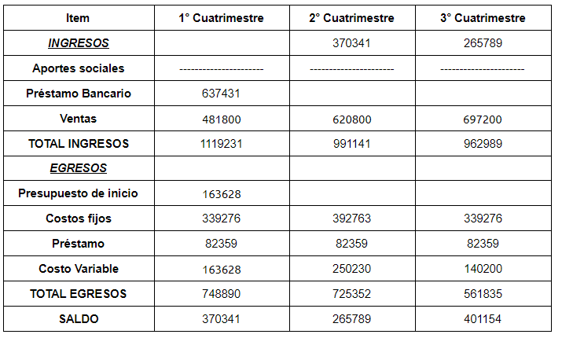

ANEXO 45: MODELO AMBIENTAL

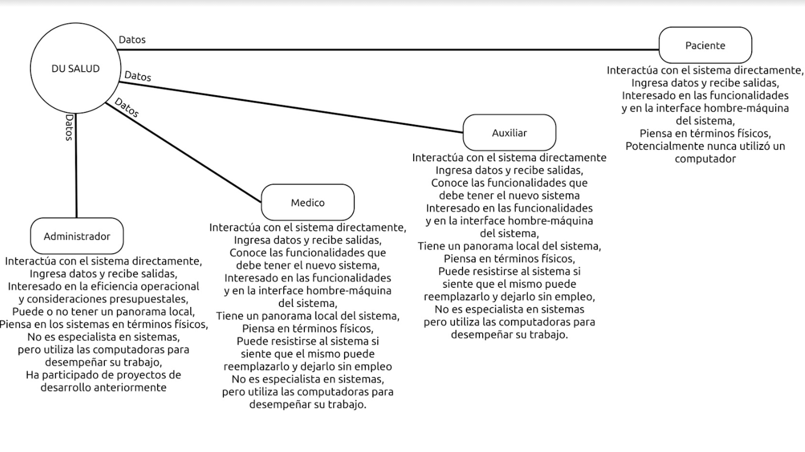

ANEXO 46: DIAGRAMA DE ESTADOS

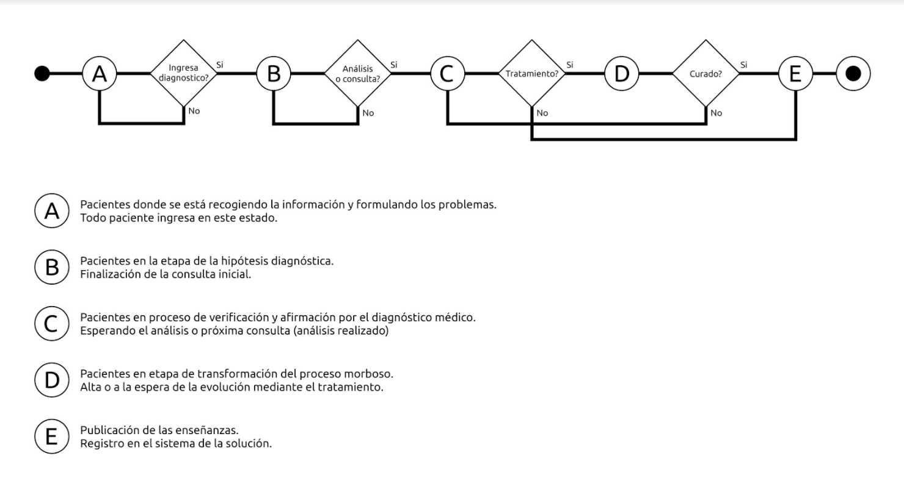

ANEXO 47: FACTURA COMERCIAL

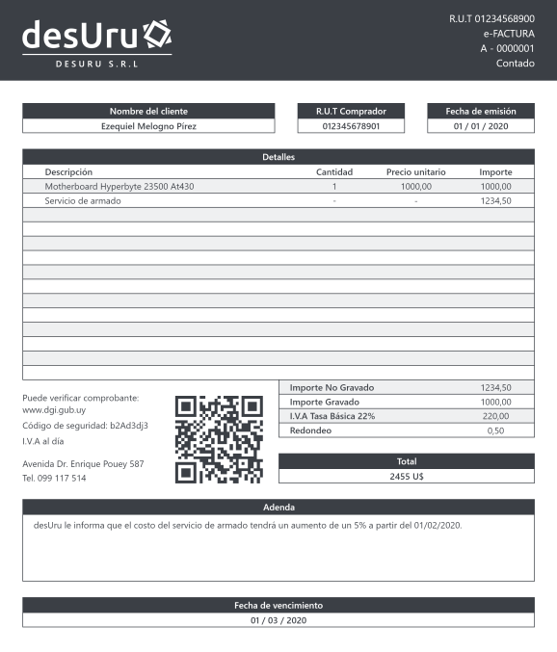

ANEXO 48: FORMULARIOS DE INSCRIPCIÓN DGI, BPS, BSE

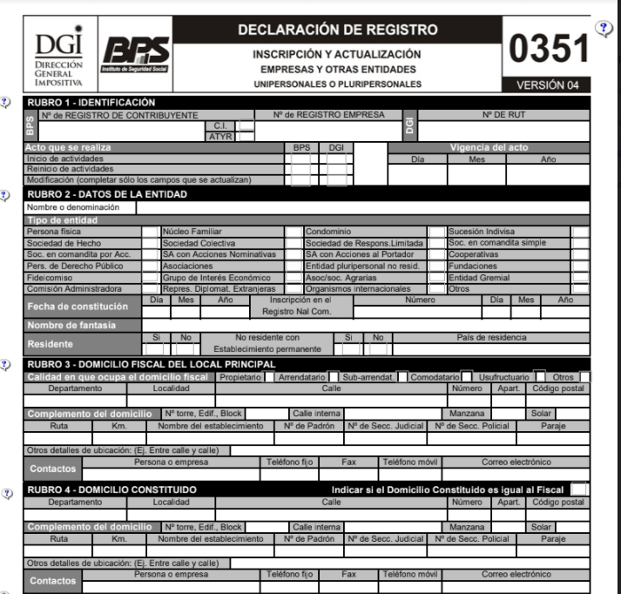

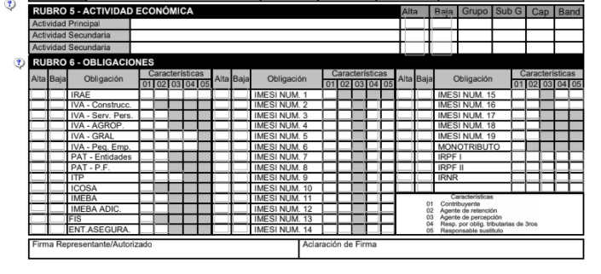

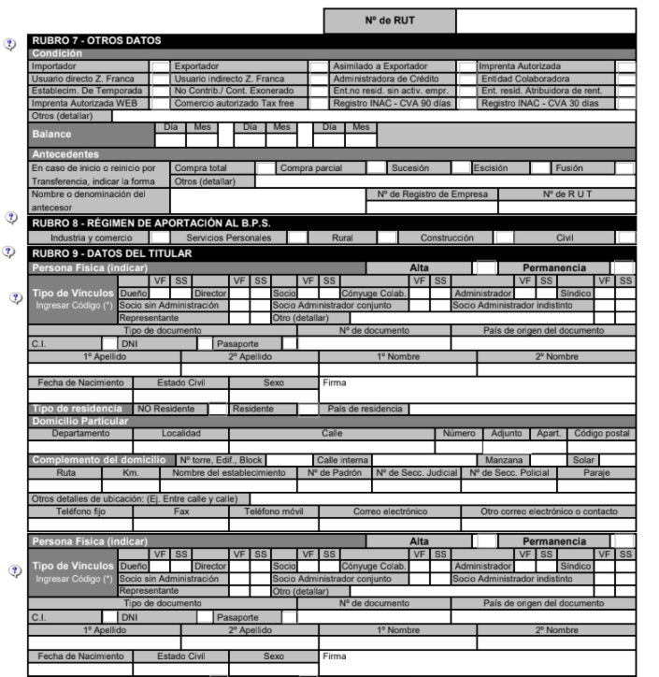

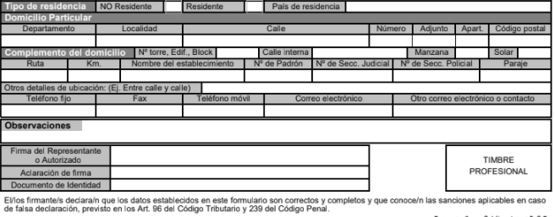

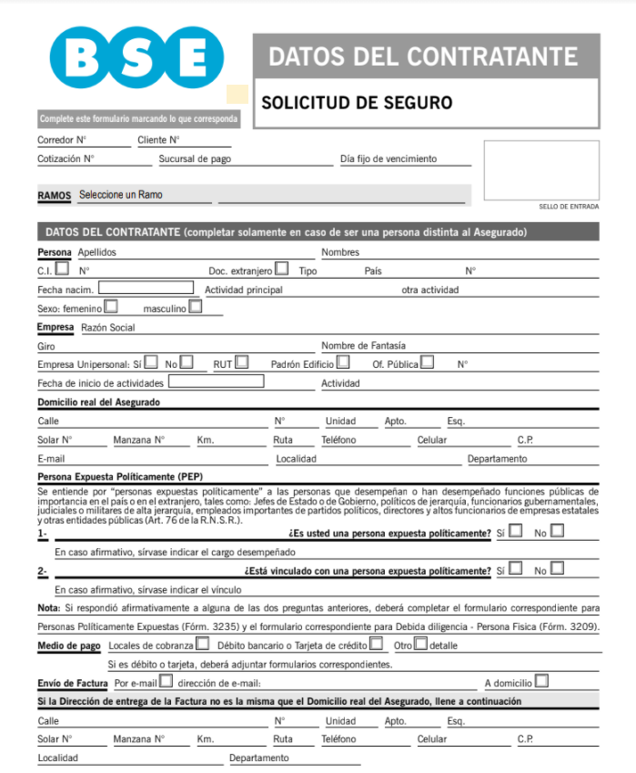

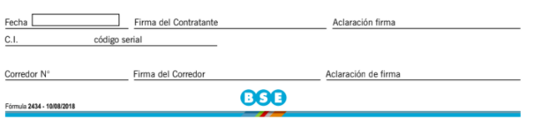

ANEXO 49: DIAGRAMA DE GANTT

